**BỘ GIÁO DỤC VÀ ĐÀO TẠO**

**TRƯỜNG ĐẠI HỌC SƯ PHẠM KỸ THUẬT TP. HỒ CHÍ MINH KHOA CÔNG NGHỆ THÔNG TIN**

****

**BÁO CÁO CUỐI KỲ MÔN HỌC BIG DATA ANALYSIS**

**ĐỀ TÀI: TABLEAU**

**Lớp: Thứ 4 (tiết 7 - 10)**

**Sinh viên thực hiện: (Nhóm 11)**

**Hoàng Mạnh Đức (MSSV: 21133027)**

**Phạm Hữu Dũng (MSSV: 21133022)**

**Nguyễn Phương Khoa (MSSV: 21133048)**

**Trương Quốc Việt (MSSV: 21133092)**

**GVHD: ThS. LÊ THỊ MINH CHÂU**

**s**

**Thành phố Hồ Chí Minh, tháng 5 năm 2024**

**PHIẾU NHẬN XÉT CỦA GIÁO VIÊN HƯỚNG DẪN**

1. **Môn học*:*** *BIG DATA ANALYSIS* *(Thứ 4, tiết 7 - 10)*
2. **Giảng viên hướng dẫn:** *ThS. Lê Thị Minh Châu*
3. **Đề tài: Tableau**
4. **Danh sách nhóm 11:**

|  |  |  |  |  |
| --- | --- | --- | --- | --- |
| **STT** | **HỌ VÀ TÊN SINH VIÊN** | **Mã số sinh viên** | **Tỉ lệ tham gia %** | **Kí tên** |
| 1 | Trương Quốc Việt | 21133092 | 100% |  |
| 2 | Phạm Hữu Dũng | 21133022 | 100% |  |
| 3 | Nguyễn Phương Khoa | 21133048 | 100% |  |
| 4 | Hoàng Mạnh Đức | 21133027 | 100% |  |

**Nhận xét:**

**Điểm:**

**Thành phố Hồ Chí Minh, tháng 05 năm 2024**

*Giáo viên hướng dẫn ký tên*

*(Ký & ghi rõ họ tên)*

**BẢNG PHÂN CÔNG CÔNG VIỆC**

|  |  |  |  |
| --- | --- | --- | --- |
| STT | MSSV | Họ và tên | Phân công nhiệm vụ |
| 1 | 21133092 | Trương Quốc Việt | Tìm nội dung.  Demo project 1: Phân tích dữ liệu về Sample Superstore orders sử dụng kĩ thuật Time Series.  (Chương 3.1 – 3.1.1 đến 3.1.3) |
| 2 | 21133022 | Phạm Hữu Dũng | Tìm nội dung.  Demo project 2: Phân tích dữ liệu khoản vay tài chính  (Chương 3.2 – 3.2.1 đến 3.2.6) |
| 3 | 21133048 | Nguyễn Phương Khoa | Làm word. Demo project 3: Phân tích bộ dữ liệu chỉ số kinh tế thế giới sử dụng mô hình K-mean Cluster. (chương 3.3 – 3.3.1 đến 3.3.5) |
| 4 | 21133027 | Hoàng Mạnh Đức | Làm word. Demo project 4: Dự đoán bệnh tim bằng Mô hình hồi quy logistic (chương 3.4 – 3.4.1 đến 3.4.5) |

**LỜI CẢM ƠN**

Lời đầu tiên, chúng em muốn bày tỏ lòng biết ơn chân thành và sâu sắc đến cô Lê Thị Minh Châu - giảng viên bộ môn Big Data Analysis.

Chúng em cũng muốn gửi lời cảm ơn chân thành đến tất cả các thành viên và nhóm trong lớp học vì đã chia sẻ câu hỏi và đóng góp ý kiến của mình cho chúng tôi. Nhờ những ý kiến này, chúng tôi đã có cơ hội hoàn thiện và khắc phục những thiếu sót trong công việc của mình.

Chúng em cũng muốn đặc biệt gửi lời cảm ơn đến cô vì sự quan tâm và sự hỗ trợ tận tâm của cô trong suốt quá trình giảng dạy. Chúng em rất trân trọng cách cô đã luôn sẵn lòng trả lời những thắc mắc của chúng em và đưa ra nhận xét, góp ý để chúng em có thể nâng cao chất lượng công việc.

Vì khả năng của chúng em còn hạn chế, trong quá trình thực hiện báo cáo không tránh khỏi sai sót. Vì vậy, chúng em mong nhận được ý kiến đóng góp từ cô để có thể tiến bộ hơn trong tương lai.

Chân thành cảm ơn cô vì đã tạo điều kiện cho chúng em thực hiện báo cáo này.

**MỤC LỤC**

[PHẦN 1: MỞ ĐẦU 1](#_Toc166608476)

[1. Mục đích của đề tài 1](#_Toc166608477)

[2. Đối tượng và phạm vi nghiên cứu 1](#_Toc166608478)

[3. Kết quả dự kiến đạt được 1](#_Toc166608479)

[PHẦN 2: NỘI DUNG 2](#_Toc166608480)

[CHƯƠNG 1: CƠ SỞ LÝ THUYẾT 2](#_Toc166608481)

[1.1. Tableau là gì ? 2](#_Toc166608482)

[1.2. Các tính năng trong Tableau 2](#_Toc166608483)

[1.3. Cơ chế hoạt động 3](#_Toc166608484)

[1.4. Vai trò của Tableau trong phân tích dữ liệu 3](#_Toc166608485)

[1.5. Các dòng sản phẩm phổ biến của Tableau 3](#_Toc166608486)

[CHƯƠNG 2: QUY TRÌNH CÀI ĐẶT 6](#_Toc166608487)

[2.1. Cài đặt Tableau 6](#_Toc166608488)

[2.2. Cài đặt Tabpy 8](#_Toc166608489)

[CHƯƠNG 3: THỰC HIỆN PROJECT 11](#_Toc166608490)

[3.1. Phân tích dữ liệu khoản vay tài chính 11](#_Toc166608491)

[3.1.1. Tổng quan về tập dữ liệu 11](#_Toc166608492)

[3.1.2. Tiền xử lý dữ liệu bằng Jupyter 12](#_Toc166608493)

[3.1.3. Thực hiện các truy vấn bằng SQL SERVER 14](#_Toc166608494)

[3.1.4. Thực hiện các phân tích trên Tableau 25](#_Toc166608495)

[3.1.5. Xây dựng các biểu đồ 30](#_Toc166608496)

[3.1.6. Xây dựng dashboard bằng Tableau 34](#_Toc166608497)

[3.2. Dự đoán bệnh tim bằng hồi quy logistic 36](#_Toc166608498)

[3.2.1. Tổng quan tập dữ liệu 36](#_Toc166608499)

[3.2.2. Xây dựng biểu đồ 38](#_Toc166608500)

[3.2.3. Tiền xử lý dữ liệu 41](#_Toc166608501)

[3.2.4. Thực hiện mô hình hồi quy logistic 43](#_Toc166608502)

[3.2.5. Thực hiện Xây Dựng DashBoard Phân Tích Dự Đoán Bệnh Tim 48](#_Toc166608503)

[PHẦN 3: KẾT LUẬN 50](#_Toc166608504)

[1. Kết quả đạt được 50](#_Toc166608505)

[2. Về demo 50](#_Toc166608506)

[3. Hạn chế 50](#_Toc166608507)

[4. Hướng phát triển 50](#_Toc166608508)

[TÀI LIỆU THAM KHẢO 51](#_Toc166608509)

# PHẦN 1: MỞ ĐẦU

## 1. Mục đích của đề tài

Tableau là một công cụ mạnh mẽ được sử dụng để trực quan hóa và phân tích dữ liệu. Mục đích chính của việc sử dụng Tableau là biến dữ liệu phức tạp thành các biểu đồ và bảng điều khiển tương tác, giúp người dùng hiểu và khám phá thông tin một cách trực quan và dễ dàng. Thông qua việc tạo ra các biểu đồ đa dạng như biểu đồ cột, biểu đồ vùng, và biểu đồ tròn, Tableau hỗ trợ người dùng trong việc phân tích xu hướng, mẫu số và mối quan hệ trong dữ liệu. Đồng thời, Tableau cung cấp các công cụ phân tích tích hợp và khả năng tạo bảng điều khiển tương tác, cho phép người dùng thực hiện các phân tích sâu hơn và tương tác trực tiếp với dữ liệu. Quan trọng hơn, Tableau cung cấp các công cụ để chia sẻ thông tin và insights thông qua các bảng điều khiển và biểu đồ có thể chia sẻ trực tuyến hoặc xuất ra dưới dạng hình ảnh hoặc bảng tính. Tóm lại, Tableau không chỉ giúp người dùng hiểu và khai phá dữ liệu một cách hiệu quả, mà còn hỗ trợ họ trong việc chia sẻ thông tin và đưa ra quyết định thông minh dựa trên dữ liệu.

## 2. Đối tượng và phạm vi nghiên cứu

Đối tượng nghiên cứu: Đối tượng nghiên cứu của đồ án là tìm hiểu, phân tích và sử dụng Tableau.

Phạm vi nghiên cứu: Đồ án chỉ nghiên cứu trong phạm vi ứng dụng của Tableau.

## Kết quả dự kiến đạt được

Hiểu rõ về công cụ Tableau, nâng cao năng lực phân tích dữ liệu, tăng khả năng trình bày và truyền thông, tối ưu hóa quy trình làm việc và đạt được kết quả kinh doanh tích cực.

# PHẦN 2: NỘI DUNG

# CHƯƠNG 1: CƠ SỞ LÝ THUYẾT

## Tableau là gì?

Tableau là phần mềm hỗ trợ phân tích và trực quan hóa dữ liệu (Data Visualization), được dùng nhiều trong ngành Business Intelligence. Phần mềm này tổng hợp các dữ liệu giống Excel nhưng ở một cấp độ cao hơn, thể hiện kết quả dưới dạng hình ảnh và biểu đồ trực quan một cách nhanh chóng và hiệu quả.

Tableau là một giải pháp quản lý dữ liệu của doanh nghiệp, bạn không cần có kiến thức xử lý dữ liệu dưới dạng đồ họa, kiến thức lập trình, và chuyên môn tổng hợp vẫn có thể lấy dữ liệu cần thiết từ nguồn dữ liệu.

Quá trình phân tích dữ liệu diễn ra nhanh chóng, không bị gián đoạn và cập nhật thường xuyên ngay khi có sự thay đổi dữ liệu gốc.

Tableau hỗ trợ cả mọi đối tượng người dùng,  bằng cách cài đặt trên PC, bạn có thể nhanh chóng xây dựng một môi trường phân tích dựa trên dữ liệu hoàn hảo, hiển thị đẹp mắt và trực quan.

## Các tính năng trong Tableau

Các kết quả dự kiến đạt được khi sử dụng Tableau bao gồm:

- Quản lý siêu dữ liệu: Hiểu và quản lý dữ liệu lớn và phức tạp một cách hiệu quả.

- Hỗ trợ phân tích dữ liệu với Big Data: Sử dụng các công cụ phân tích mạnh mẽ để khám phá và rút ra insights từ dữ liệu lớn.

- Dễ dàng xây dựng các Business Dashboard: Tạo ra các bảng điều khiển doanh nghiệp trực quan và dễ hiểu.

- Khám phá dữ liệu hoạt động của doanh nghiệp: Phân tích dữ liệu để hiểu và cải thiện hoạt động kinh doanh.

- Xây dựng các tài liệu về dữ liệu hoạt động (Data Stories): Tạo ra câu chuyện từ dữ liệu để truyền đạt thông điệp hiệu quả.

- Tính năng mô phỏng dữ liệu (Data visualization): Tạo ra các biểu đồ và đồ thị trực quan để hiểu và trình bày dữ liệu.

- Phân tích dữ liệu của mạng xã hội: Khám phá dữ liệu từ các nền tảng mạng xã hội để hiểu về tương tác và phản hồi của khách hàng.

- Xây dựng bản đồ: Tạo ra các biểu đồ và bản đồ địa lý để hiểu và trình bày dữ liệu về vị trí địa lý.

- Hỗ trợ các thiết bị di động: cho phép truy cập và tương tác với dữ liệu trên các thiết bị di động.

- Tích hợp với ngôn ngữ R: Tích hợp với ngôn ngữ lập trình R để phân tích và trực quan hóa dữ liệu.

- Phân tích khảo sát: Phân tích dữ liệu từ các khảo sát và tổ chức thông tin một cách hiệu quả.

- Phân tích theo thời gian: Hiểu và dự đoán xu hướng dữ liệu theo thời gian.

## Cơ chế hoạt động

Tableau dựa trên sự kết hợp các hoạt động: phân tích kinh doanh, khai thác dữ liệu, phân tích dữ liệu cùng các công cụ và cơ sở hạ tầng để giúp tổ chức đưa ra quyết định dựa trên cơ sở dữ liệu thực tế.

Phân tích dữ liệu là một hoạt động rất quan trọng trong BI. Phân tích dữ liệu sẽ giúp cho doanh nghiệp thấy được quá khứ và hiện tại ra sao, từ đó đưa ra các quyết định, hành động để dự đoán tương lai.

## Vai trò của Tableau trong phân tích dữ liệu

Nhu cầu phân tích dữ liệu trong doanh nghiệp đang tăng mạnh và phân tích dữ liệu rất quan trong với các doanh nghiệp quy mô lớn.

Việc trực quan những dữ liệu giúp người xem so sánh, tổng kết, đánh giá và đưa ra những quyết định chính xác.

Báo cáo truyền thống tốn nhiều thời gian và chưa đem lại hiệu quả thật sự.

## Các dòng sản phẩm phổ biến của Tableau

**\* Tableau Desktop:**

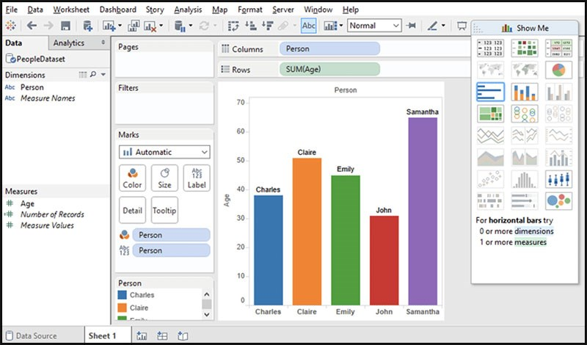

Tableau Desktop giúp phân tích, trực quan hóa dữ liệu đáp khi cung cấp giao diện với rất nhiều tính năng đa dạng, có khả năng kết nối mạnh mẽ với nhiều loại file dữ liệu khác nhau.

Người dùng có thể làm việc ngay tại Dashboard và chia sẻ quyền thao tác với dữ liệu một cách cục bộ hoặc công khai.

Dựa vào khả năng kết nối đến các nguồn dữ liệu và tùy chọn xuất ra, Tableau Desktop được phân ra thành 2 loại:

- Tableau Desktop Personal hạn chế việc người khác truy cập vào dữ liệu hoặc dùng Tableau Public để công khai những dữ liệu hay báo cáo.

- Tableau Desktop Professional có khả năng xuất bản trực tuyến các dữ liệu cũng như báo cáo và toàn quyền truy cập vào tất cả các loại dữ liệu.

**\* Tableau Public:**

Tableau Public là một nền tảng miễn phí để khám phá, tạo và chia sẻ công khai các trực quan hóa dữ liệu trực tuyến. Với kho lưu trữ trực quan hóa dữ liệu lớn nhất trên thế giới để học hỏi, Tableau Public giúp việc phát triển các kỹ năng dữ liệu trở nên dễ dàng. Nâng cao sự nghiệp của bạn trong lĩnh vực phân tích bằng cách học hỏi từ nguồn cảm hứng dữ liệu vô hạn và tạo danh mục công việc trực tuyến.

**\* Tableau Server:**

Tableau Server là máy chủ Tableau giúp chia sẻ và quản lý dữ liệu bảo mật nhất và khả năng phân cấp quyền truy cập cho từng cá nhân. Cho phép công khai nhiều trang chủ và chia sẻ nó thông qua máy chủ Tableau dựa trên web của tổ chức.

**\* Tableau Online**

Tableau Reader là một ứng dụng máy tính để bàn miễn phí mà bạn có thể sử dụng để mở và tương tác với các trực quan hóa dữ liệu được tích hợp trong Tableau Desktop, Filter, đi sâu và khám phá.

**\* Tableau Prep**

Tableau Prep là một công cụ một sự cải tiến mạnh mẽ cho việc sao lưu tổ chức dữ liệu.

Tableau Prep bao gồm 2 sản phẩm là:

- Tableau Prep Builder sử dụng để xây dựng phân luồng dữ liệu của bạn.

- Tableau Prep Conductor với mục đích lên lịch, theo dõi và quản lý các luồng dữ liệu trên phạm vi toàn bộ tổ chức.

# CHƯƠNG 2: QUY TRÌNH CÀI ĐẶT

## 2.1. Cài đặt Tableau

Bước 1: Truy cập vào đường link

Link: <https://www.tableau.com/products/desktop>

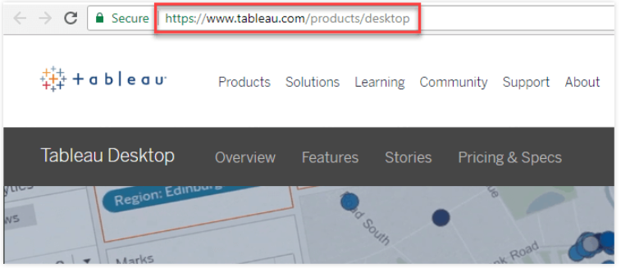

Bước 2: Click vào **“TRY NOW”** ở phía trên bên phải của Website

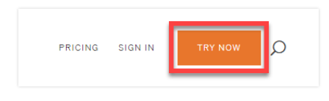

Bước 3: Website sẽ điều hướng bạn đến trang nhập Email, nhập Email rồi Click vào **“DOWNLOAD FREE TRIAL”**

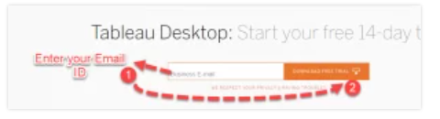

Bước 4: Mở File vừa được Download lên. Click vào “I have read and accept the terms of the

license agreement” > Click “Install” 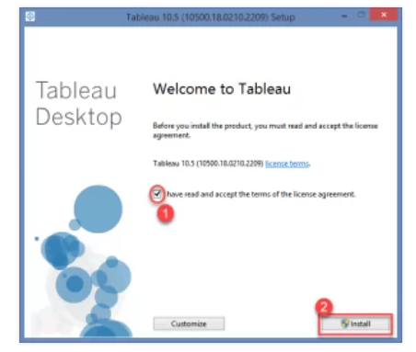

Bước 5: Một thông báo hiện lên. Click **“Yes”**

Bước 6: Sau khi cài đặt hoàn tất, mở phần mềm Tableau Desktop trong máy tính lên.

Bước 7: Trong cửa sổ đăng ký

1. Click vào **“Active Tableau”** và hoàn thành giấy phép
2. Nếu bạn không có giấy phép, điền thông tin đăng nhập
3. Sau khi đã hoàn tất, Click **“Start Trial now”**

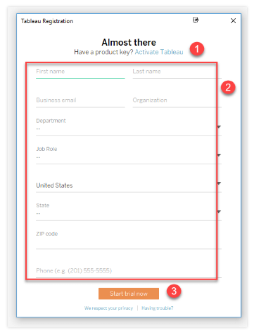

Bước 8: Chờ quá trình đăng ký hoàn tất

Bước 9: Màn hình mặc định của Tableau được mở ra

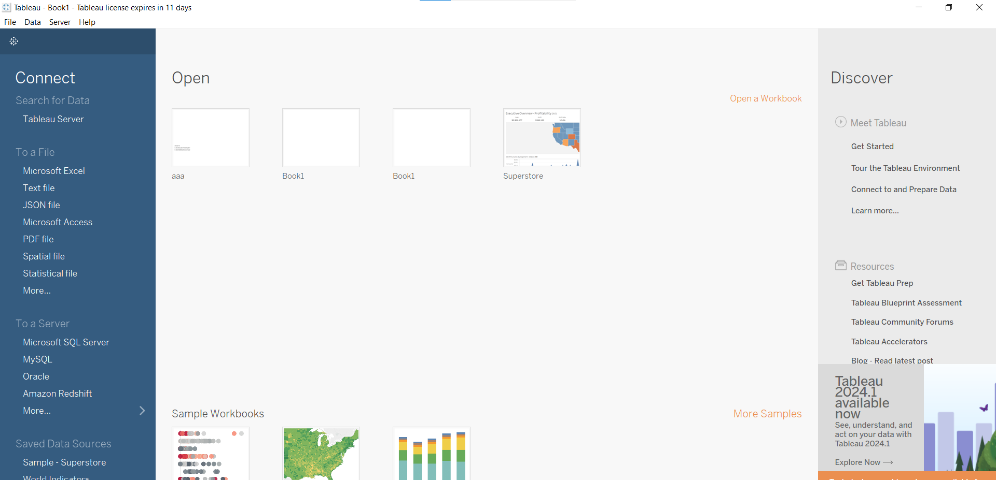

## 2.2. Cài đặt Tabpy

Để cài đặt TabPy vào môi trường pip trước tiên cần phải cài đặt và cập nhật python.Ở đây ta có thể sử dụng phiên bản mới nhất của python là 3.11 với tabpy.

python -m pip install --upgrade pip

Bây giờ TabPy có thể được cài đặt dưới dạng gói:

pip install tabpy

Để khởi động TabPy với cài đặt mặc định, hãy chạy lệnh sau trong câu lệnh cmd:

tabpy

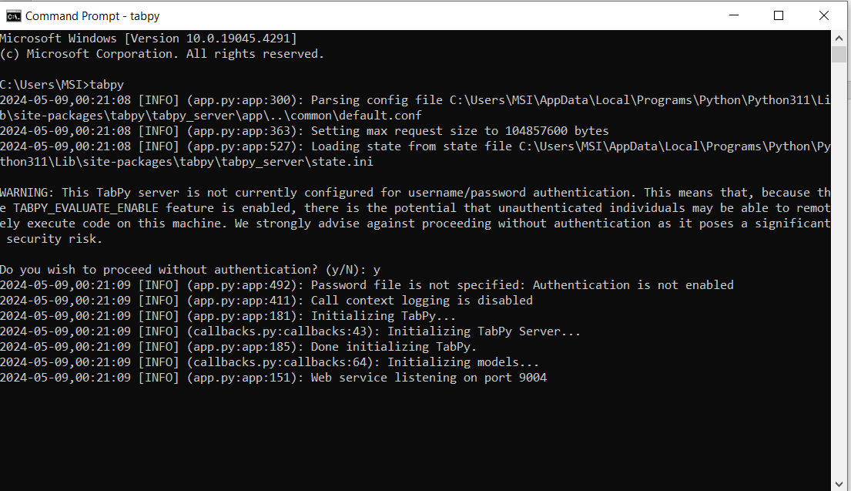

**Thực hiện kết nối trong tableau**

**Bước 1 :**Chọn Settings and Performance 🡪Manage Analisytics extension Connetion

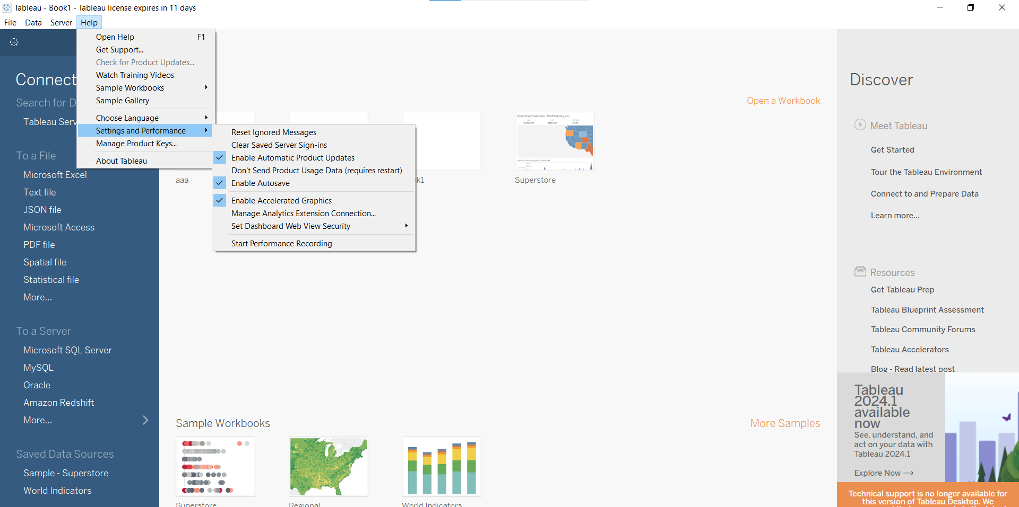

**Bước 2:** Tiếp tục chọn Server và cổng port là 9004 và tiến hành test kết nối

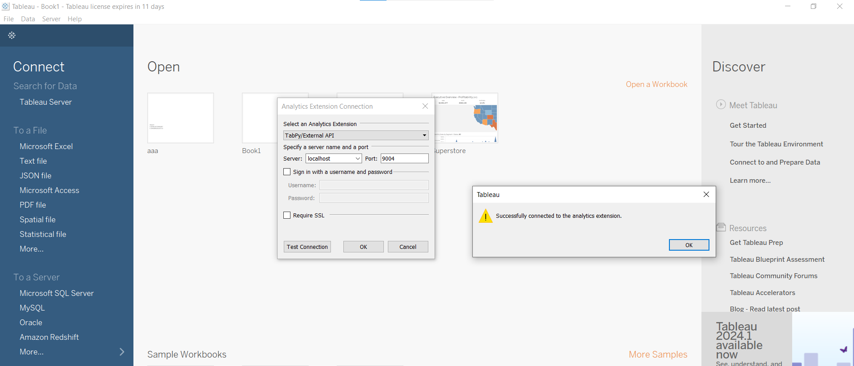

# CHƯƠNG 3: THỰC HIỆN PROJECT

## 3.1. Phân tích dữ liệu về Sample Superstore orders sử dụng kĩ thuật Time Series.

### 3.1.1. Tổng quan về tập dữ liệu

Dữ liệu Sample Superstore orders là một tập hợp thông tin chi tiết về các đơn đặt hàng từ một siêu thị mẫu.

Tập dữ liệu được chúng em lấy từ trang web Kaggle một nền tảng cung cấp các tập dữ liệu miễn phí cho mục đích học tập và nghiên cứu.

Đường dẫn đến tập dữ liệu : [Sample Superstore orders](https://www.kaggle.com/datasets/biswarup27/sample-superstore-orders)

Tập dữ liệu bao gồm: 21 cột và 9995 dòng

Tập dữ liệu bao gồm các thông tin :

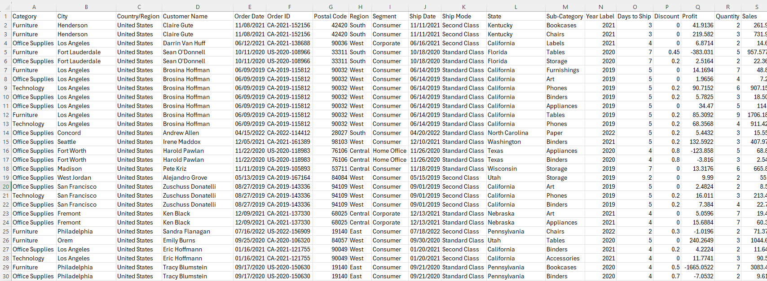

Các cột trong tập dữ liệu:

|  |  |
| --- | --- |
| **Tên cột** | **Ý nghĩa** |
| Category | Tên loại hàng |
| City | Thành phố nơi khách hàng đặt hàng |
| Country/Region | Quốc gia hoặc vùng miền của khách hàng |
| Customer Name | Tên khách hàng |
| Order Date | Ngày đặt hàng |
| Order ID | Mã đơn hàng |
| Postal Code | Mã bưu điện của địa chỉ giao hàng |
| Region | Khu vực |
| Segment | Phân khúc khách hàng |
| Ship Date | Ngày giao hàng |
| Ship Mode | Phương thức vận chuyển |
| State | Bang của địa chỉ giao hàng |
| Sub-Category | Danh mục con của sản phẩm |
| Year Label | Nhãn năm của đơn hàng |
| Days to Ship | Số ngày để vận chuyển hàng |
| Discount | Mức giảm giá áp dụng cho đơn hàng |
| Profit | Lợi nhuận thu được từ đơn hàng |
| Quantity | Số lượng sản phẩm đặt mua |
| Sales | Doanh số bán hàng |

### 3.1.2. Thực hiện các phân tích trên Tableau

#### 3.1.2.1. Import dữ liệu từ file Sample Superstore Orders.csv vào Tableau

Tại phần connect chọn “Text file”

Tiếp theo sẽ chọn file dữ liệu cần import vào Tableau và bấm “Open”

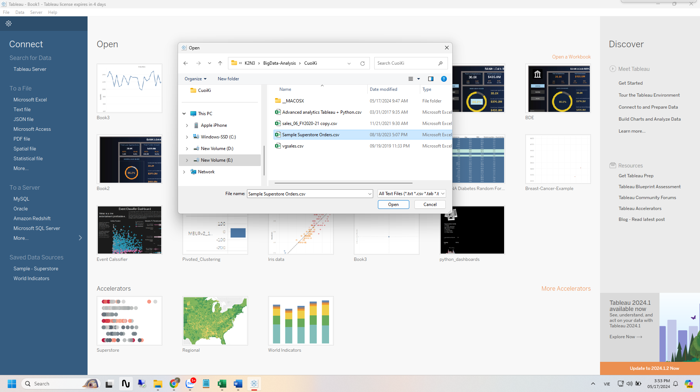

Sau khi nhấn vào “Open” dữ liệu sẽ được truyền tải lên tableau như sau:

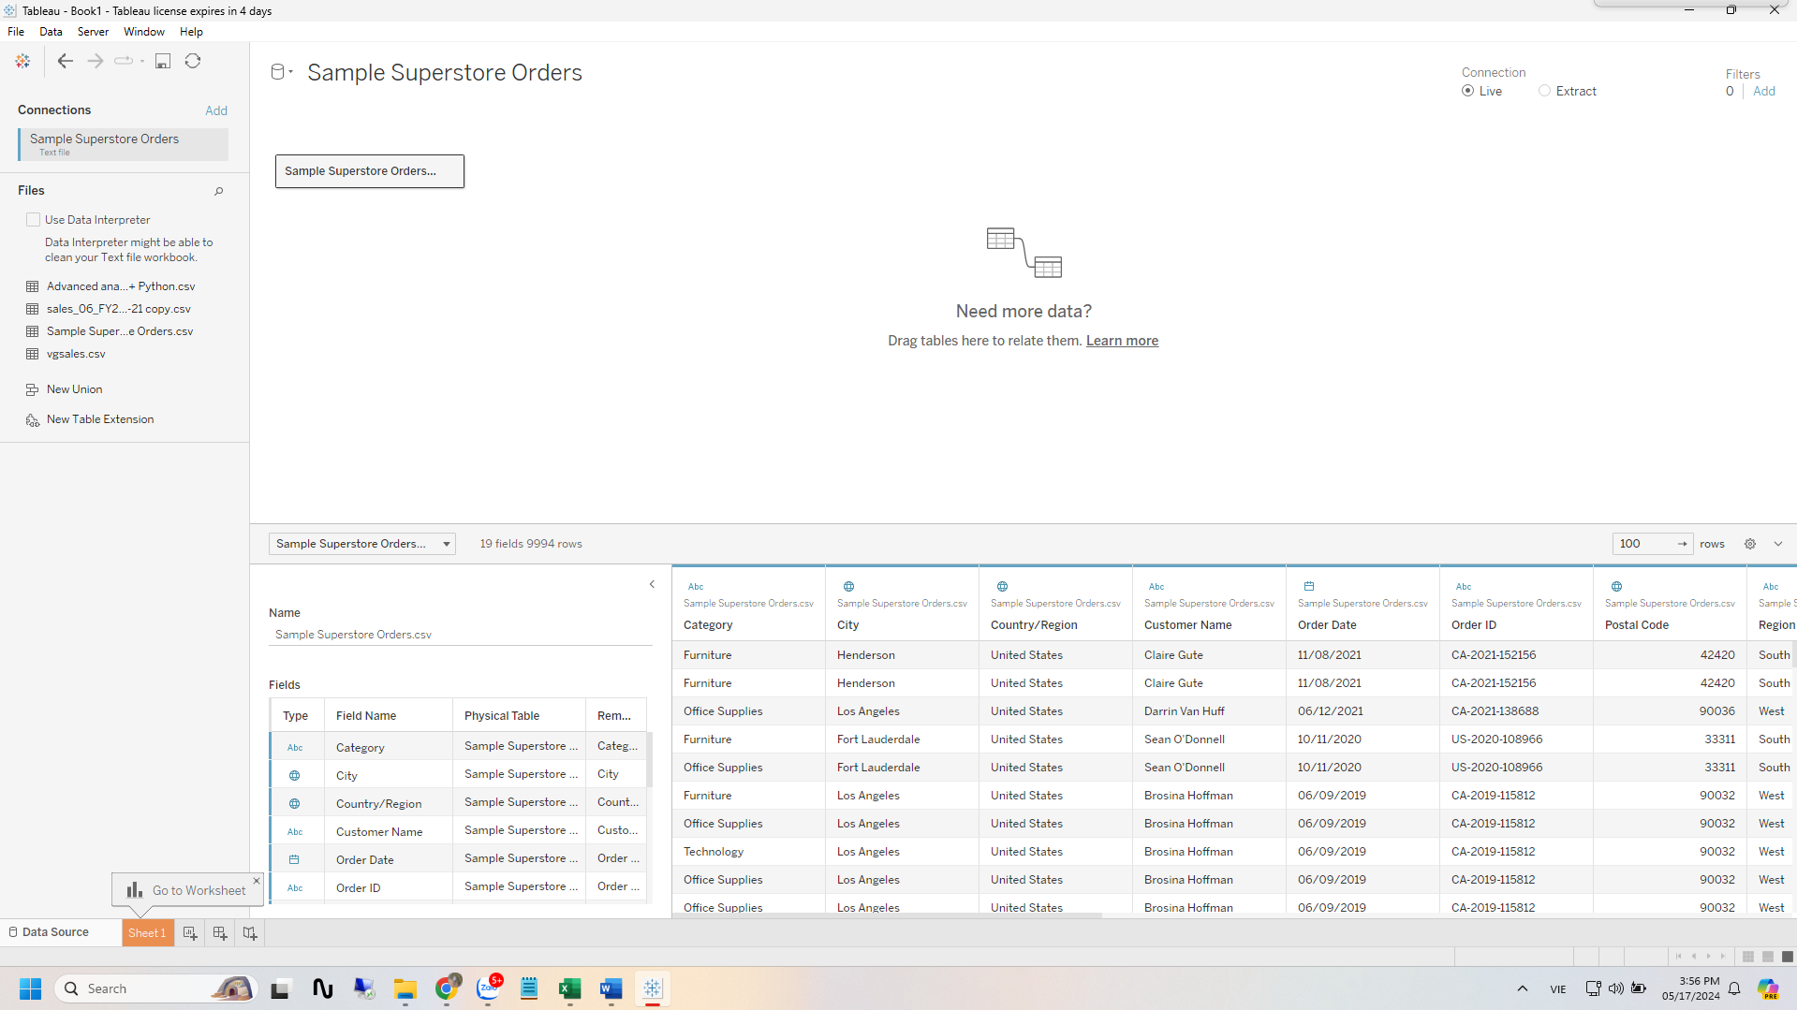

#### 3.1.2.2. Thực hiện các phân tích

#### 3.1.2.2.1. Sử dụng time series để phân tích và dự đoán Sales (doanh số bán hàng), Profit (lợi nhuận), Quantity( số lượng sản phẩm đặt mua), Discount( mức giảm giá áp dụng cho đơn hàng).

##### Bước 1: Tạo Parameter có tên DuDoan như sau:

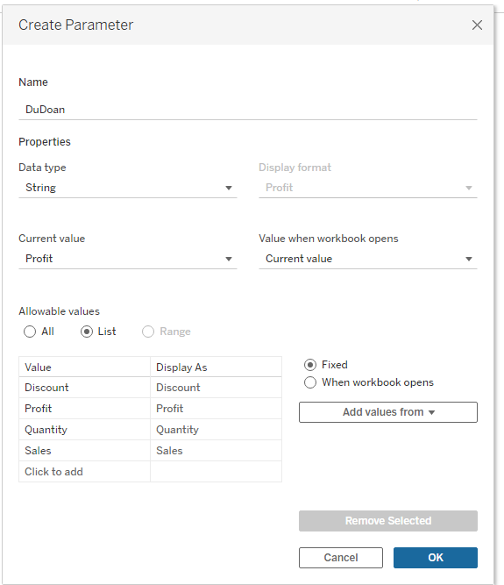

Value là các giá trị cần dự đoán Sales (doanh số bán hàng), Profit (lợi nhuận), Quantity( số lượng sản phẩm đặt mua), Discount( mức giảm giá áp dụng cho đơn hàng).

##### Bước 2: Tạo Calculated có tên DuDoan như sau:

CASE [Parameters].[DuDoan]

when "Profit" then [Profit]

when "Quantity" then [Quantity]

when "Discount" then [Discount]

when "Sales" then [Sales]

END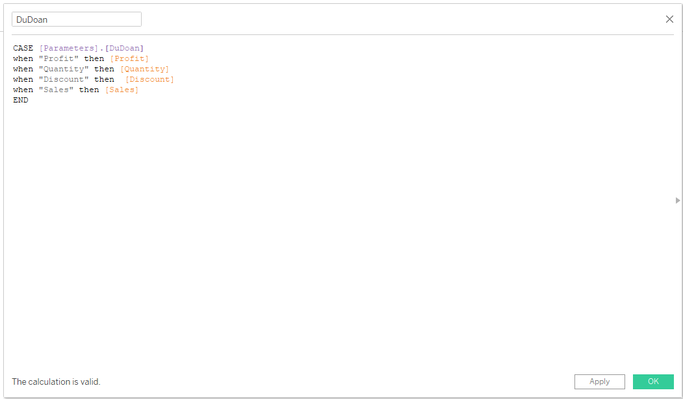

Mục đích tạo calculated DuDoan để thuận tiện cho việc đổi đối tượng phân tích và dự đón giữa Sales, Profit, Quantity và Quantity.

##### Bước 3: Kéo thả các trường vào các vị trí để phân tích như sau:

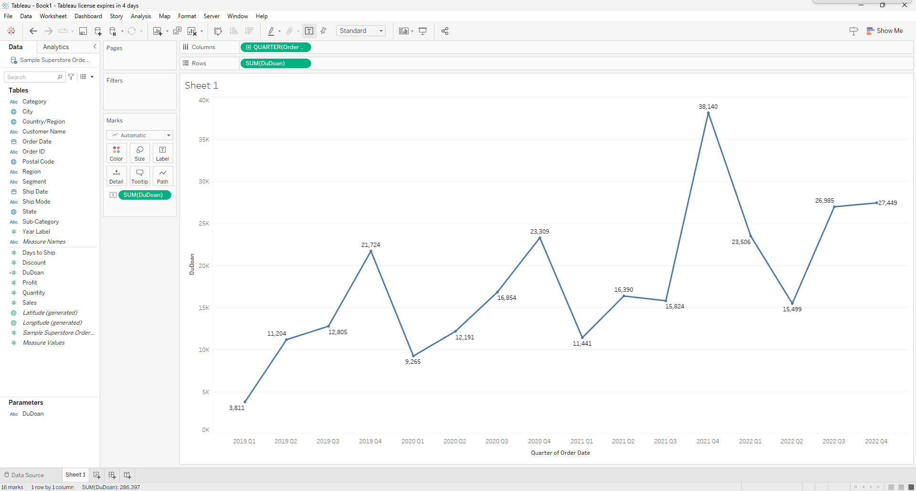

Chi tiết các bước kéo thả:

+ kéo trường “Order Date” vào Columns sau khi kéo xong bấm chuột phải và chọn kiểu quý theo năm như hình bên dưới

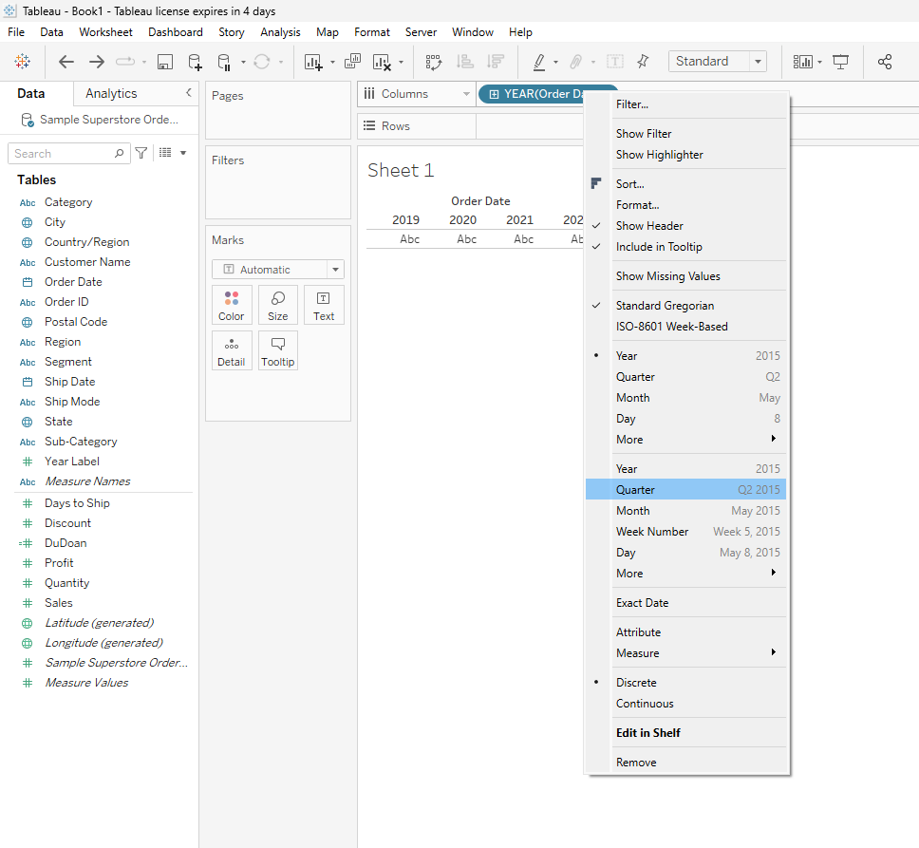

+ kéo trường “DuDoan” vừa được tạo từ bước 2 vào Rows và ô text

##### Bước 4: Áp dụng time series vào để dự đoán

Chi tiết các bước

+ Chuyển sang thẻ Analytics (chọn theo hình ảnh)

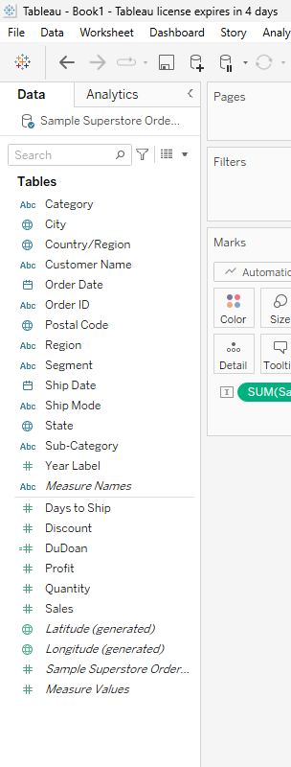

+ Tiếp theo nhấn giữ và kéo Forecast vào biểu đồ tại vị trí được khoanh như hình

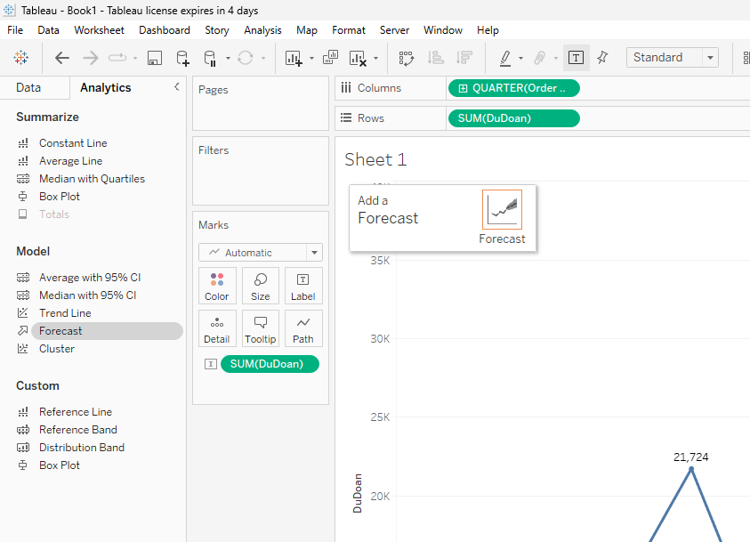

##### Bước 5: Quay lại thẻ Data và nhấn chuột phải vào parameter “DuDoan” và chọn “Show Parameter” để hiện các thuộc tính cần phân tích và dự đoán

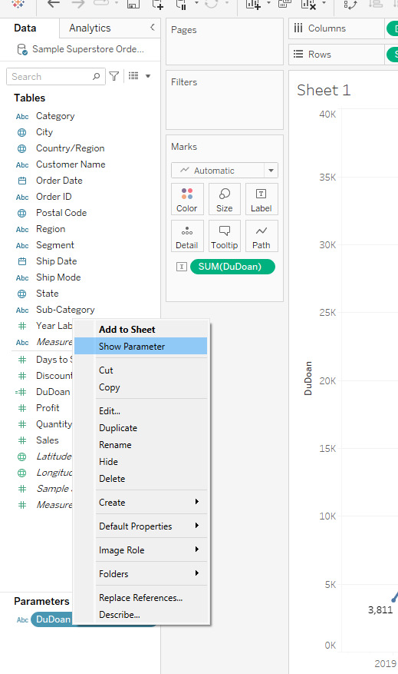

Sau khi sau Show Parameter các thuộc tính đã có thể được chọn ở góc phải

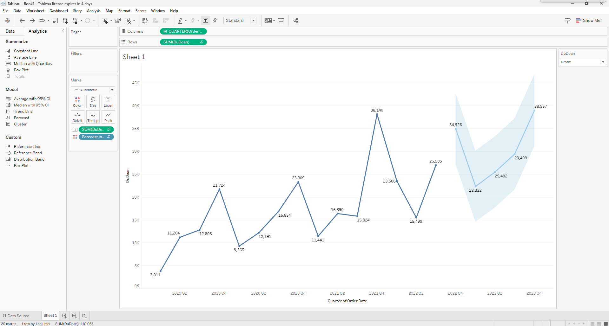

##### Bước 6: Điều chỉnh các tham số của mô hình sự đoán

Chi tiết các bước:

+Nhấn chuột phải vào mô hình dự đoán chọn ForeCast -> ForeCast Options bảng điều chỉnh sẽ xuất hiện

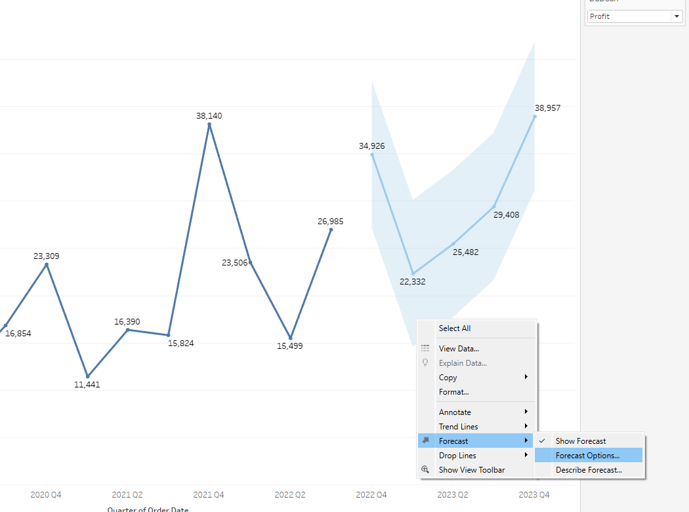

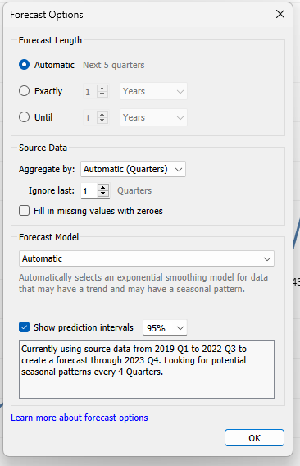

Ở đây mô hình tự động dự đoán 5 quý tiếp theo và khoảng dự đoán ở mức 95%

+ Điều chỉnh tham số dự đoán 1 năm và khoảng dự đoán 99%

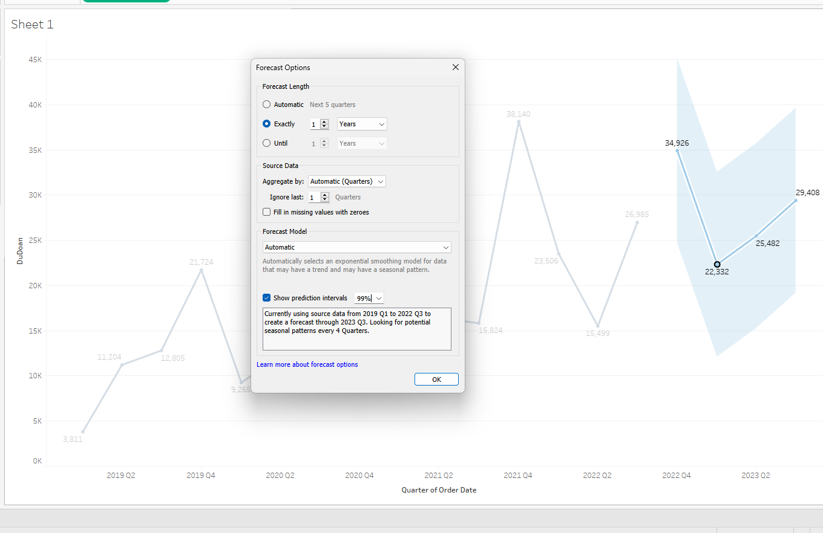

##### Bước 7: Thay đổi màu sắc và kiểu hiển thị các giá trị

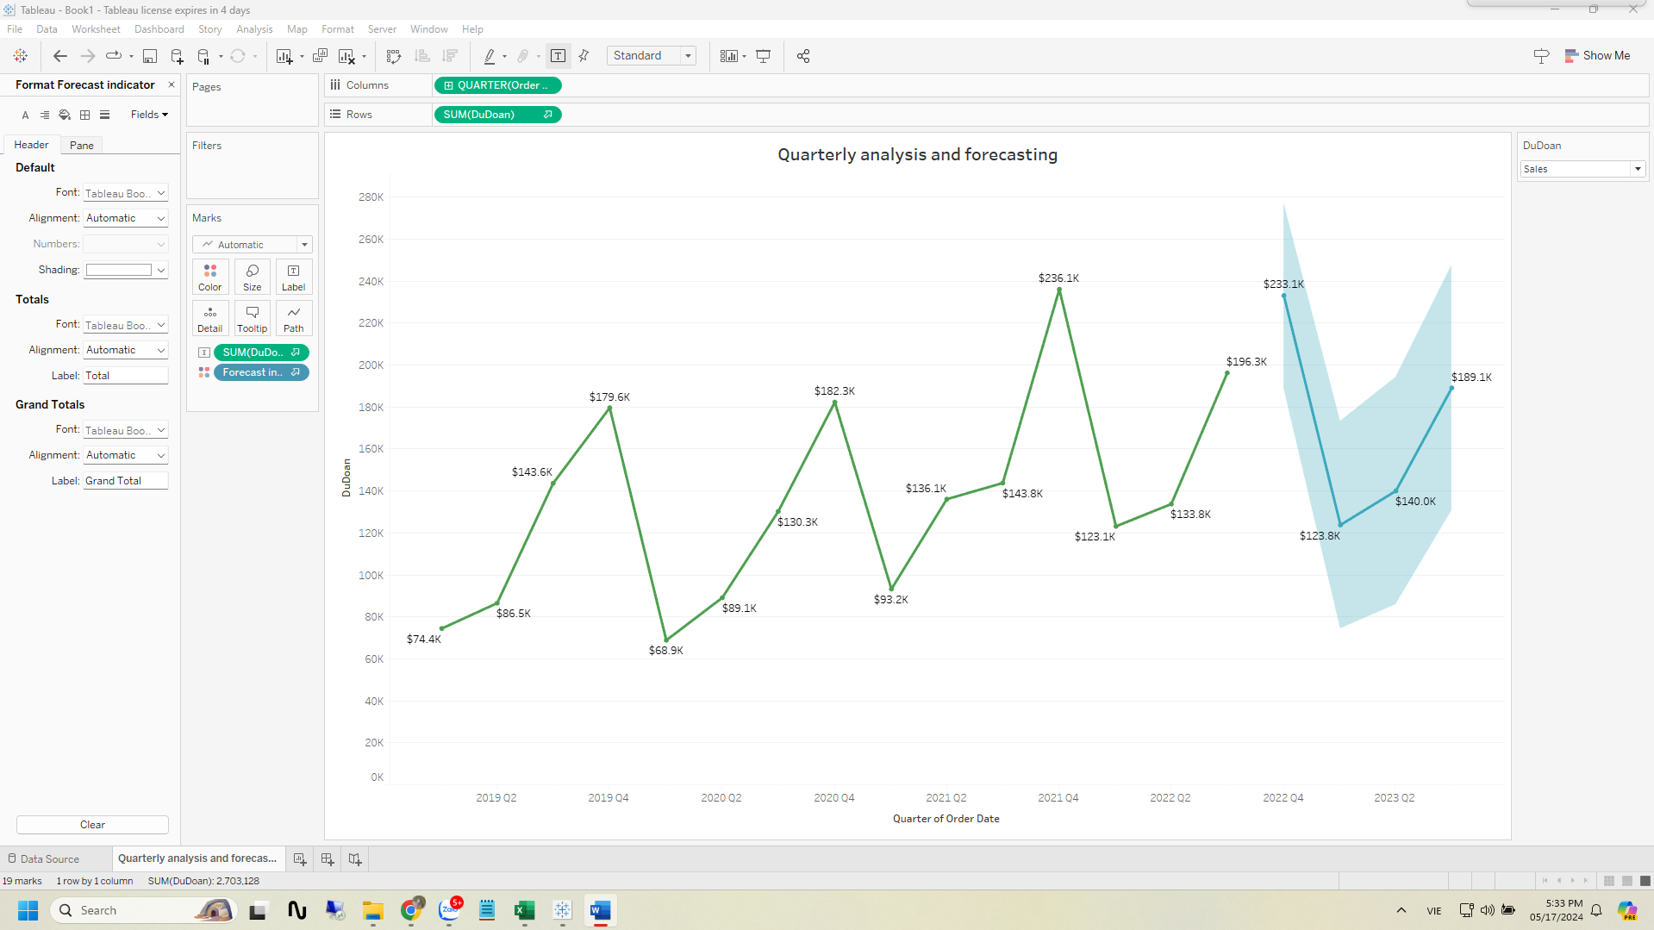

##### Phân tích kết quả và dự đoán của model:

+Phân tích và dự đoán về Sales( Doanh số bán hàng)

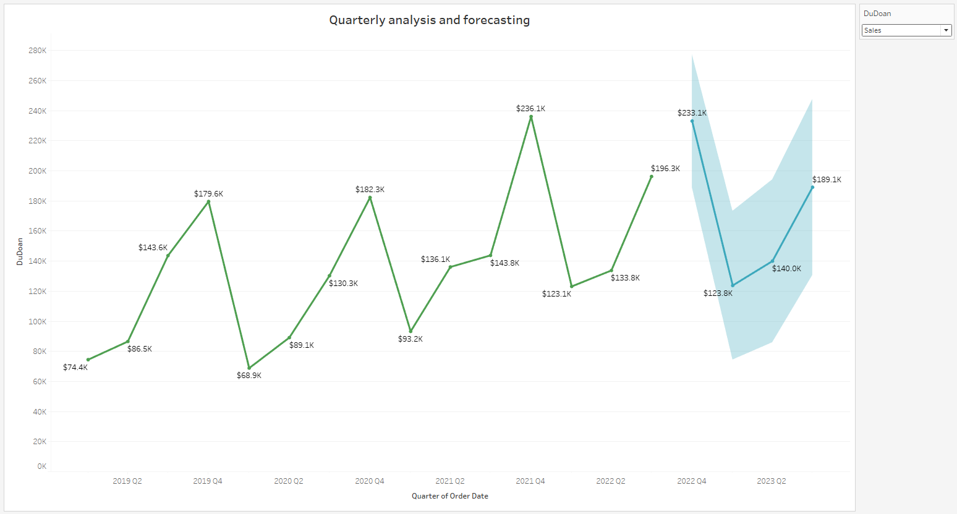

Dựa trên biểu đồ phân tích và dự báo doanh số theo quý, có thể rút ra các nhận định sau:

* Dữ liệu về doanh số thực tế (đường xanh lá) cho thấy có sự biến động đáng kể qua các quý, với một số quý ghi nhận doanh số cao hơn những quý khác.
* Doanh số ước tính (đường xanh dương) nhìn chung phản ánh xu hướng doanh số thực tế, nhưng vẫn có những chênh lệch khi số liệu ước tính khác với con số thực.
* Chỉ số dự báo (đường xanh ngọc) dự kiến xu hướng tăng trưởng doanh số sẽ tiếp tục, đạt đỉnh vào Quý 4 năm 2022 ở mức khoảng $233,1K, trước khi giảm nhẹ trong quý Quý 1 năm 2023 và sau đó doanh thu có phần tăng nhẹ theo các quý .

Biểu đồ cung cấp một bức tranh trực quan về hiệu quả hoạt động doanh số của công ty qua thời gian, cho phép phân tích và dự báo xu hướng doanh số trong tương lai.

+Phân tích và dự đoán về Profit (lợi nhuận)

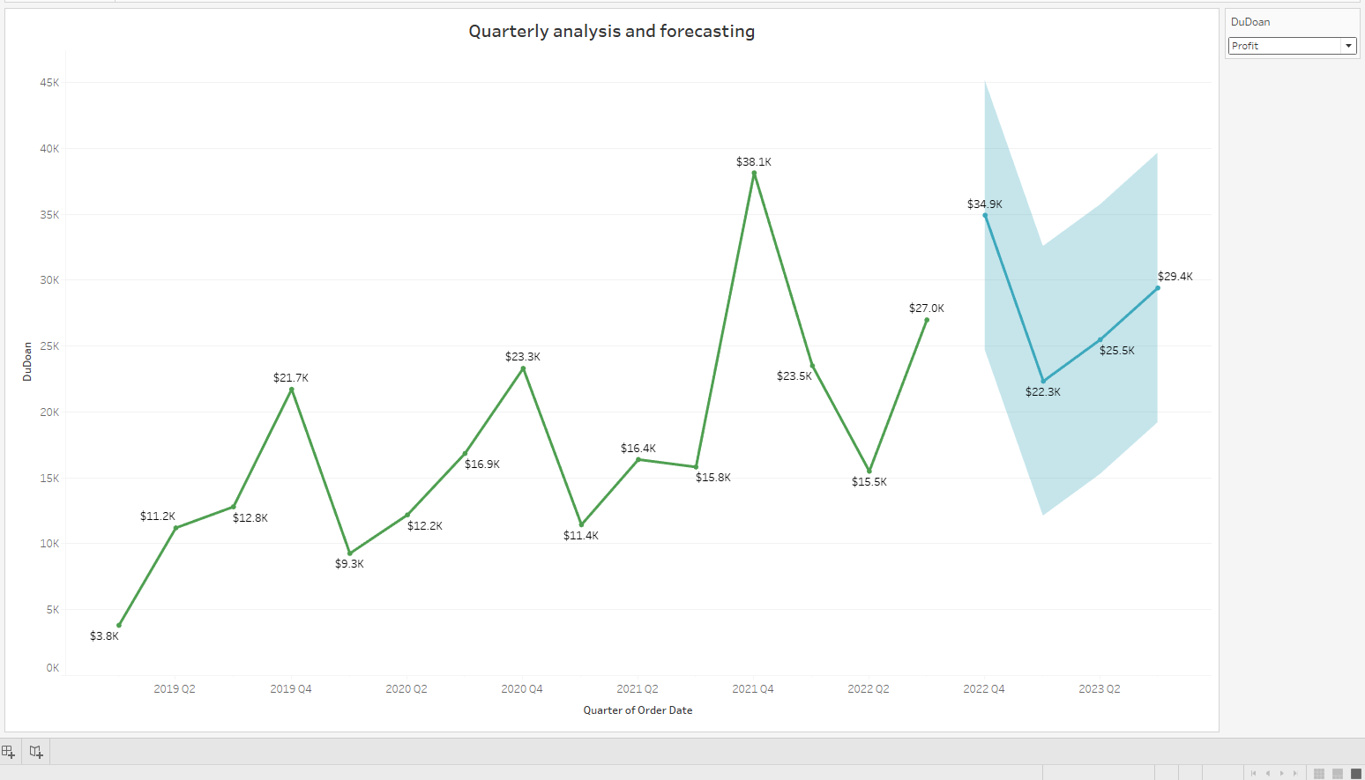

Dựa trên biểu đồ phân tích và dự báo lợi nhuận theo quý, có thể rút ra các nhận định sau:

* Lợi nhuận thực tế (đường xanh lá) có sự biến động đáng kể qua từng quý, với một số quý ghi nhận lợi nhuận cao hơn đáng kể so với các quý khác.
* Ước tính về lợi nhuận (đường xanh dương) nhìn chung phù hợp với xu hướng lợi nhuận thực tế, nhưng vẫn có những chênh lệch nhất định.
* Chỉ số dự báo (đường xanh ngọc) dự kiến lợi nhuận sẽ đạt đỉnh vào Quý 2 năm 2023 ở mức khoảng $34,9K, sau đó sẽ giảm nhẹ trong quý tiếp theo.
* Biểu đồ cung cấp một cái nhìn trực quan về diễn biến lợi nhuận của công ty qua các quý, cho phép phân tích và dự báo xu hướng lợi nhuận trong tương lai.

+Phân tích và dự đoán về Quantity( số lượng sản phẩm đặt mua)

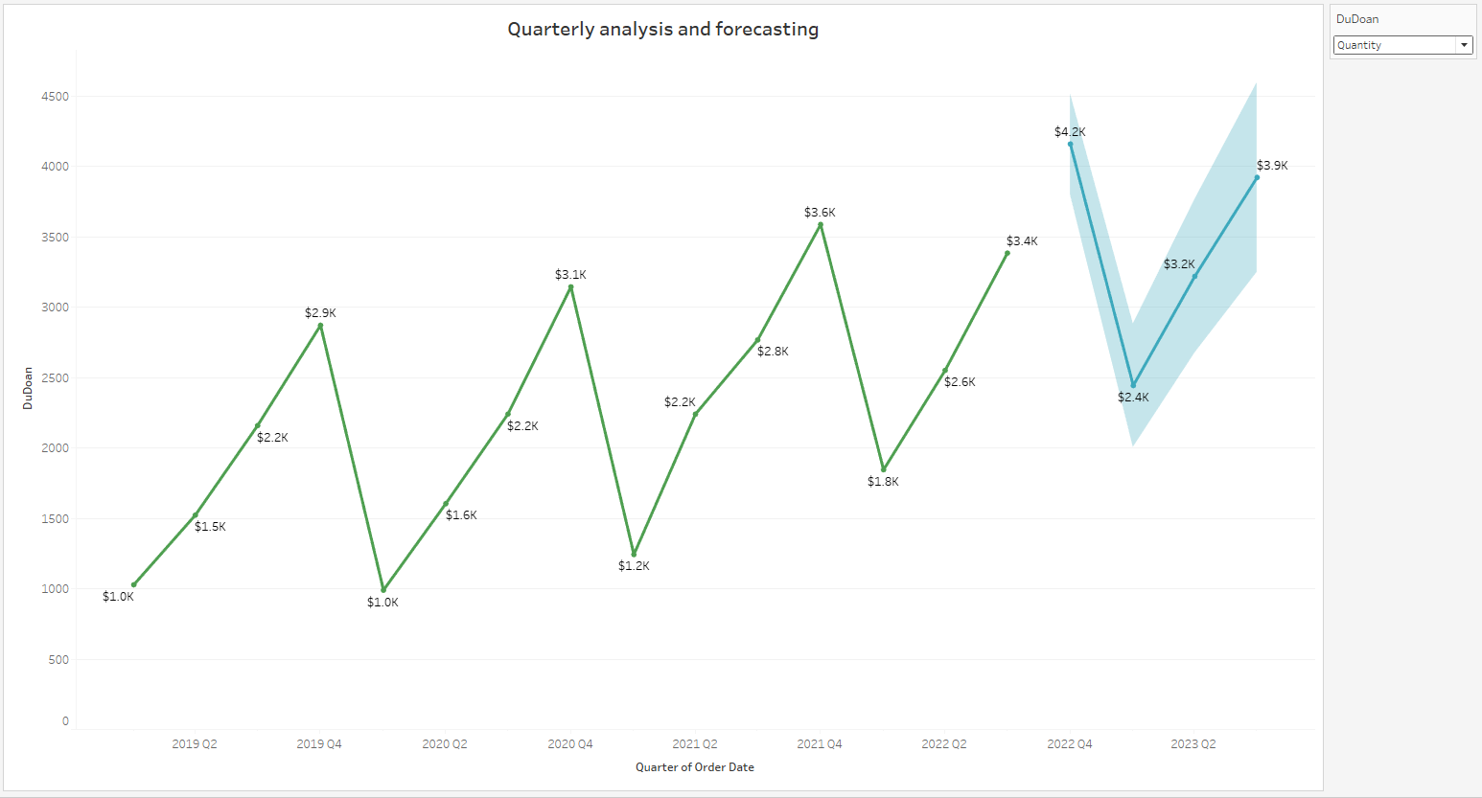

Dựa trên biểu đồ phân tích và dự báo số lượng sản phẩm đặt mua (Quantity) theo quý, có thể rút ra các nhận định sau:

* Số lượng sản phẩm đặt mua thực tế (đường xanh lá) có sự biến động đáng kể qua từng quý, với một số quý ghi nhận lượng đơn đặt hàng cao hơn đáng kể so với các quý khác.
* Ước tính về số lượng sản phẩm đặt mua (đường xanh dương) nhìn chung phù hợp với xu hướng số lượng đơn đặt hàng thực tế, mặc dù vẫn có những chênh lệch nhất định.
* Chỉ số dự báo (đường xanh ngọc) dự kiến số lượng đơn đặt hàng sẽ đạt đỉnh vào Quý 2 năm 2023 ở mức khoảng 4,2K, sau đó sẽ giảm nhẹ trong quý tiếp theo.
* Biểu đồ cung cấp một cái nhìn trực quan về diễn biến số lượng đơn đặt hàng của công ty qua các quý, cho phép phân tích và dự báo xu hướng trong tương lai.

+Phân tích và dự đoán về Discount ( mức giảm giá áp dụng cho đơn hàng)

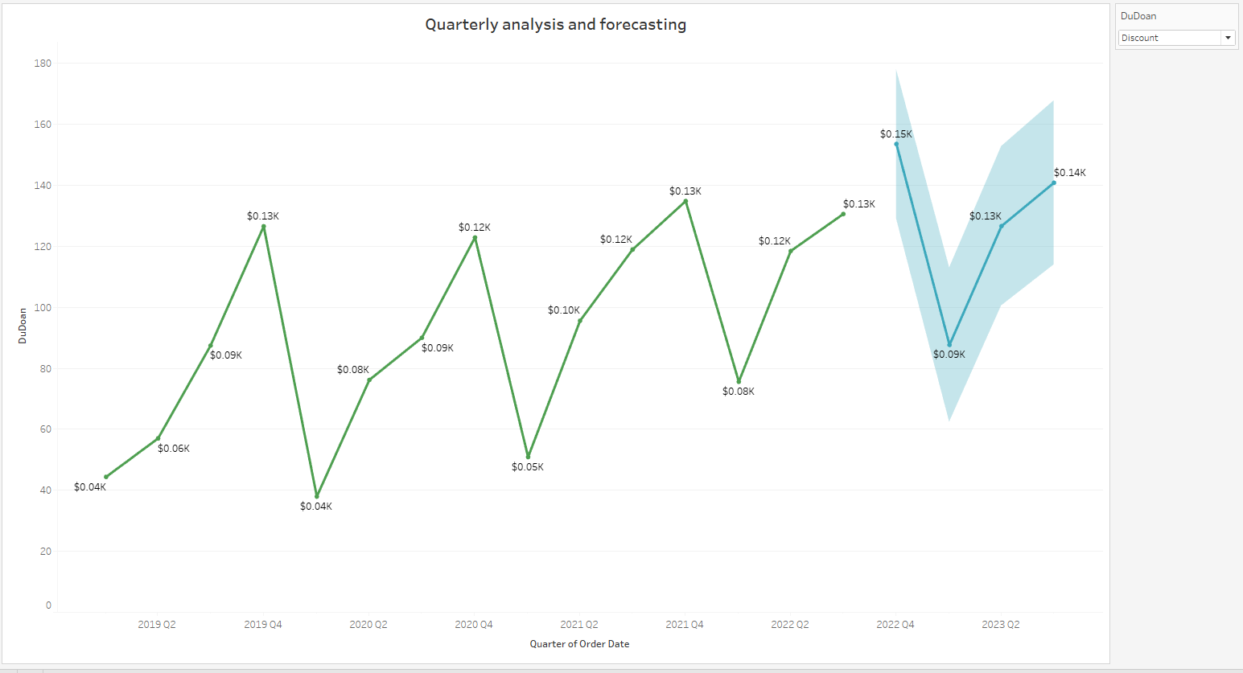

Dựa trên biểu đồ phân tích và dự báo mức giảm giá (Discount) theo quý, có thể rút ra các nhận định sau:

* Mức giảm giá thực tế (đường xanh lá) có sự thay đổi qua từng quý, nhưng nhìn chung nằm trong khoảng từ $0,04 đến $0,15 trên mỗi đơn hàng.
* Ước tính về mức giảm giá (đường xanh dương) nhìn chung phù hợp với xu hướng giảm giá thực tế, và dự báo không có nhiều biến động lớn trong tương lai.
* Chỉ số dự báo (đường xanh ngọc) dự kiến mức giảm giá sẽ duy trì ở khoảng $0,13 trên mỗi đơn hàng, với một vài biến động nhỏ trong các quý tới.
* Biểu đồ cung cấp một cái nhìn trực quan về diễn biến mức giảm giá của công ty qua các quý, giúp phân tích và dự báo xu hướng trong tương lai.

#### 3.1.2.2.2. Phân tích Revenue by year (doanh thu theo năm) , Profit by year (lợi nhuận theo năm), Profit Margin (tỉ lệ lợi nhuận trên doanh thu), Total Order ( tổng số đơn đặt hàng theo năm)

##### Bước 1: Tạo calculated Profit Margin như sau

sum([Profit])/sum([Sales])

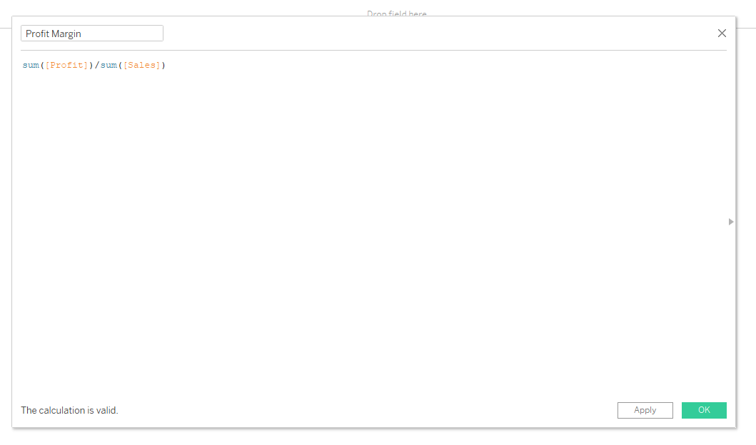

Mục đích của calculated Profit Margin và để tính tỉ lệ lợi nhuận giữa phần trăm và doanh thu

##### Bước 2: Thực hiện kéo lần lượt các thuộc tính “Sales”, “ Profit”, “Order ID”, “Profit Margin” vào ô text như sau:

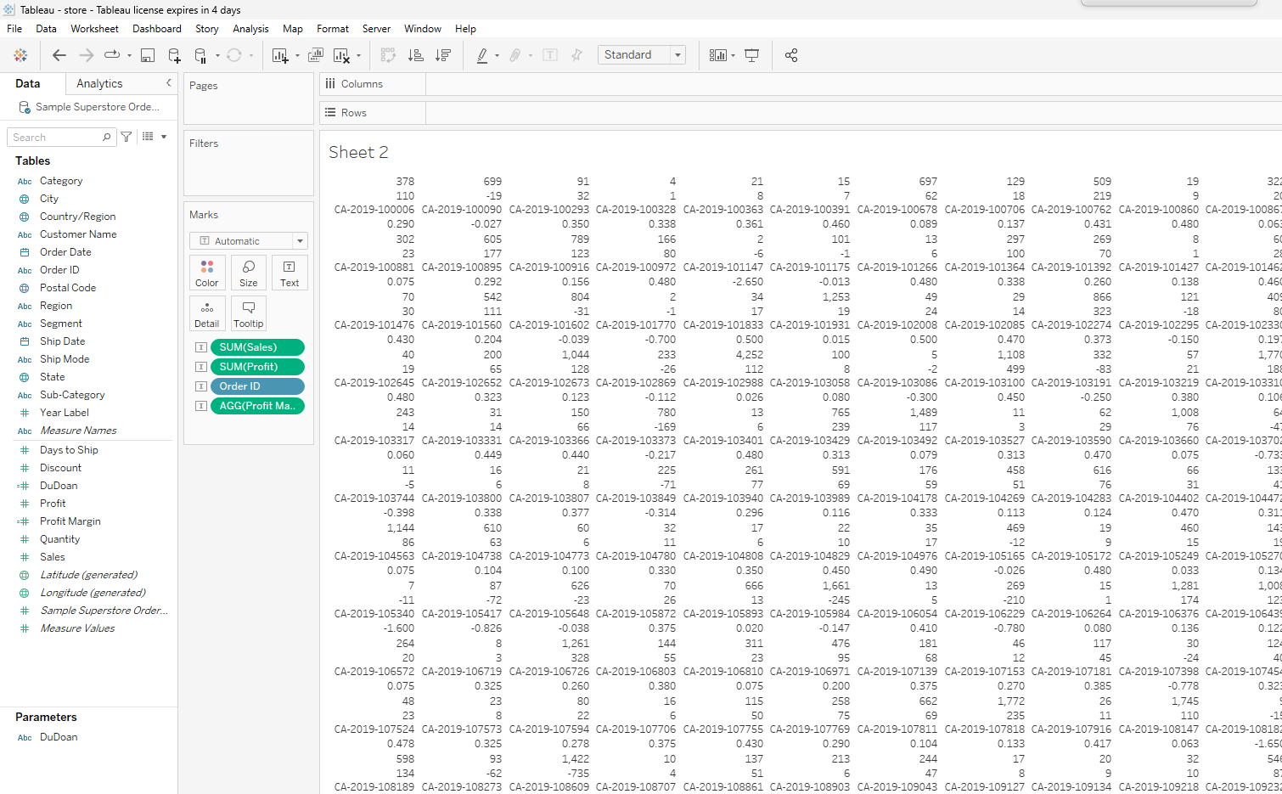

##### Bước 3: Nhấn chuột phải vào thuộc tính “Order ID” chọn Measure và chọn kiểu Count(distinct)

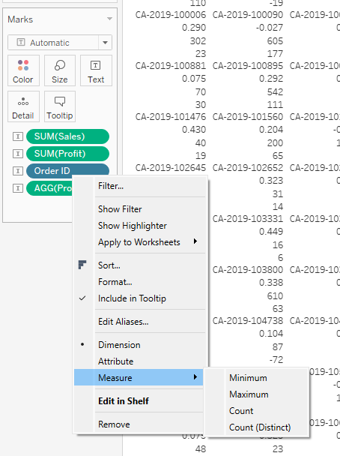

Thu được như sau:

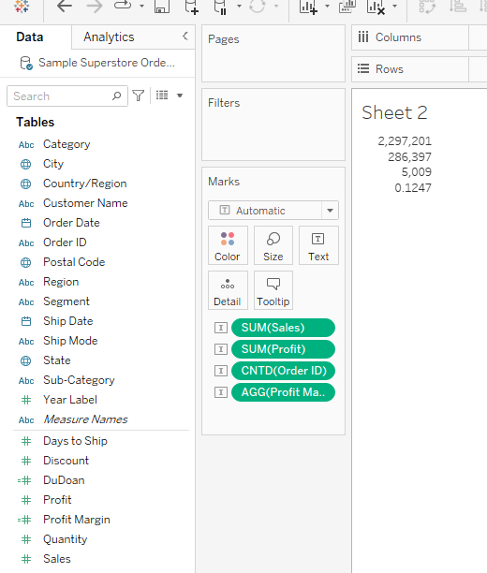

##### Bước 4: Thêm các label

 Bằng cách nhấn chuột vào ô Text trong thẻ Marks, tiếp theo nhấn vào nút để tiến hành đặt label

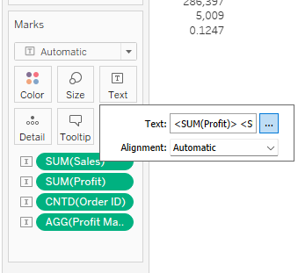

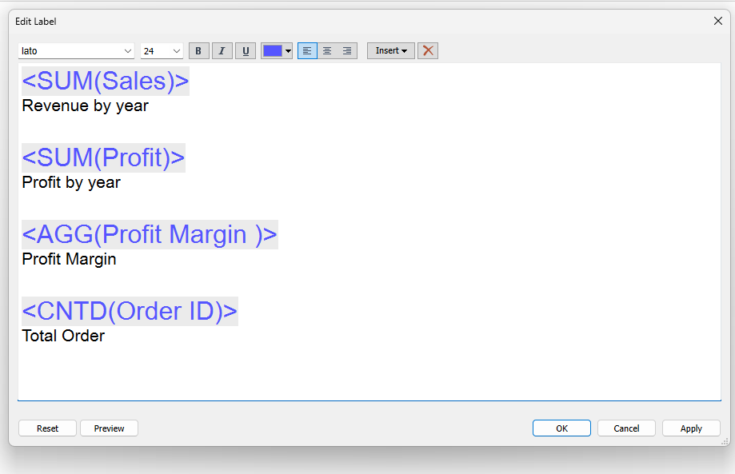

##### Bước 5: Nhấn chuột phải vào thuộc tính “Order Date”, tiếp theo bấm chọn “Show filters” để có thể phân tích từng theo năm

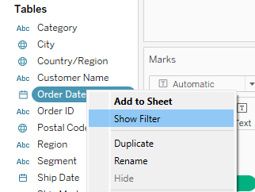

##### Kết quả thu được sau khi điều chỉnh label và format

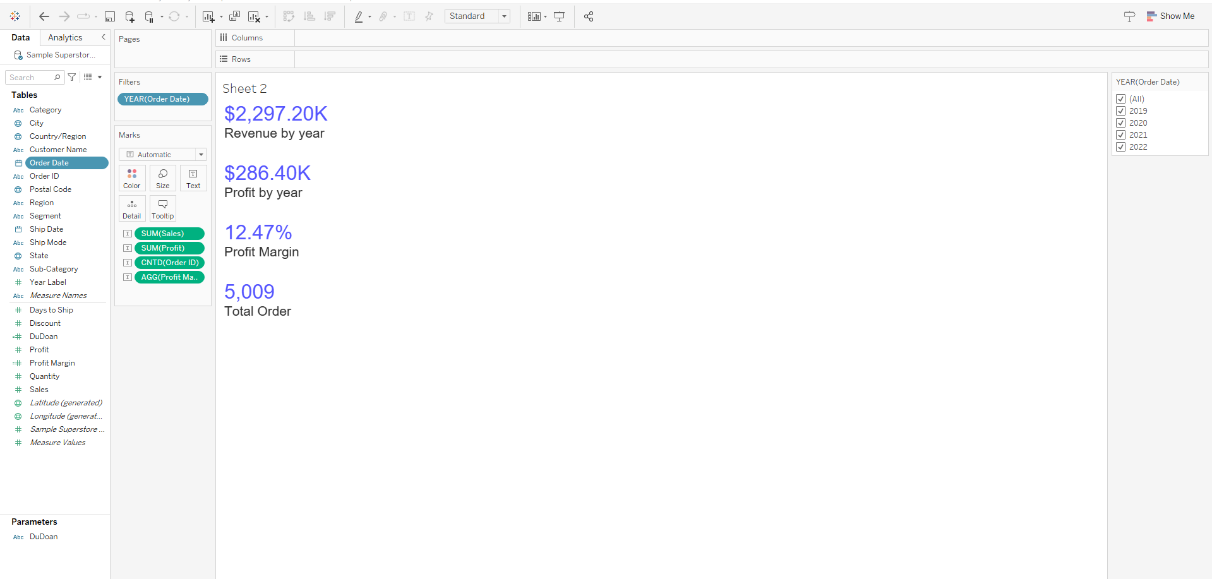

##### Phân tích kết quả:

Qua kết quả cho thấy tình hình trong các năm về:

* Doanh thu (Revenue) của công ty là $2,297.20K.
* Lợi nhuận sau thuế (Profit by year) là $286.40K.
* Biên lợi nhuận (Profit Margin) đạt 12.47%.
* Tổng số đơn hàng (Total Order) là 5,009.

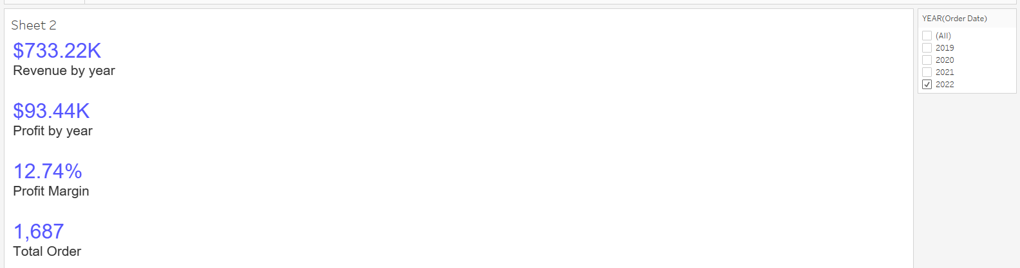

* Qua kết quả cho thấy tình hình trong năm 2022 về:
* Doanh thu (Revenue) của công ty là $733.22K.
* Lợi nhuận sau thuế (Profit by year) là $93.44K.
* Biên lợi nhuận (Profit Margin) đạt 12.74%.
* Tổng số đơn hàng (Total Order) là 1,687.

#### 3.1.2.2.3. Phân tích tổng doanh thu theo phân khúc

##### Bước 1: Chọn biểu đồ pie và kéo thả các thuộc tính vào các vị trí như sau:

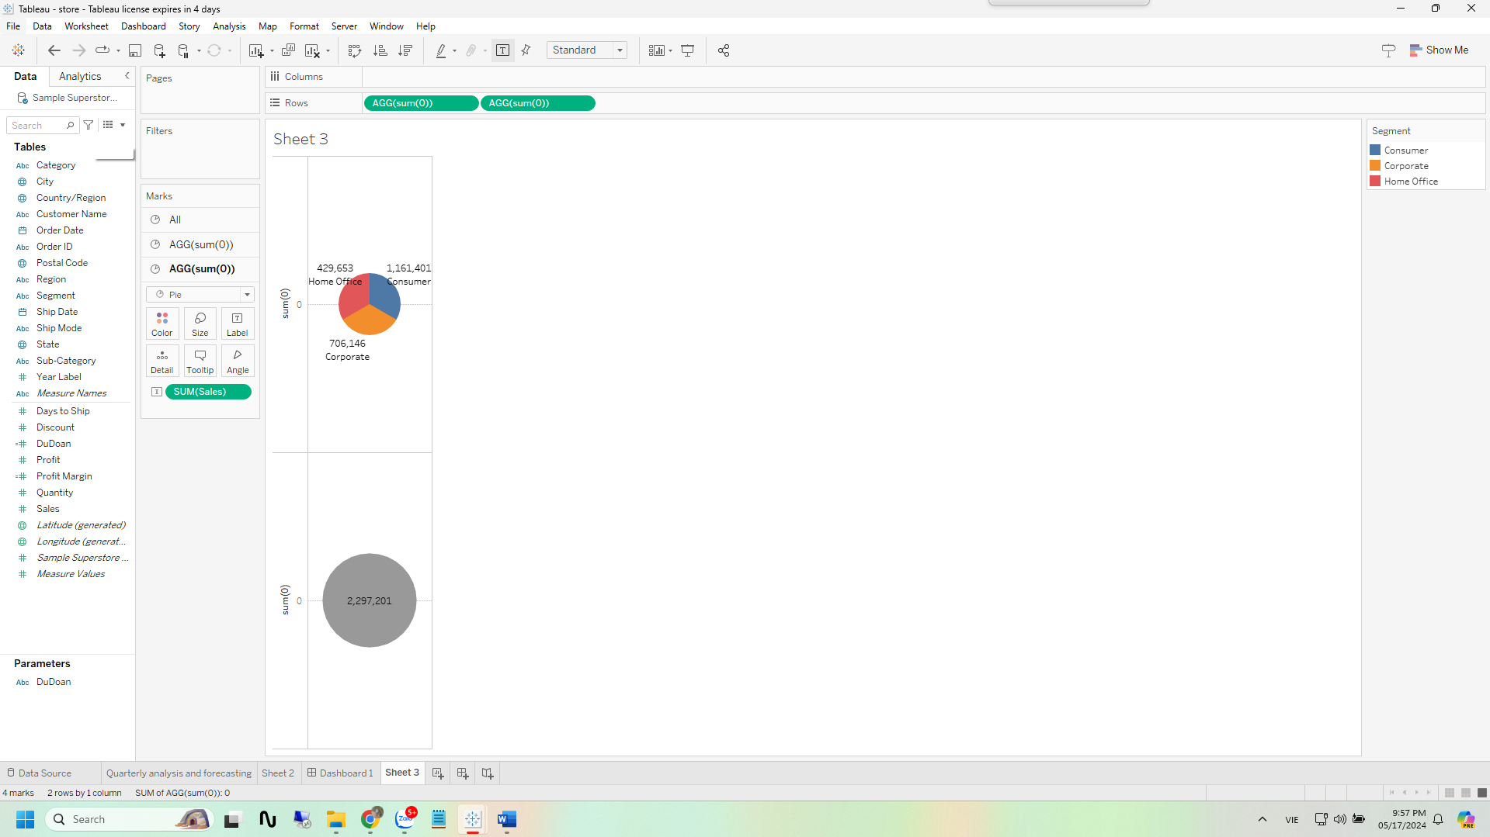

Ở biểu đồ pie 1:

+ Thêm ở Roms 2 thuộc tính sum(0) để tạo 2 biểu đồ pie

+ Kéo thả “Segment” vào ô Color và Label trong thẻ Marks

+ Kéo thả “Segment” vào ô Angle trong thẻ Marks sau đó chọn kiểu count cho thuộc tính để chia tỉ lệ biểu đồ

+ Kéo thả “Sales” vào ô Label trong thẻ Marks

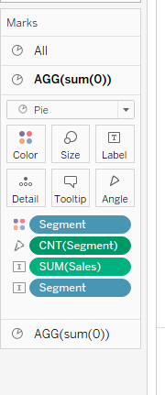

Ở biểu đồ pie 2:

+ Kéo thả “Sales” vào ô Label trong thẻ Marks

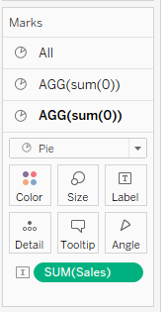

##### Bước 2: Điều chỉnh kích 2 biểu đồ tại ô Size trong thẻ Marks ( điều chỉnh kích thước sao cho biểu đồ ở trên lớn hơn biểu đồ ở dưới )

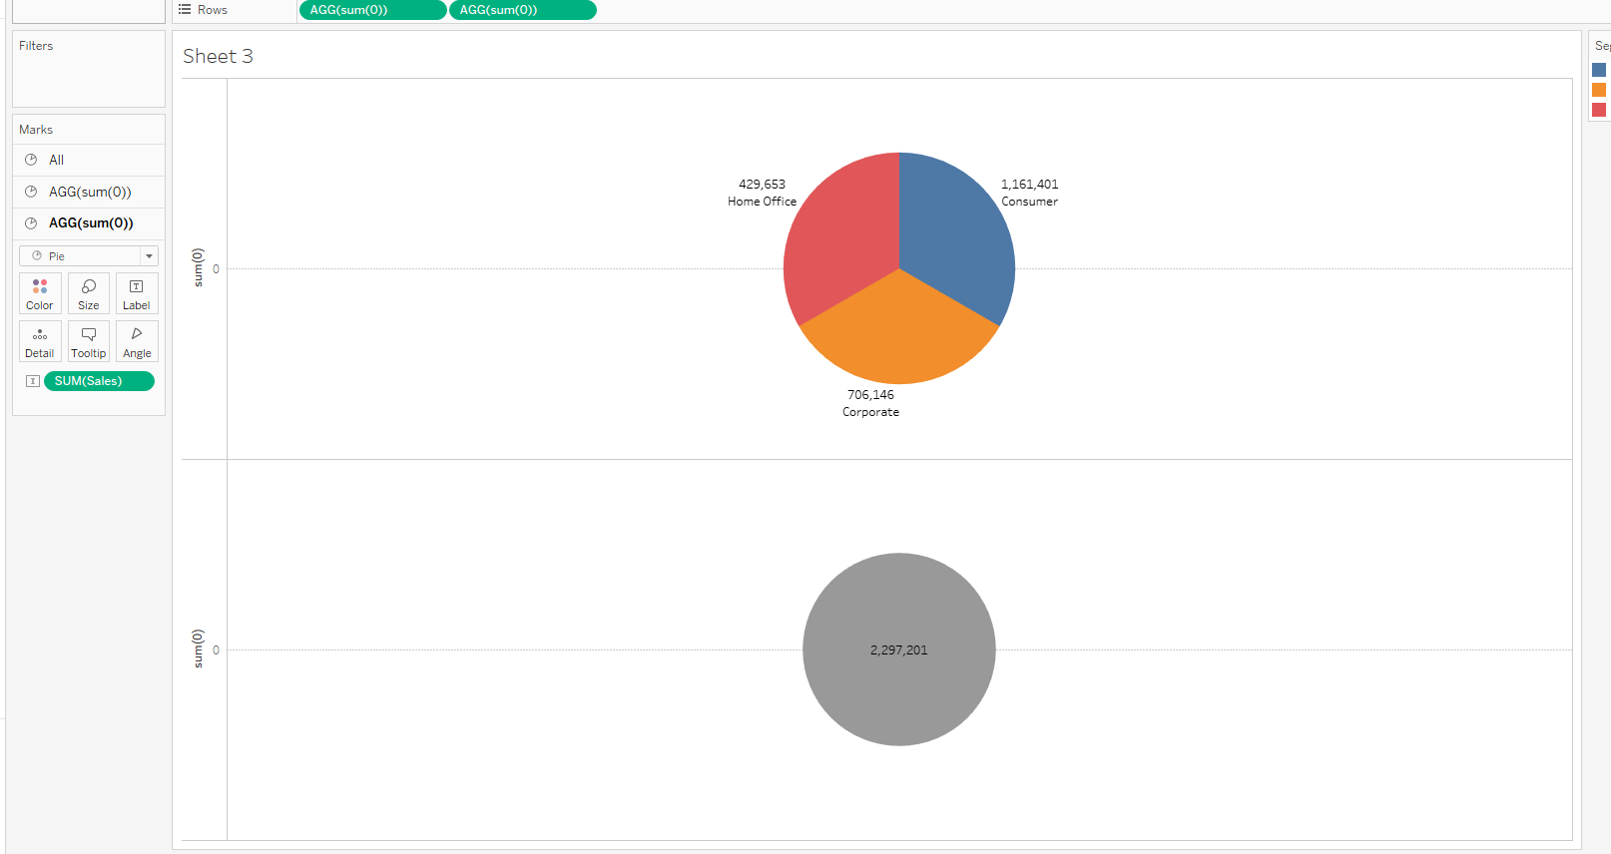

##### Bước 3: Kết hợp 2 biểu đồ thành biểu đồ “Donut chart”

Bằng cách nhấn chuột phải vào thanh sum(0) ở bên trái biểu đồ dưới , sau đó chọn Dual Axis

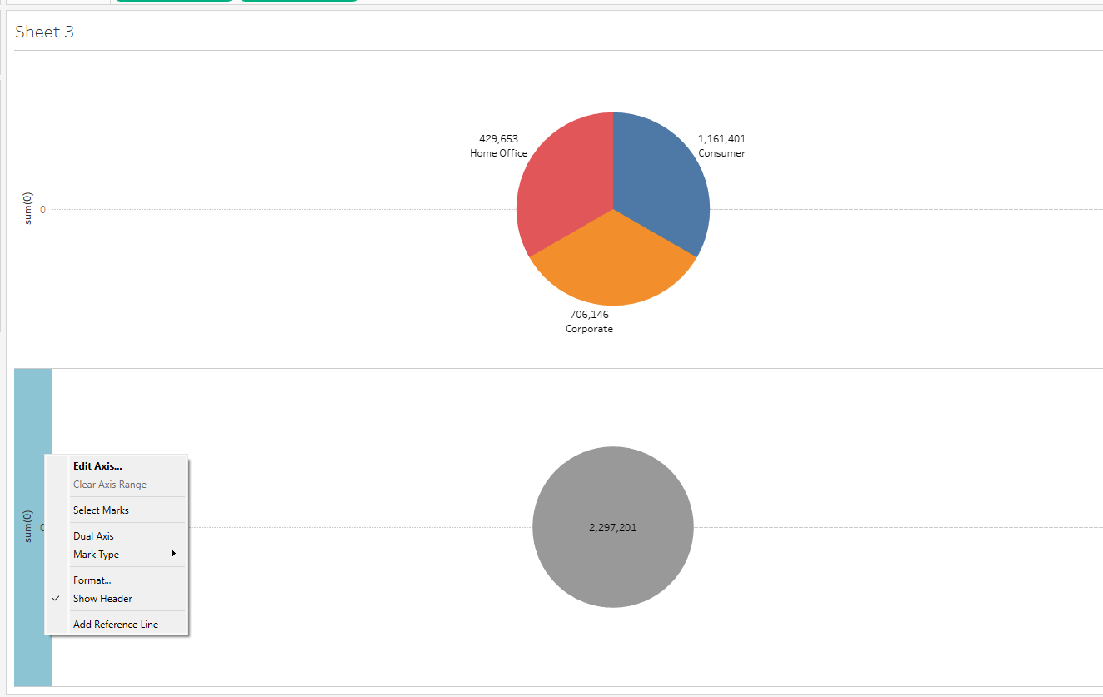

Thu được biểu đồ Donut chart

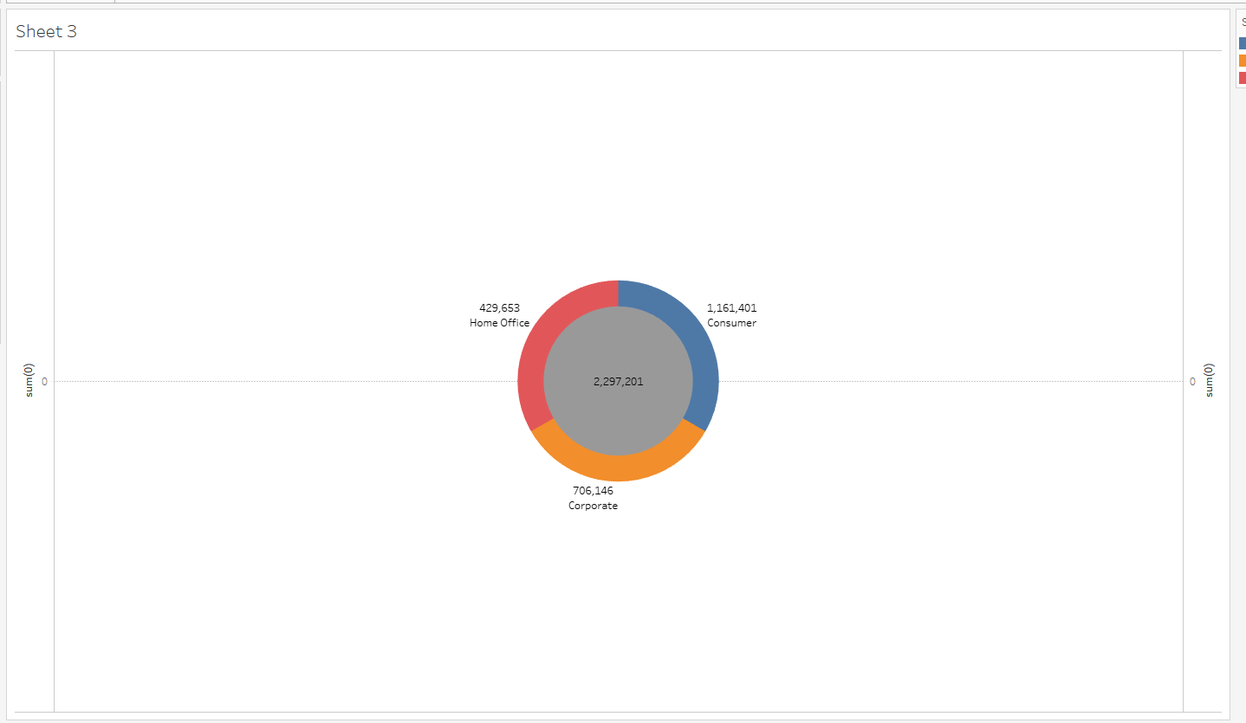

##### Bước 4: Nhấn chuột phải vào thuộc tính “Order Date”, tiếp theo bấm chọn “Show filters” để có thể phân tích theo từng năm



##### Bước 5: Chỉnh sửa màu sắc và thêm các label

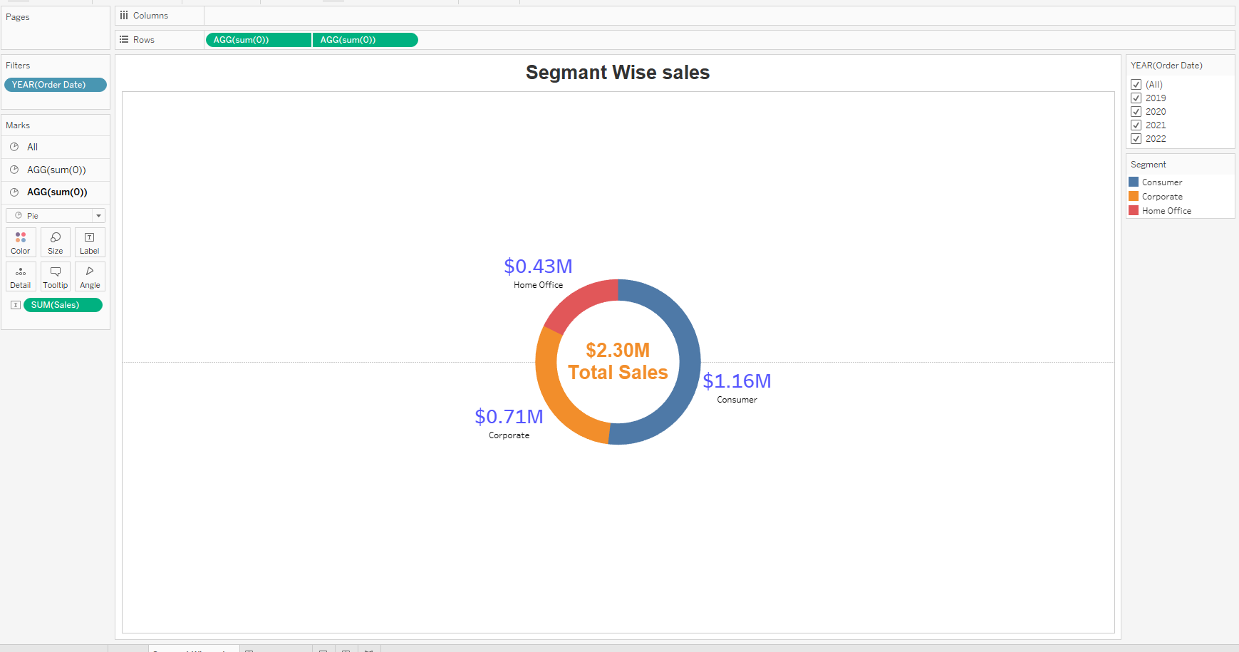

##### Phân tích kết quả:

Dựa trên biểu đồ phân tích về doanh số bán hàng theo phân khúc (Segmant Wise Sales), có thể rút ra các nhận định sau:

* Tổng doanh số bán hàng (Total Sales) là $2.30M.
* Trong đó, phân khúc Consumer chiếm doanh số cao nhất với $1.16M, chiếm khoảng 50% tổng doanh số.
* Tiếp theo là phân khúc Corporate với $0.71M, chiếm khoảng 31% tổng doanh số.
* Phân khúc Home Office có doanh số thấp nhất với $0.43M, chiếm khoảng 19% tổng doanh số.
* Biểu đồ cung cấp một cái nhìn trực quan về sự phân bổ doanh số bán hàng giữa các phân khúc khác nhau của công ty.

#### 3.1.2.2.4. Phân tích tổng doanh thu theo danh mục sản phẩm

##### Bước 1: Kéo thả các thuộc tính như sau:

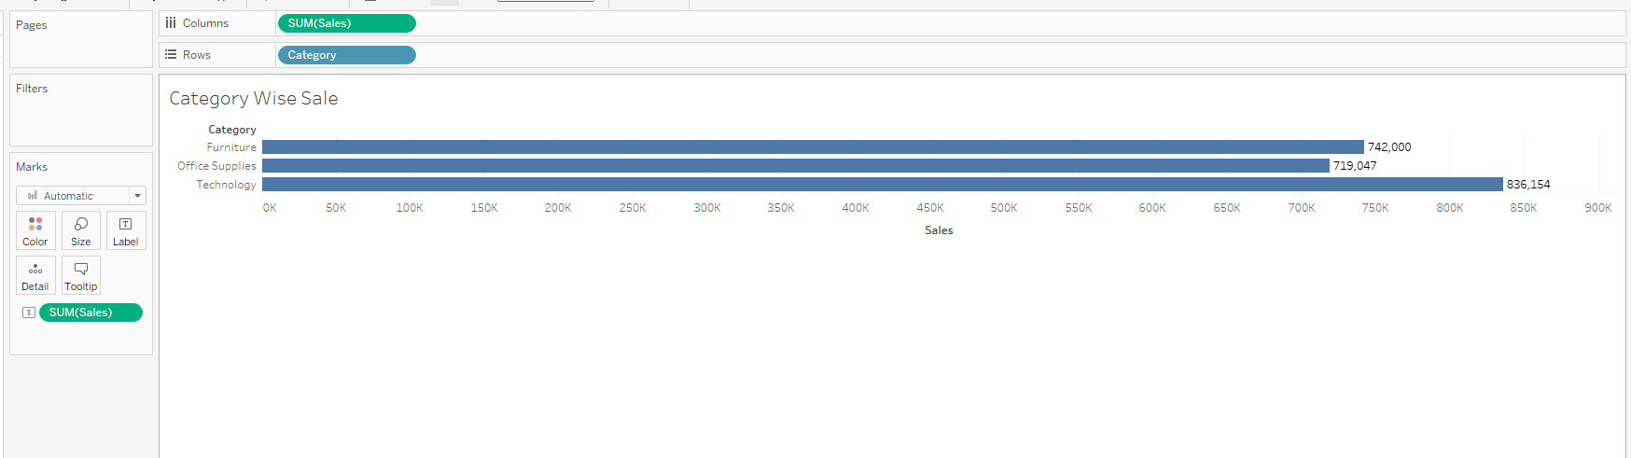

+ Kéo thuộc tính “Sales” vào Columns và Label

+ Kéo thuộc tính Category vào Rows

##### Bước 2: Nhấn chuột phải vào thuộc tính “Order Date”, tiếp theo bấm chọn “Show filters” để có thể phân tích theo từng năm



##### Bước 3: Chỉnh sửa màu sắc và kích thước biểu đồ

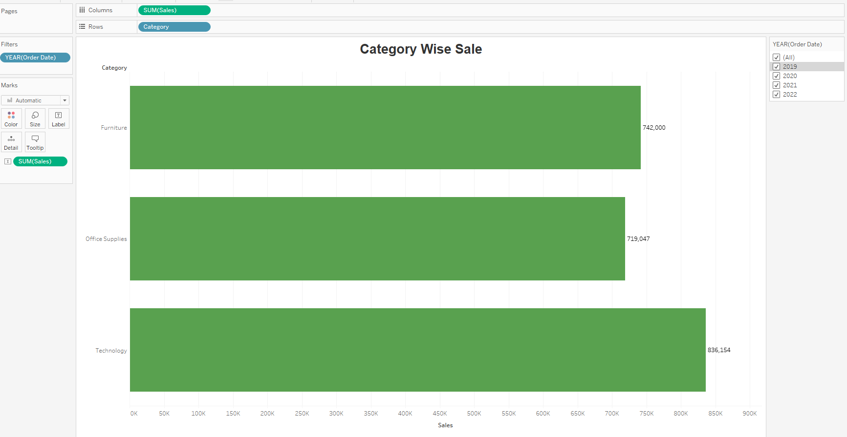

##### Phân tích kết quả:

Dựa trên biểu đồ phân tích theo danh mục sản phẩm (Category Wise Sale), có thể rút ra các nhận định sau:

* Danh mục sản phẩm có doanh số bán hàng cao nhất là Technology đạt doanh số 836.
* Tiếp theo là danh mục sản phẩm Office Supplies với doanh số 719,047.
* Danh mục sản phẩm có doanh số thấp nhất là Furniture, đạt 742,000.
* Biểu đồ cung cấp một cái nhìn trực quan về sự phân bổ doanh số bán hàng giữa các phân khúc sản phẩm khác nhau của công ty.

#### 3.1.2.2.5. Phân tích tổng doanh thu theo top 5 sản phẩm bán chạy nhất

##### Bước 1: Kéo thả các thuộc tính như sau:

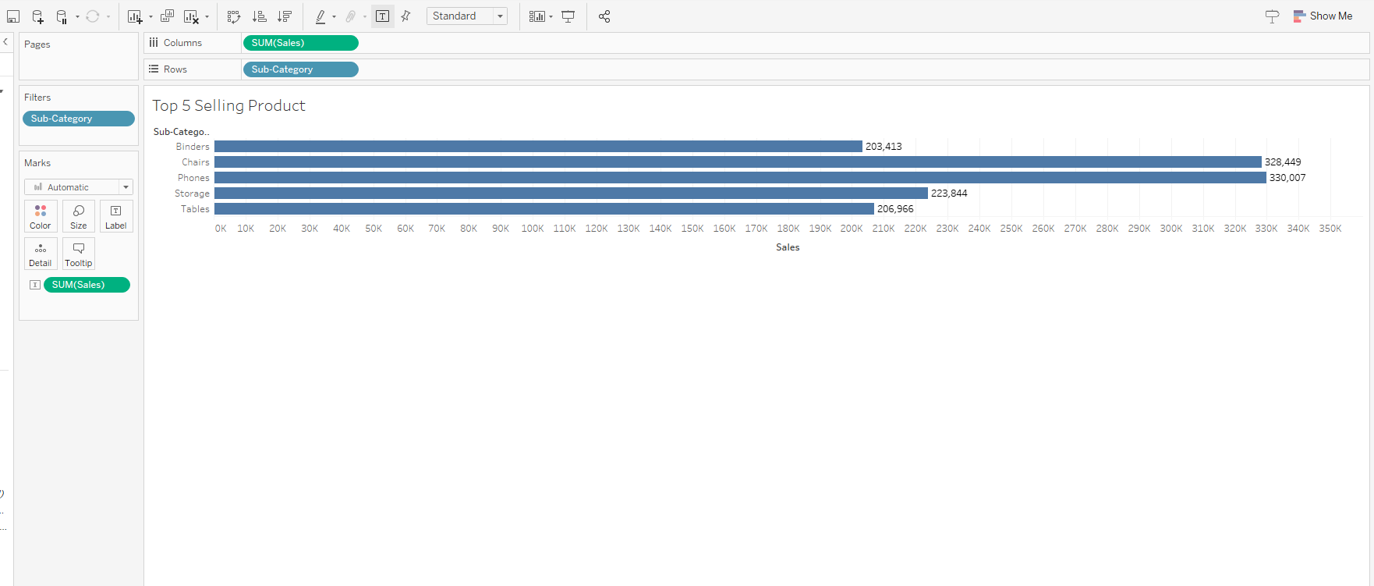

+Kéo thuộc tính “Sales” vào Columns và Label

+Kéo thuộc tính “Sub-Category” vào Rows và vào ô Filters

Khi kéo vào ô Filters sẽ xuất hiện bảng , chọn top và tích vào By field và chọn top 5, sau đó nhấn “ok”

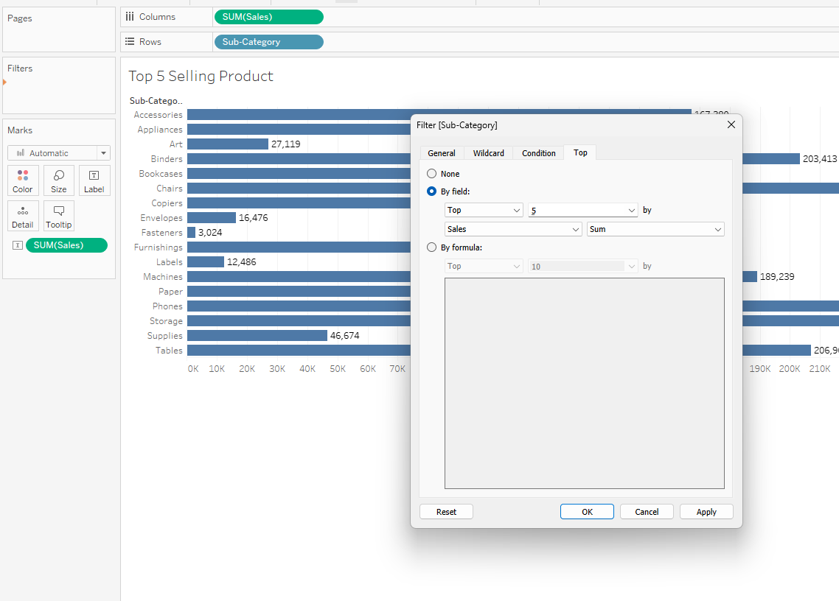

Thu được biểu đồ như hình sau:

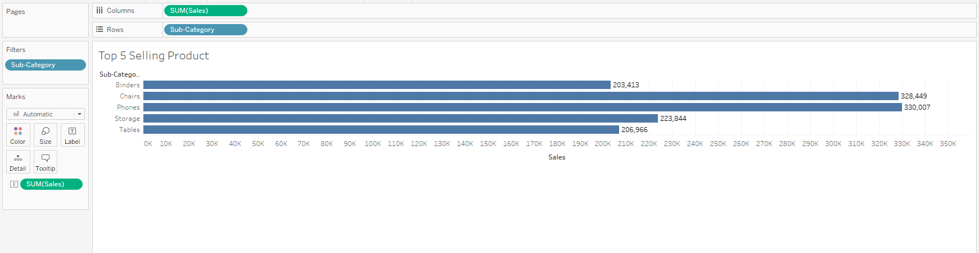

Tại thuộc tính “Sub-Category” ở Rows nhấn chuột phải chọn sort

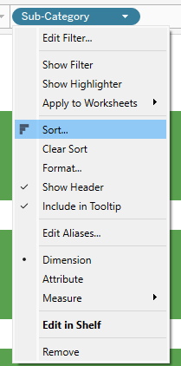

Một bảng Sort xuất hiện ta chọn Sort by là “Field” và tích chọn “Descending”

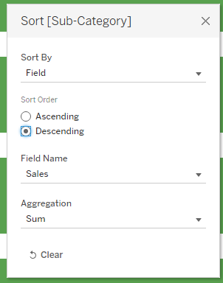

Mục đích để sắp xếp biểu đồ theo thứ tự giảm dần

##### Bước 2: Nhấn chuột phải vào thuộc tính “Order Date”, tiếp theo bấm chọn “Show filters” để có thể phân tích theo từng năm



##### Bước 3: Chỉnh sửa màu sắc và kích thước biểu đồ

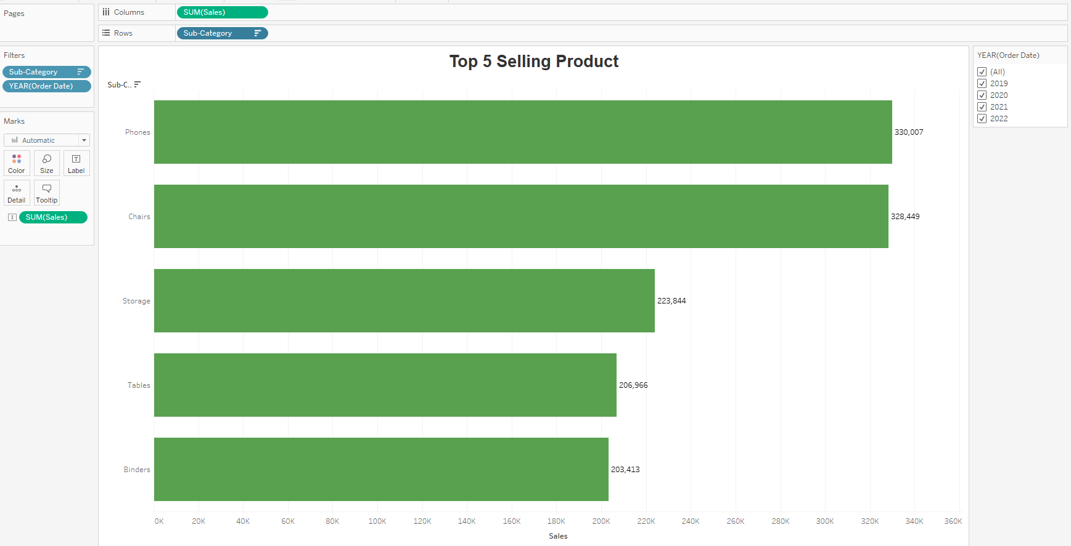

##### Phân tích kết quả:

Dựa trên biểu đồ "Top 5 Selling Product", có thể rút ra các thông tin sau:

* Sản phẩm bán chạy nhất là Phones, với doanh số bán hàng đạt 330,007.
* Sản phẩm đứng thứ hai là Chairs, với doanh số 328,449.
* Sản phẩm đứng thứ ba là Storage, với doanh số 223,844.
* Sản phẩm đứng thứ tư là Tables, với doanh số 206,966.
* Sản phẩm đứng thứ năm là Binders, với doanh số 203,413.

### 3.1.3. Xây dựng dashboard bằng Tableau

Bước 1 : Tạo dasgboard mới và đặt tên Dashboard Superstore Orders

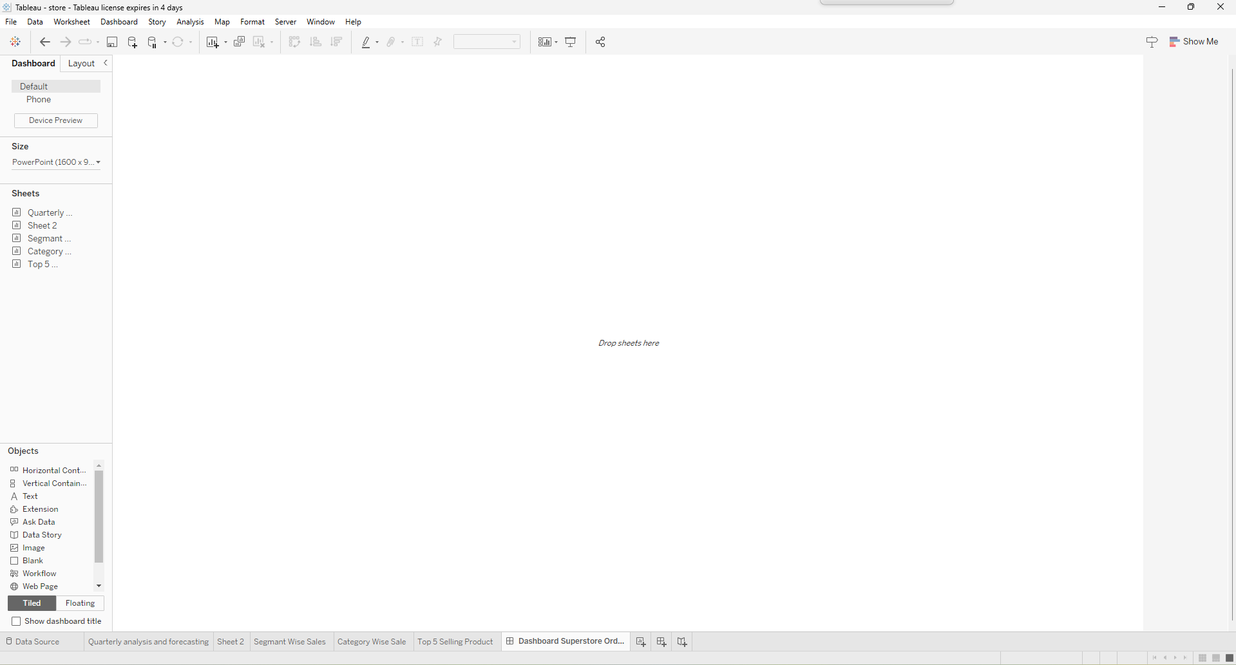

Bước 2: Thực hiện kéo lần lượt các sheet đã tạo để phân tích vào dashboard

và sắp xếp theo bố cục

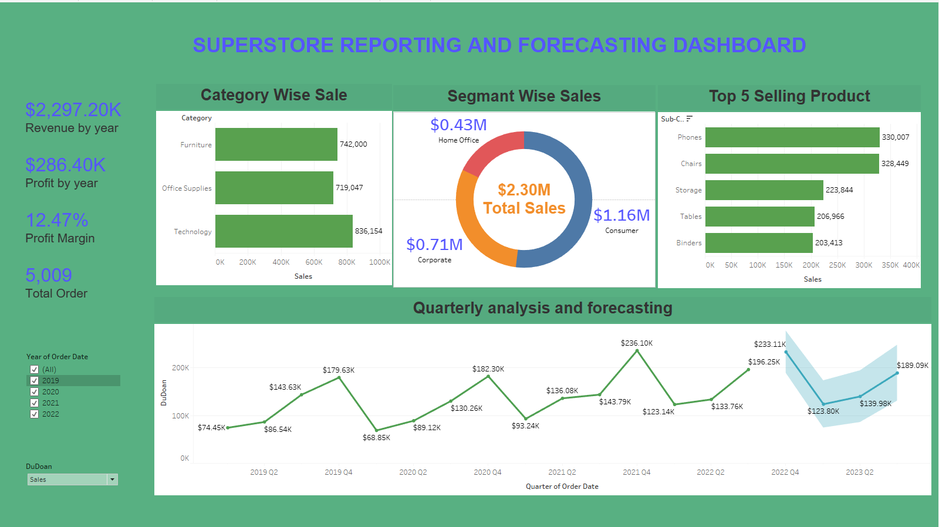

Giải thích dashboard :

+Field DuDoan: Có thể chọn các tham số để dự đoán được dự đoán Sales (doanh số bán hàng), Profit (lợi nhuận), Quantity( số lượng sản phẩm đặt mua), Quantity( mức giảm giá áp dụng cho đơn hàng) của công ty trong 1 năm tới thông qua field DuDoan .

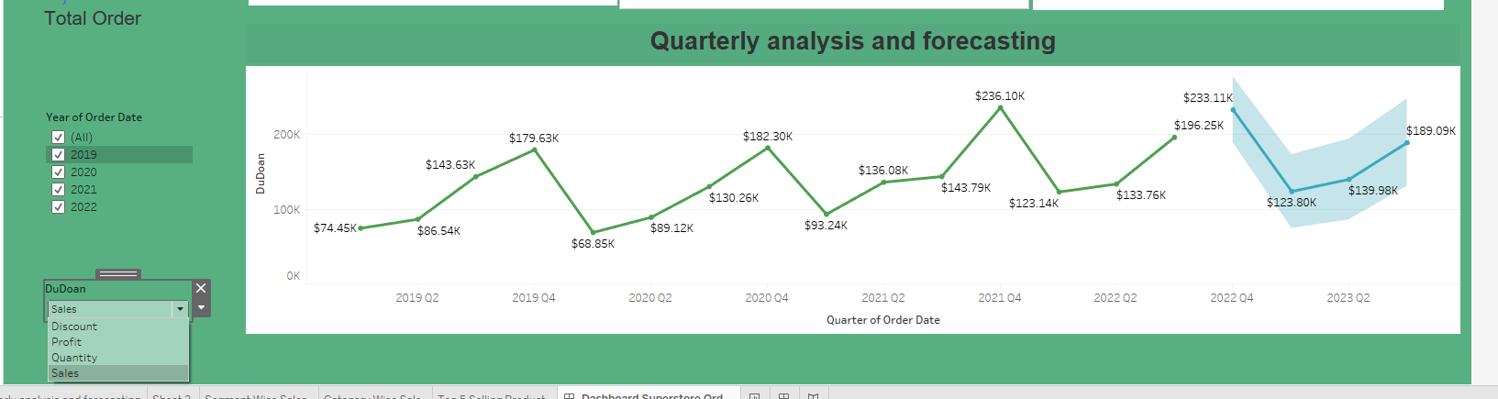

- Dự đoán Sales (doanh số bán hàng)

Chỉ số dự báo (đường xanh ngọc) dự kiến xu hướng tăng trưởng doanh số sẽ tiếp tục, đạt đỉnh vào Quý 4 năm 2022 ở mức khoảng $233,1K, trước khi giảm nhẹ trong quý Quý 1 năm 2023 và sau đó doanh thu có phần tăng nhẹ theo các quý tiếp theo.

- Dự đoán Profit (lợi nhuận)

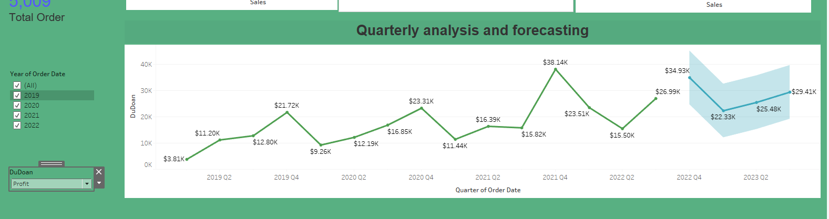

Chỉ số dự báo (đường xanh ngọc) dự kiến xu hướng tăng trưởng lợi nhuận sẽ tiếp tục, đạt đỉnh vào Quý 4 năm 2022 ở mức khoảng $34,93K, trước khi giảm nhẹ trong quý Quý 1 năm 2023 và sau đó doanh thu có phần tăng nhẹ theo các quý tiếp theo.

- Dự đoán Quantity( số lượng sản phẩm đặt mua)

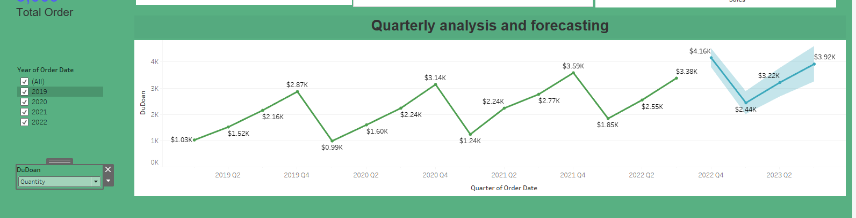

Chỉ số dự báo (đường xanh ngọc) dự kiến xu hướng tăng trưởng số lượng sản phẩm đặt mua sẽ tiếp tục, đạt đỉnh vào Quý 4 năm 2022 ở mức khoảng $4,16K, trước khi giảm nhẹ trong quý Quý 1 năm 2023 và sau đó doanh thu có phần tăng nhẹ theo các quý tiếp theo.

+ Field “Year of Order Date” : Phục vụ cho việc thay đổi các năm hoặc tất cả các năm có trong tập dữ liệu để phân tích. Từ đó lãnh đạo công ty có thể dự đoán và có thể xây dựng các kế hoạch để xây dựng công ty

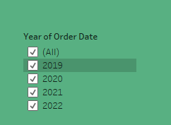

Phân tích dashboard tổng thể 

Dựa trên tổng quan về "Superstore Reporting and Forecasting Dashboard", có thể rút ra các thông tin sau:

* Tổng doanh thu hàng năm của công ty là $2,297.20K.
* Lợi nhuận hàng năm là $286.40K, với biên lợi nhuận 12.47%.
* Tổng số đơn hàng là 5,009.

Trong phần "Category Wise Sale":

* Phân khúc Furniture có doanh số bán hàng cao nhất với 742,000.
* Phân khúc Office Supplies đứng thứ hai với 719,047.
* Phân khúc Technology đứng thứ ba với 836,154.

Phần "Segmant Wise Sales" cho thấy:

* Doanh số bán hàng cho Home Office là $0.43M.
* Doanh số bán hàng cho Consumer là $1.16M.
* Doanh số bán hàng cho Corporate là $0.71M.

Phần "Top 5 Selling Product" liệt kê 5 sản phẩm bán chạy nhất, với Phones ở vị trí số 1 với doanh số 330,007. Các sản còn lại trong top 5 lần lượt là Chair , Storage, Tablesl, Binders.

Phần dự đoán doanh số 1 năm tiếp theo: Cho công ty thấy được nếu không có sự thay đổi thì công ty sẽ đi vào thời kì suy giảm công ty cần có những biện pháp cải thiện chính bộ mấy của mình.

Tổng quan, bảng điều khiển này cung cấp một cái nhìn toàn diện về hoạt động kinh doanh của công ty, bao gồm doanh thu, lợi nhuận, phân khúc thị trường và các sản phẩm bán chạy và dự đoán 1 năm về các tiêu chí mà công ty cần dự đoán.

## 3.2. Phân tích dữ liệu khoản vay tài chính

### 3.2.1. Tổng quan về tập dữ liệu

Dữ liệu Financial Loan là một tập hợp các thông tin về các khoản vay tài chính.

Tập dữ liệu được chúng em lấy từ trang web Kaggle một nền tảng cung cấp các tập dữ liệu miễn phí cho mục đích học tập và nghiên cứu.

Đường dẫn đến tập dữ liệu : [Financial Loan](https://www.kaggle.com/datasets/baileighgriese/financial-loan)

Tập dữ liệu bao gồm: 24 cột và 38577 hàng

Tập dữ liệu bao gồm các thông tin :

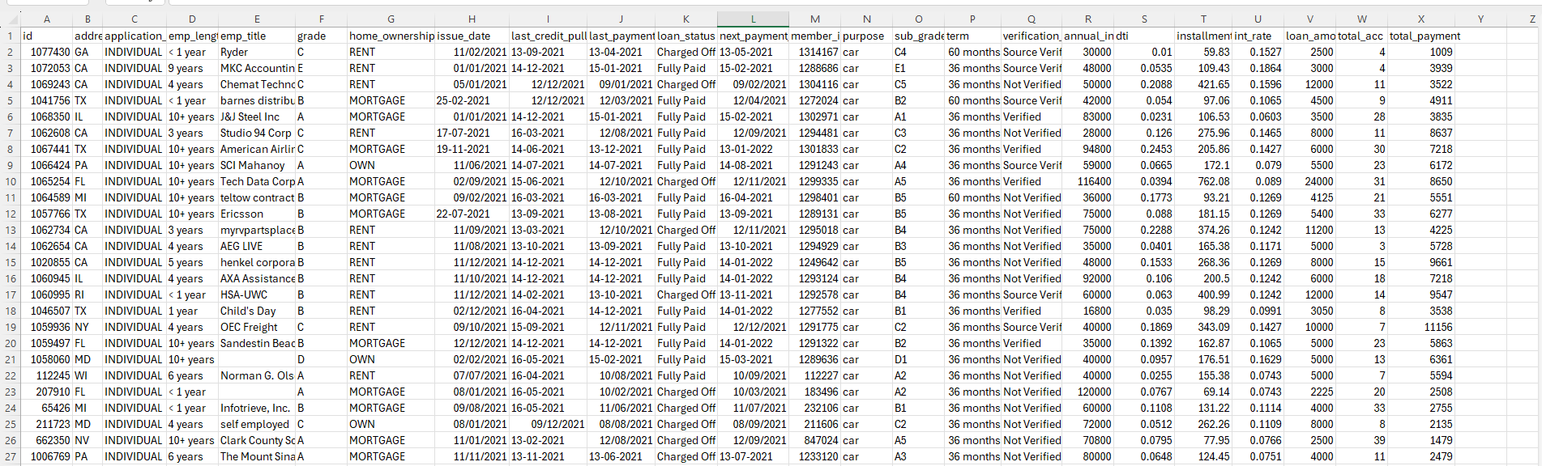

Các cột trong tập dữ liệu:

|  |  |
| --- | --- |
| Tên cột | Ý nghĩa |
| Id | Mã số cho mỗi khoản vay |
| address\_state | Bang hoặc vùng lãnh thổ của người vay |
| application\_type | Loại ứng dụng vay, có thể là INDIVIDUAL hoặc không |
| emp\_length | Thời gian làm việc của người vay |
| emp\_title | Chức danh công việc của người vay |
| grade | Hạng tín dụng được gán cho khoản vay |
| home\_ownership | Tình trạng sở hữu nhà ở của người vay |
| issue\_date | Ngày cấp vay |
| last\_credit\_pull\_date | Ngày kiểm tra tín dụng cuối cùng |
| last\_payment\_date | Ngày thanh toán cuối cùng |
| loan\_status | Trạng thái của khoản vay |
| next\_payment\_date | Ngày thanh toán tiếp theo |
| member\_id | Mã số cho mỗi thành viên |
| purpose | Mục đích của khoản vay |
| sub\_grade | Hạng phụ tín dụng được gán cho khoản vay |
| term | Kỳ hạn của khoản vay |
| verification\_status | Trạng thái xác minh thông tin của khoản vay |
| annual\_income | Thu nhập hàng năm của người vay |
| dti | Tỷ lệ nợ thu nhập hàng tháng của người vay |
| installment | Số tiền trả góp hàng tháng |
| int\_rate | Lãi suất của khoản vay |
| loan\_amount | Số tiền vay |
| total\_acc | Tổng số tài khoản tín dụng của người vay |
| total\_payment | Tổng số tiền đã trả |

### 3.2.2. Tiền xử lý dữ liệu bằng Jupyter

Qua quan sát có thể thấy tập dữ liệu được tải vì nhiều lý do khách quan dẫn đến tập dữ liệu không được đồng đều cụ thể ở các cột liên quan đến kiểu date sau: issue\_date, last\_credit\_pull\_date, last\_payment\_date, next\_payment\_date.

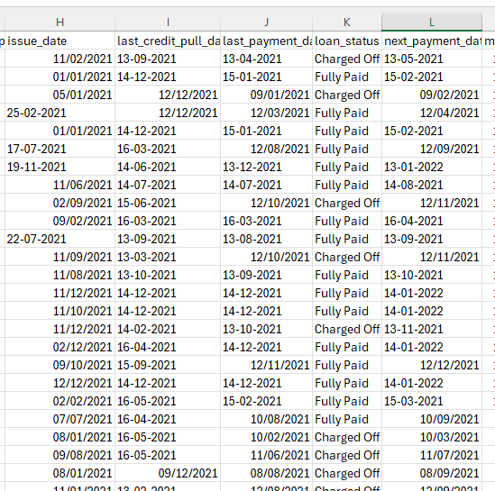

Để phân tích về các khoản vay chính xác chúng ta cần chuyển các ô có giá trị sai về kiểu date bằng các công cụ python ví dụ như : Jupyter, Visua studio code .v.v...

**Các bước tiền xử lý bằng Jupyter:**

**Bước 1:** Đọc file dữ liệu financial\_loan.csv

**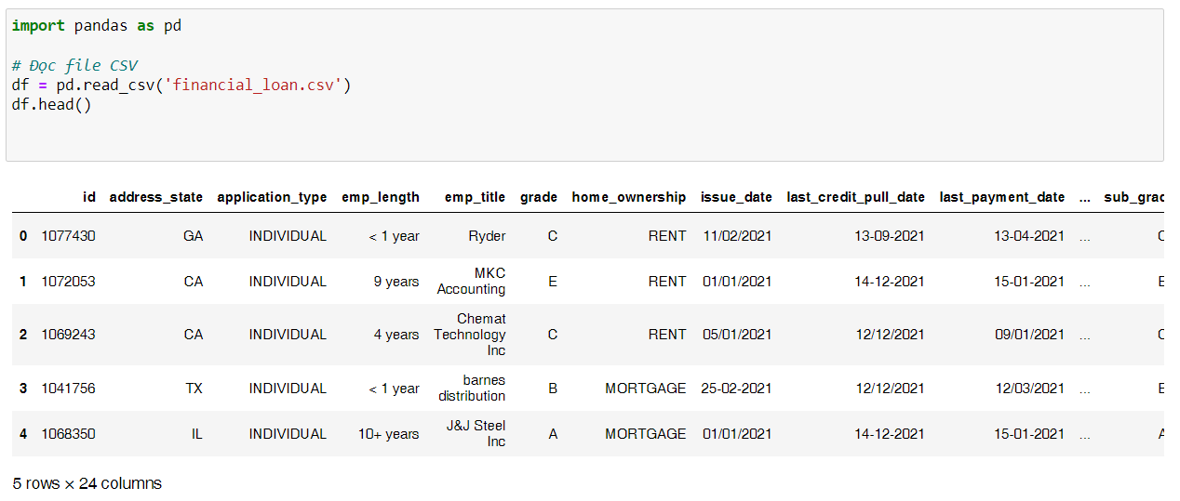**

**Bước 2:** Sửa các kí tự '-' thành '/' ở các cột issue\_date, last\_credit\_pull\_date, last\_payment\_date, next\_payment\_date.

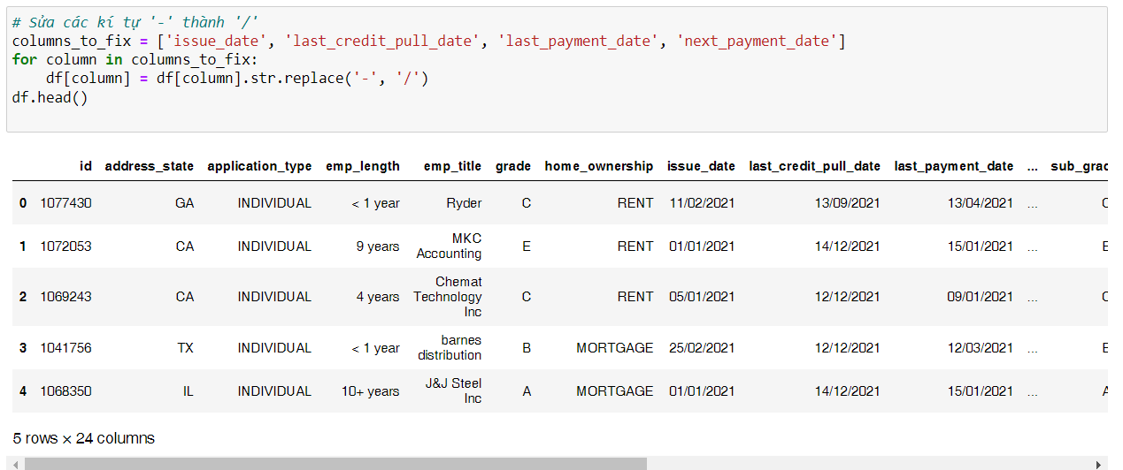

**Bước 3:** Ép kiểu dữ liệu thành datetime với định dạng '%d/%m/%Y'

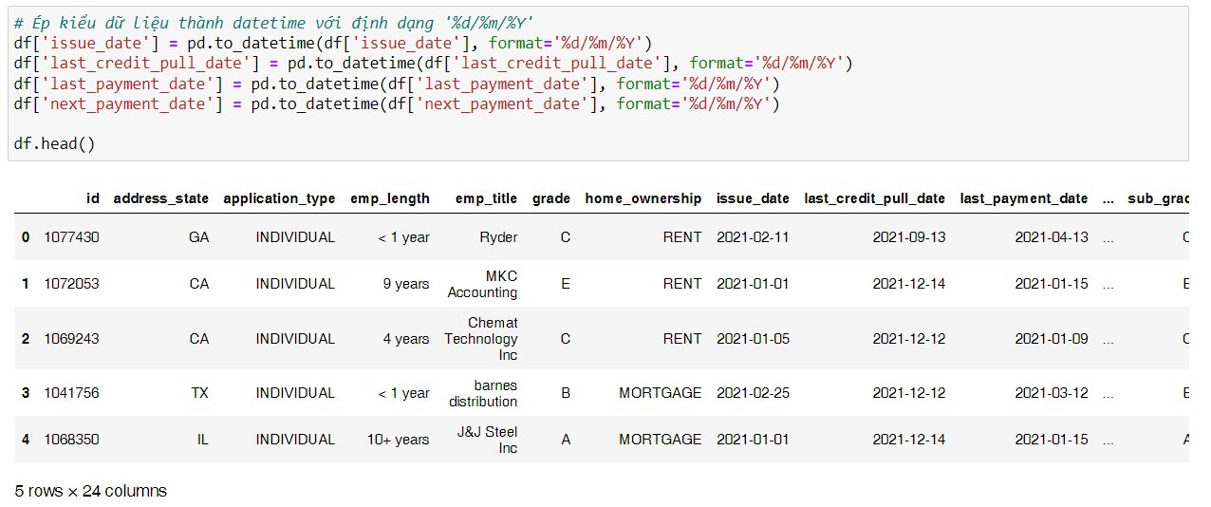

**Bước 4:** Lưu dataframe đã sửa lại thành file CSV mới **financial\_loan\_fixed.csv**



### 3.2.3. Thực hiện các truy vấn bằng SQL SERVER

#### 3.2.3.1. Tuyền dữ liệu từ file financial\_loan\_fixed.csv vào SQL SERVER

**Bước 1:** Tạo database tên BankLoanDB

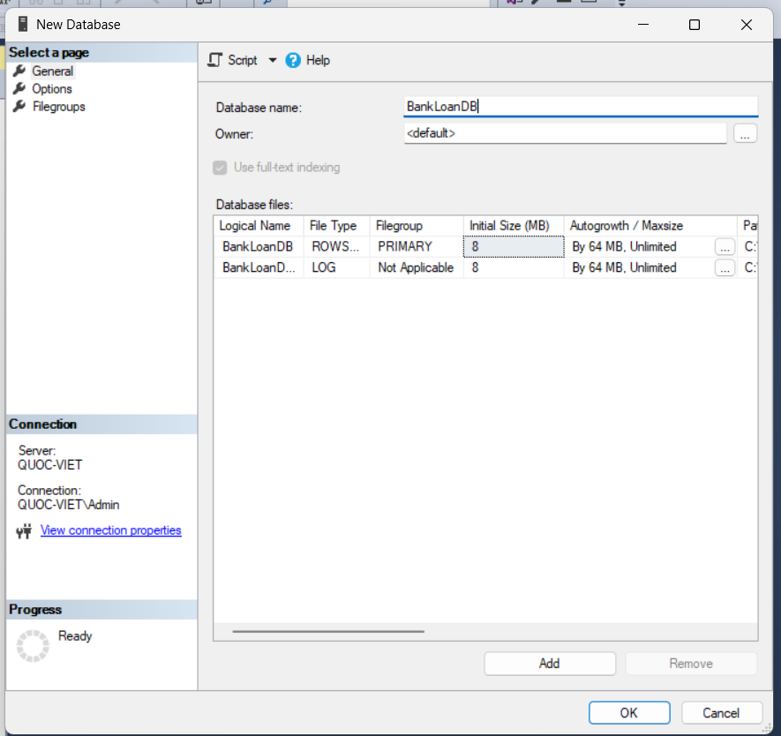

**Bước 2:** Truyền dữ liệu từ file financial\_loan\_fixed.csv

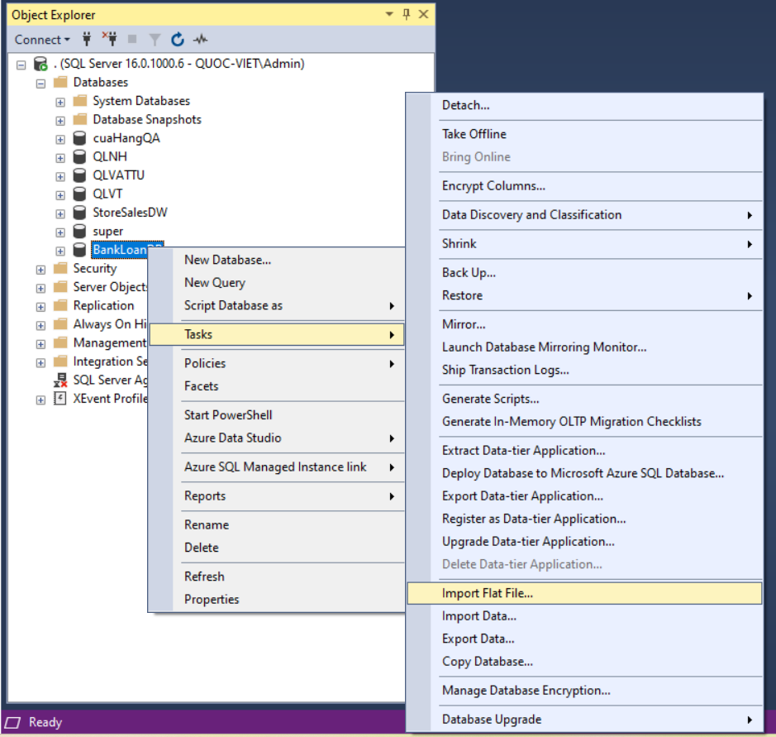

**Bước 3:** Chọn file và đặt tên table

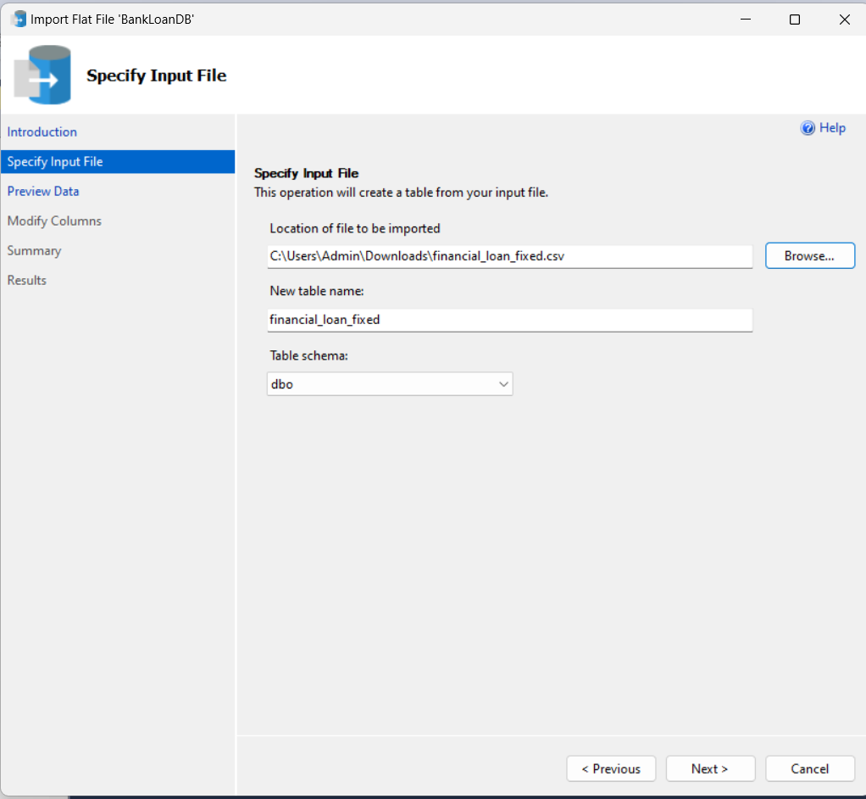

**Bước 4:** Đặt khóa chính và đổi kiểu dữ liệu

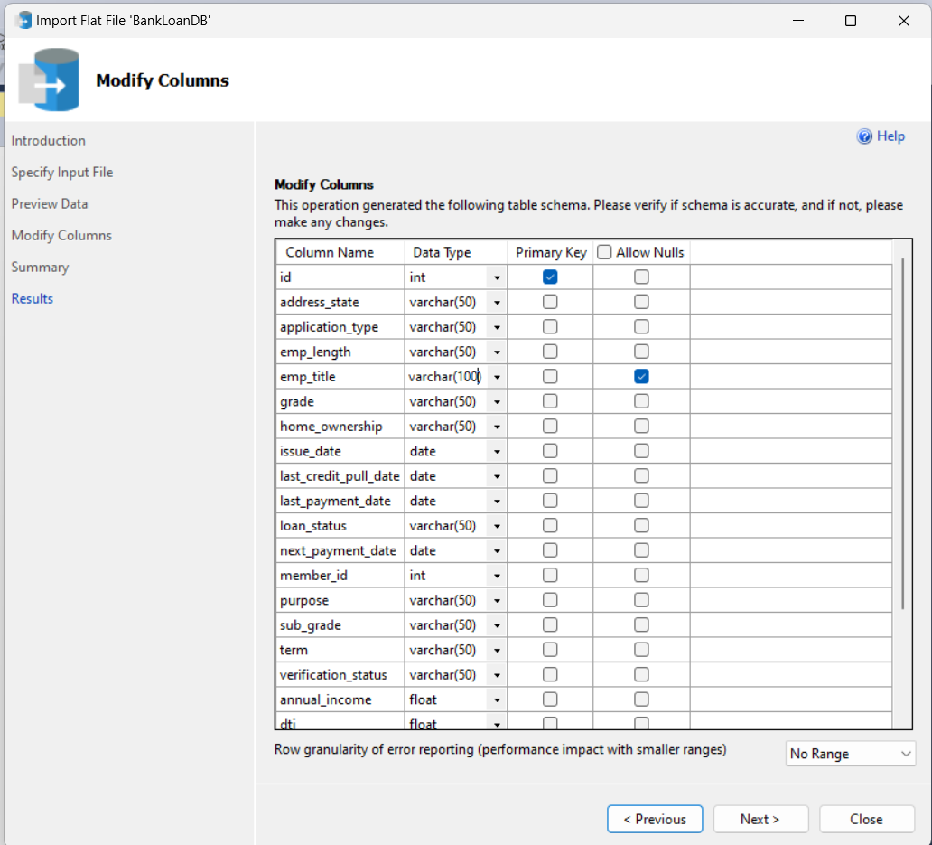

**Truyền dữ liệu thành công**

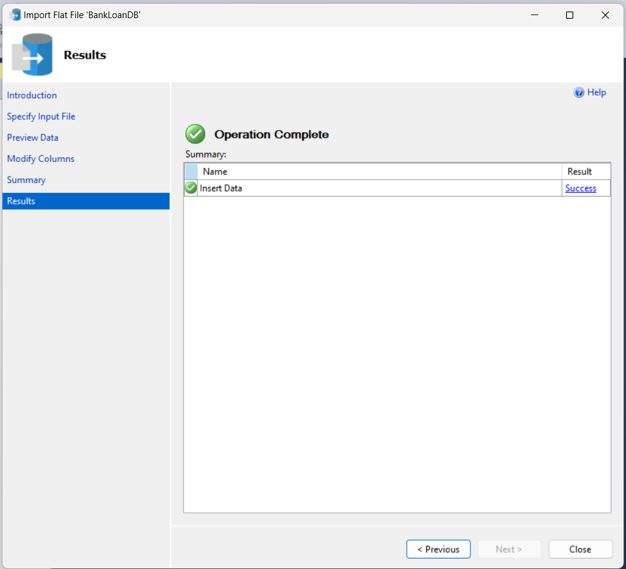

#### 3.2.3.2. Thực hiện các truy vấn

**BANK LOAN REPORT | SUMMARY**

**KPI’s:**

**Total Loan Applications**

SELECT COUNT(id) AS Total\_Applications FROM bank\_loan\_data

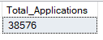

**MTD Loan Applications**

SELECT COUNT(id) AS Total\_Applications FROM bank\_loan\_data

WHERE MONTH(issue\_date) = 12

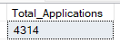

**PMTD Loan Applications**  
SELECT COUNT(id) AS Total\_Applications FROM bank\_loan\_data

WHERE MONTH(issue\_date) = 11

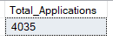

**Total Funded Amount**

SELECT SUM(loan\_amount) AS Total\_Funded\_Amount FROM bank\_loan\_data

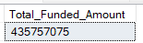

**MTD Total Funded Amount**

SELECT SUM(loan\_amount) AS Total\_Funded\_Amount FROM bank\_loan\_data

WHERE MONTH(issue\_date) = 12

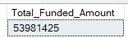

**PMTD Total Funded Amount**

SELECT SUM(loan\_amount) AS Total\_Funded\_Amount FROM bank\_loan\_data

WHERE MONTH(issue\_date) = 11

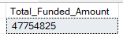

**Total Amount Received**

SELECT SUM(total\_payment) AS Total\_Amount\_Collected FROM bank\_loan\_data

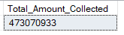

**MTD Total Amount Received**

SELECT SUM(total\_payment) AS Total\_Amount\_Collected FROM bank\_loan\_data

WHERE MONTH(issue\_date) = 12

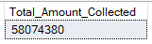

**PMTD Total Amount Received**

SELECT SUM(total\_payment) AS Total\_Amount\_Collected FROM bank\_loan\_data

WHERE MONTH(issue\_date) = 11

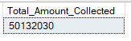

**Average Interest Rate**

SELECT AVG(int\_rate)\*100 AS Avg\_Int\_Rate FROM bank\_loan\_data

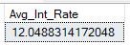

**MTD Average Interest**

SELECT AVG(int\_rate)\*100 AS MTD\_Avg\_Int\_Rate FROM bank\_loan\_data

WHERE MONTH(issue\_date) = 12

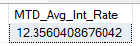

**PMTD Average Interest**

SELECT AVG(int\_rate)\*100 AS PMTD\_Avg\_Int\_Rate FROM bank\_loan\_data

WHERE MONTH(issue\_date) = 11

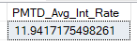

**Avg DTI**

SELECT AVG(dti)\*100 AS Avg\_DTI FROM bank\_loan\_data

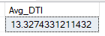

**MTD Avg DTI**

SELECT AVG(dti)\*100 AS MTD\_Avg\_DTI FROM bank\_loan\_data

WHERE MONTH(issue\_date) = 12

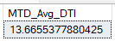

**PMTD Avg DTI**

SELECT AVG(dti)\*100 AS PMTD\_Avg\_DTI FROM bank\_loan\_data

WHERE MONTH(issue\_date) = 11

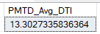

**GOOD LOAN ISSUED**

**Good Loan Percentage**

SELECT

(COUNT(CASE WHEN loan\_status = 'Fully Paid' OR loan\_status = 'Current' THEN id END) \* 100.0) /

COUNT(id) AS Good\_Loan\_Percentage

FROM bank\_loan\_data

**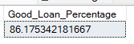**

**Good Loan Applications**

SELECT COUNT(id) AS Good\_Loan\_Applications FROM bank\_loan\_data

WHERE loan\_status = 'Fully Paid' OR loan\_status = 'Current'

**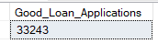**

**Good Loan Funded Amount**

SELECT SUM(loan\_amount) AS Good\_Loan\_Funded\_amount FROM bank\_loan\_data

WHERE loan\_status = 'Fully Paid' OR loan\_status = 'Current'

**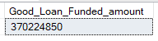**

**Good Loan Amount Received**

SELECT SUM(total\_payment) AS Good\_Loan\_amount\_received FROM bank\_loan\_data

WHERE loan\_status = 'Fully Paid' OR loan\_status = 'Current'

**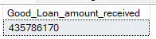**

**BAD LOAN ISSUED**

**Bad Loan Percentage**

SELECT

(COUNT(CASE WHEN loan\_status = 'Charged Off' THEN id END) \* 100.0) /

COUNT(id) AS Bad\_Loan\_Percentage

FROM bank\_loan\_data

**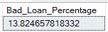**

**Bad Loan Applications**

SELECT COUNT(id) AS Bad\_Loan\_Applications FROM bank\_loan\_data

WHERE loan\_status = 'Charged Off'

**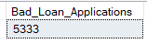**

**Bad Loan Funded Amount**

SELECT SUM(loan\_amount) AS Bad\_Loan\_Funded\_amount FROM bank\_loan\_data

WHERE loan\_status = 'Charged Off'

**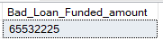**

**Bad Loan Amount Received**

SELECT SUM(total\_payment) AS Bad\_Loan\_amount\_received FROM bank\_loan\_data

WHERE loan\_status = 'Charged Off'

**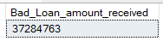**

**LOAN STATUS**

SELECT

loan\_status,

COUNT(id) AS LoanCount,

SUM(total\_payment) AS Total\_Amount\_Received,

SUM(loan\_amount) AS Total\_Funded\_Amount,

AVG(int\_rate \* 100) AS Interest\_Rate,

AVG(dti \* 100) AS DTI

FROM

bank\_loan\_data

GROUP BY

loan\_status

**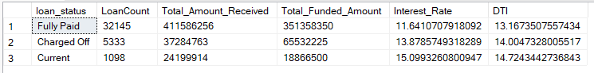**

SELECT

loan\_status,

SUM(total\_payment) AS MTD\_Total\_Amount\_Received,

SUM(loan\_amount) AS MTD\_Total\_Funded\_Amount

FROM bank\_loan\_data

WHERE MONTH(issue\_date) = 12

GROUP BY loan\_status

**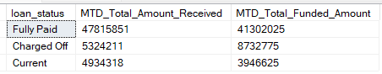**

**BANK LOAN REPORT | OVERVIEW**

**MONTH**

SELECT

MONTH(issue\_date) AS Month\_Munber,

DATENAME(MONTH, issue\_date) AS Month\_name,

COUNT(id) AS Total\_Loan\_Applications,

SUM(loan\_amount) AS Total\_Funded\_Amount,

SUM(total\_payment) AS Total\_Amount\_Received

FROM bank\_loan\_data

GROUP BY MONTH(issue\_date), DATENAME(MONTH, issue\_date)

ORDER BY MONTH(issue\_date)

**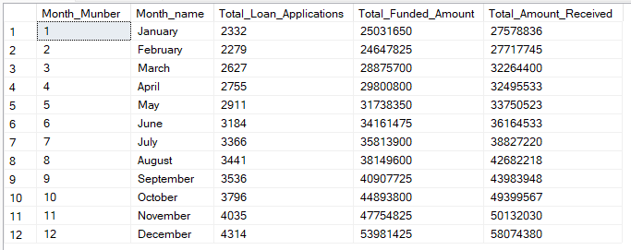**

**STATE**

SELECT

address\_state AS State,

COUNT(id) AS Total\_Loan\_Applications,

SUM(loan\_amount) AS Total\_Funded\_Amount,

SUM(total\_payment) AS Total\_Amount\_Received

FROM bank\_loan\_data

GROUP BY address\_state

ORDER BY address\_state

**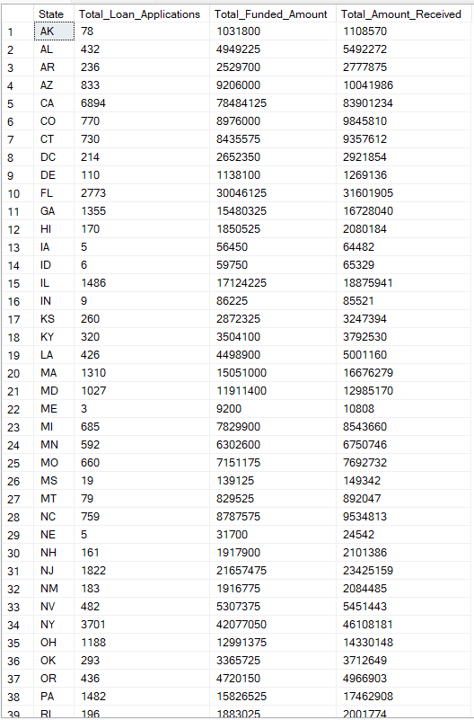**

**TERM**

SELECT

term AS Term,

COUNT(id) AS Total\_Loan\_Applications,

SUM(loan\_amount) AS Total\_Funded\_Amount,

SUM(total\_payment) AS Total\_Amount\_Received

FROM bank\_loan\_data

GROUP BY term

ORDER BY term

**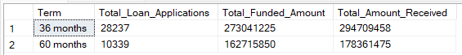**

**EMPLOYEE LENGTH**

SELECT

emp\_length AS Employee\_Length,

COUNT(id) AS Total\_Loan\_Applications,

SUM(loan\_amount) AS Total\_Funded\_Amount,

SUM(total\_payment) AS Total\_Amount\_Received

FROM bank\_loan\_data

GROUP BY emp\_length

ORDER BY emp\_length

**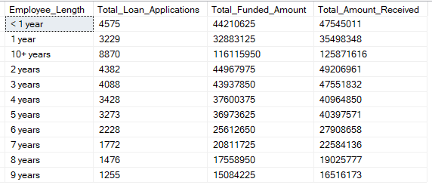**

**PURPOSE**

SELECT

purpose AS PURPOSE,

COUNT(id) AS Total\_Loan\_Applications,

SUM(loan\_amount) AS Total\_Funded\_Amount,

SUM(total\_payment) AS Total\_Amount\_Received

FROM bank\_loan\_data

GROUP BY purpose

ORDER BY purpose

**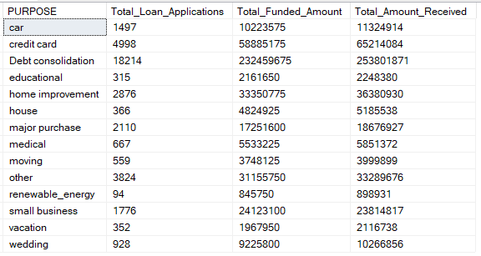**

**HOME OWNERSHIP**

SELECT

home\_ownership AS Home\_Ownership,

COUNT(id) AS Total\_Loan\_Applications,

SUM(loan\_amount) AS Total\_Funded\_Amount,

SUM(total\_payment) AS Total\_Amount\_Received

FROM bank\_loan\_data

GROUP BY home\_ownership

ORDER BY home\_ownership

**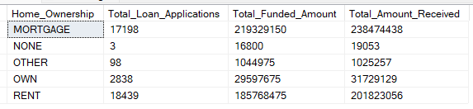**

*Note: We have applied multiple Filters on all the dashboards. You can check the results for the filters as well by modifying the query and comparing the results.*

*For e.g*

*See the results when we hit the Grade A in the filters for dashboards.*

*SELECT*

*purpose AS PURPOSE,*

*COUNT(id) AS Total\_Loan\_Applications,*

*SUM(loan\_amount) AS Total\_Funded\_Amount,*

*SUM(total\_payment) AS Total\_Amount\_Received*

*FROM bank\_loan\_data*

*WHERE grade = 'A'*

*GROUP BY purpose*

*ORDER BY purpose*

- Việc thực hiện các truy vấn SQL này để dùng cho việc so sánh các kết quả được xuất ra từ các câu truy vấn SQL với kết quả của việc tính toán bên Tableau nhằm mục đích kiểm tra độ chính xác của các hàm được xây dựng để tính toán các chỉ số vay nợ tài chính được sử dụng ở Tableau.

### 3.2.4. Thực hiện các phân tích trên Tableau

#### 3.2.4.1. import dữ liệu vào Tableau từ SQL SEVER

Tại “To a server” chọn “More”   
Tiếp theo tại ô tìm kiếm gõ “Microsoft SQL Server” và chọn “Microsoft SQL Server”

Tiếp theo điền các thông tin liên quan vào bảng và bấm “Sign In”

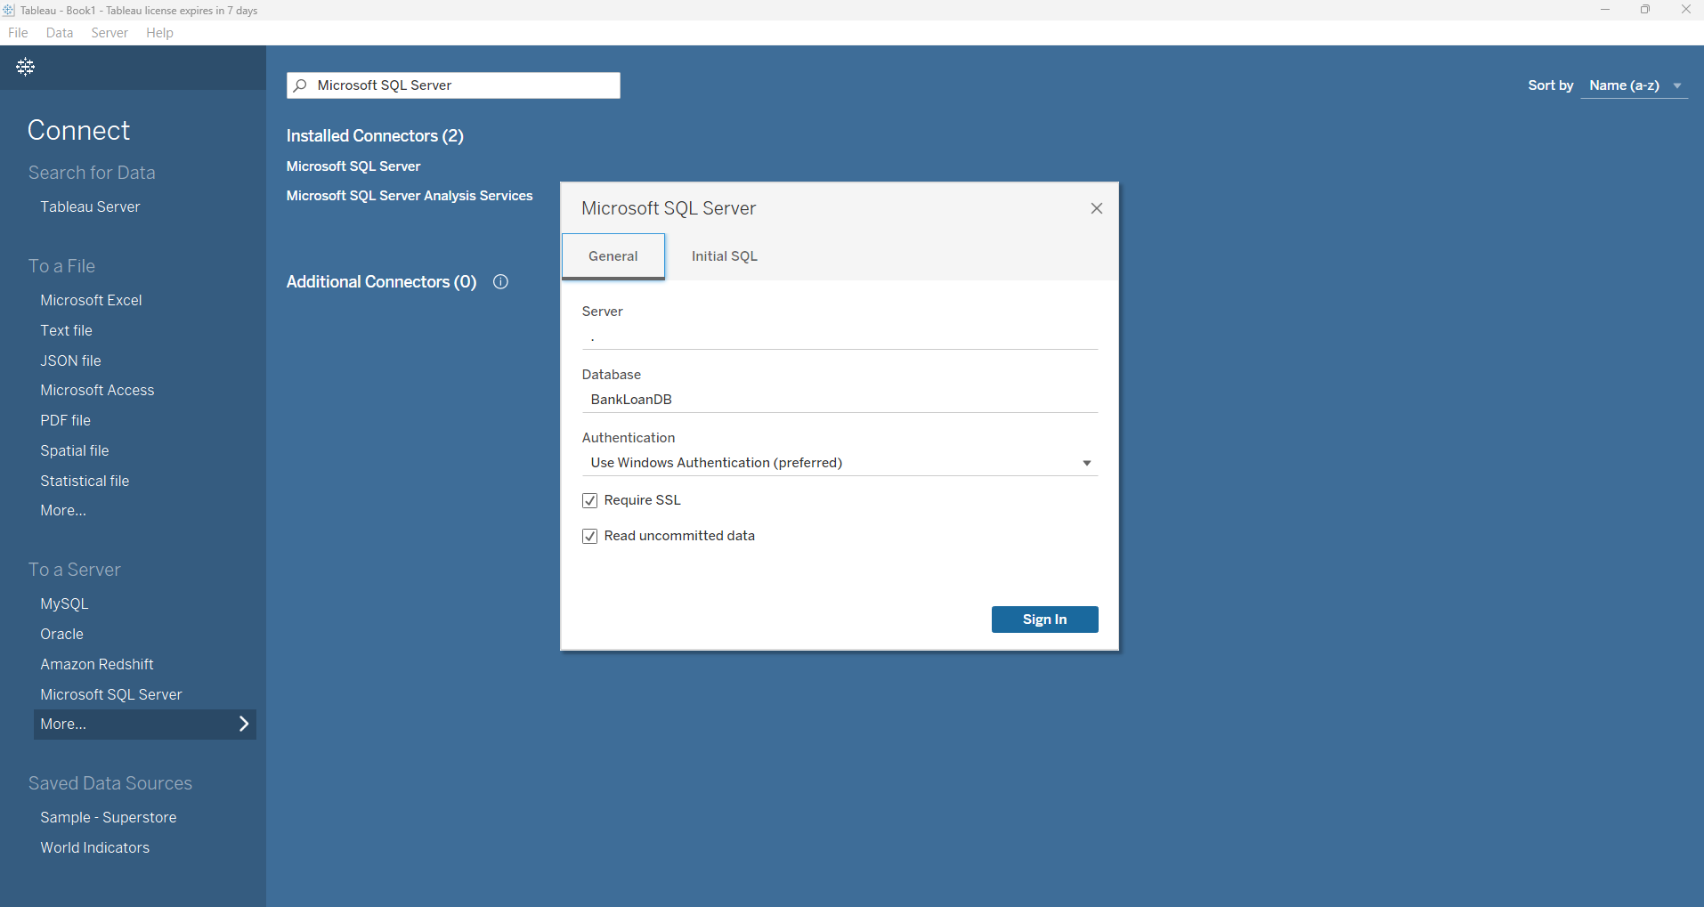

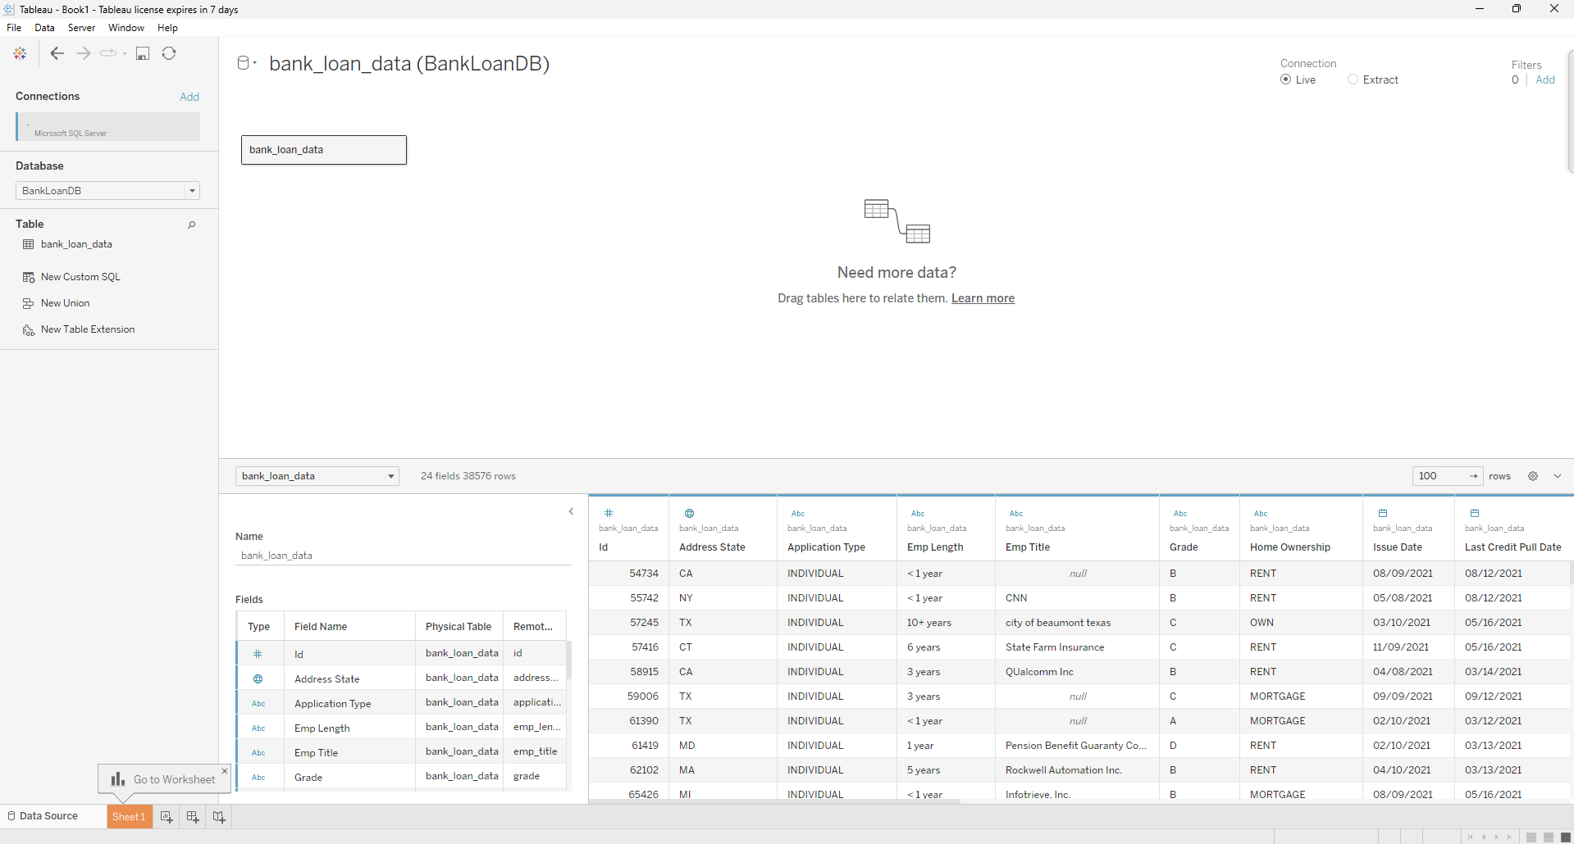

#### 3.2.4.2. Thực hiện các phân tích

**Yêu cầu về Chỉ số Hiệu suất Chính (KPI):**

1. **Tổng số đơn xin vay (Total Loan Applications):** Chúng ta cần tính tổng số đơn xin vay đã nhận được trong một khoảng thời gian nhất định. Ngoài ra, điều cần thiết là phải theo dõi Đơn đăng ký khoản vay hàng tháng (MTD) và theo dõi các thay đổi hàng tháng (MoM).

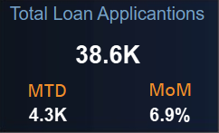

Cách thực hiện:

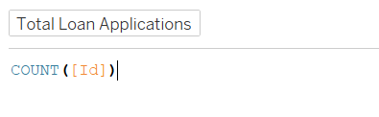

Các hàm và công thức tính **MTD Loan Applications, PMTD Avg Loan Applications** và **MoM Avg Loan Applications**:

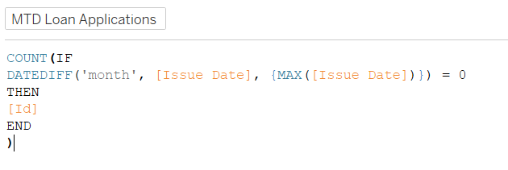

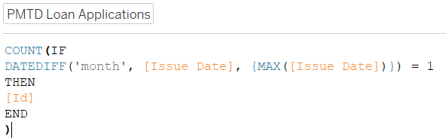

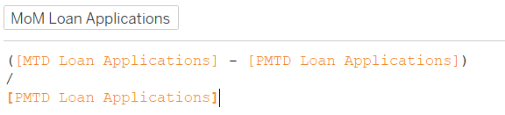

1. **Tổng số tiền được giải ngân (Total Funded Amount):** Hiểu được tổng số tiền được giải ngân dưới dạng các khoản vay là rất quan trọng. Chúng ta cũng muốn theo dõi Tổng số tiền được giải ngân của MTD và phân tích những thay đổi hàng tháng (MoM) trong số liệu này.

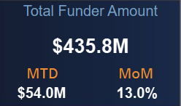

Cách thực hiện:

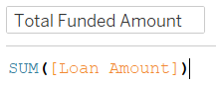

Các hàm và công thức tính **MTD Total Funded Amount, PMTD Total Funded Amount** và **MoM Total Funded**:

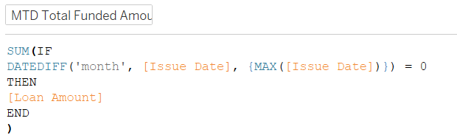

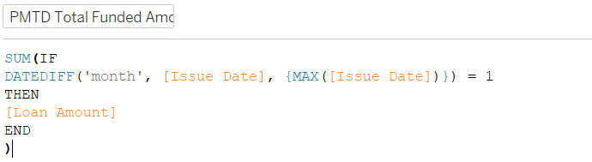

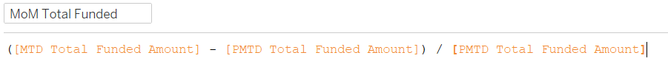

1. **Tổng số tiền nhận được (Total Amount Received) :** Việc theo dõi tổng số tiền nhận được từ người vay là điều cần thiết để đánh giá dòng tiền và trả nợ của ngân hàng. Chúng ta nên phân tích Tổng số tiền nhận được hàng tháng (MTD) và quan sát những thay đổi hàng tháng (MoM).

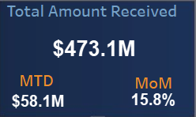

Cách thực hiện:

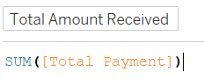

Các hàm và công thức tính **MTD Total Amount Received, PMTD Total Amount Received** và **MoM Total Amount Received**:

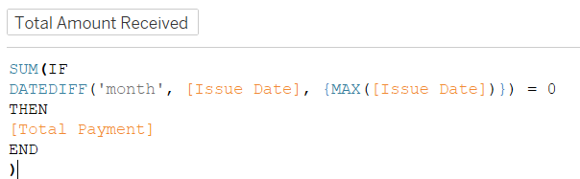

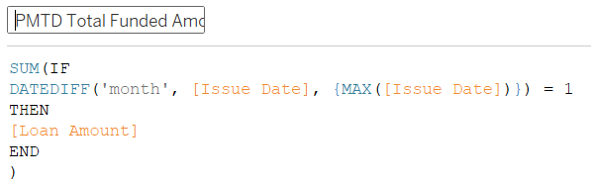



1. **Lãi suất trung bình (Avg Interest Rate):** Tính lãi suất trung bình của tất cả các khoản vay, MTD và theo dõi sự thay đổi lãi suất hàng tháng (MoM) sẽ cung cấp thông tin chi tiết về chi phí chung của danh mục cho vay của chúng ta.

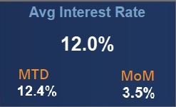

Cách thực hiện:

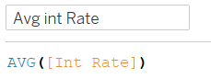

Các hàm và công thức tính **MTD Avg Int Rate, PMTD Avg Int Rate** và **MoM Avg Int Rate**:

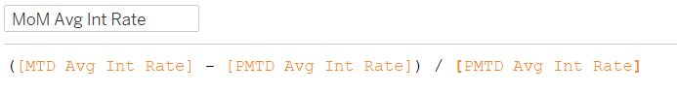

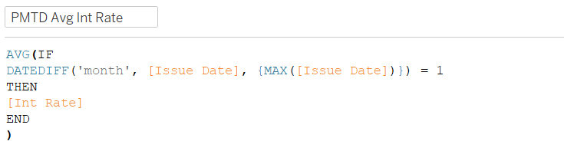

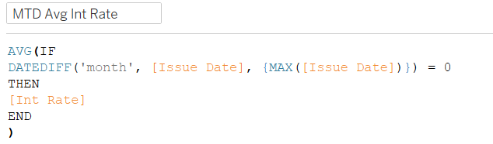

1. **Tỷ lệ nợ trên thu nhập trung bình (Avg DTI):** Việc đánh giá DTI trung bình của người đi vay giúp chúng ta đánh giá tình hình tài chính của họ. Chúng ta cần tính DTI trung bình cho tất cả các khoản vay, MTD và theo dõi biến động hàng tháng (MoM).

**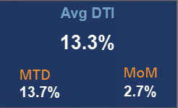**

Cách thực hiện:

**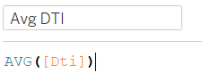**

Các hàm và công thức tính **MTD Avg DTI, PMTD Avg DTI** và **MoM Avg DTI**:

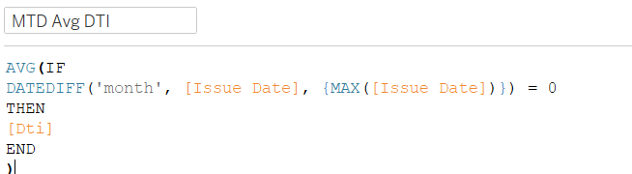

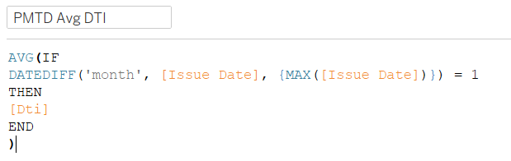

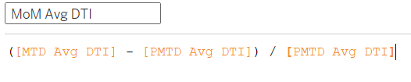

**KPI khoản vay tốt và khoản nợ xấu**

Để đánh giá hiệu quả hoạt động cho vay và đánh giá chất lượng danh mục cho vay của chúng ta, chúng ta cần tạo một báo cáo toàn diện để phân biệt giữa 'Khoản vay tốt' và 'Khoản vay xấu' dựa trên các tiêu chí trạng thái khoản vay cụ thể

**KPI cho vay tốt:**

1. **Tỷ lệ đơn xin vay tốt (Good Loan Issued):** Chúng ta cần tính tỷ lệ phần trăm đơn xin vay được phân loại là 'Khoản vay tốt'. Danh mục này bao gồm các khoản vay có trạng thái khoản vay là 'Đã thanh toán đầy đủ' và 'Hiện tại'.
2. **Đơn xin vay tốt (Good Loan Application):** Xác định tổng số đơn xin vay thuộc danh mục 'Khoản vay tốt', bao gồm các khoản vay có trạng thái khoản vay là 'Đã thanh toán đầy đủ' và 'Hiện tại'.
3. **Số tiền được tài trợ cho khoản vay tốt (Good Loan Funded Amount):** Xác định tổng số tiền được giải ngân là 'Khoản vay tốt'. Điều này bao gồm số tiền gốc của khoản vay có trạng thái khoản vay là 'Đã thanh toán đầy đủ' và 'Hiện tại'.
4. **Tổng số tiền đã nhận cho khoản vay tốt (Good Loan Amount Received):** Theo dõi tổng số tiền nhận được từ người đi vay đối với 'Khoản vay tốt', bao gồm tất cả các khoản thanh toán được thực hiện đối với các khoản vay có trạng thái khoản vay là 'Đã thanh toán đầy đủ' và 'Hiện tại'.

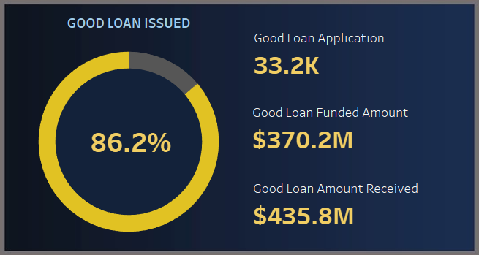

Đây là biểu đồ donut chart trực quan hóa về **Good Loan Issued** và các thông số chi tiết về khoản vay tốt.

**KPI cho khoản nợ xấu:**

1. **Tỷ lệ đơn xin vay nợ xấu (Bad Loan Issued):** Tính tỷ lệ phần trăm đơn xin vay được phân loại là 'Khoản vay khó đòi'. Danh mục này đặc biệt bao gồm các khoản vay có trạng thái khoản vay là 'Đã tính phí'.
2. **Đơn xin vay nợ xấu (Bad Loan Application):** Xác định tổng số đơn xin vay được phân loại là 'Khoản vay xấu', bao gồm các khoản vay có trạng thái khoản vay là 'Đã tính phí'.
3. **Số tiền được tài trợ cho khoản nợ xấu (Bad Total Loan Funded Amount):** Xác định tổng số tiền được giải ngân là 'Nợ xấu'. Khoản này bao gồm số tiền gốc của khoản vay có trạng thái khoản vay là 'Đã tính phí'.
4. **Tổng số tiền nợ xấu đã nhận (Bad Loan Amount Received):** Theo dõi tổng số tiền nhận được từ người đi vay đối với 'Khoản nợ xấu', bao gồm tất cả các khoản thanh toán được thực hiện đối với các khoản vay có trạng thái khoản vay là 'Đã tính phí'.

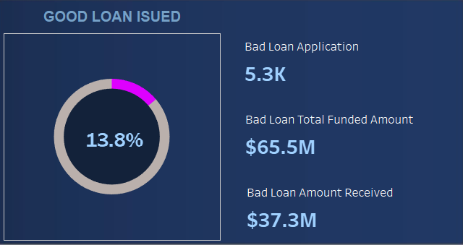 Đây là biểu đồ donut chart trực quan hóa về Bad Loan Issued và các thông số chi tiết về khoản vay nợ Xấu.

**Trạng thái khoản vay (Loan Status)**

Để có được cái nhìn tổng quan toàn diện về hoạt động cho vay của chúng ta và giám sát hiệu quả hoạt động của các khoản vay, chúng ta mong muốn tạo một báo cáo dạng lưới được phân loại theo 'Trạng thái khoản vay'. Báo cáo này sẽ phục vụ như một công cụ có giá trị để phân tích và hiểu rõ các chỉ số chính liên quan đến các trạng thái khoản vay khác nhau. Bằng cách cung cấp thông tin chi tiết về các số liệu như 'Tổng số đơn xin vay', 'Tổng số tiền được tài trợ', 'Tổng số tiền nhận được', 'Số tiền được tài trợ từ đầu tháng đến nay (MTD),' 'Số tiền MTD đã nhận', 'Lãi suất trung bình' và 'Tỷ lệ nợ trên thu nhập trung bình (DTI),' chế độ xem dạng lưới này sẽ cho phép chúng ta đưa ra quyết định dựa trên dữ liệu và đánh giá tình trạng danh mục cho vay của chúng ta.

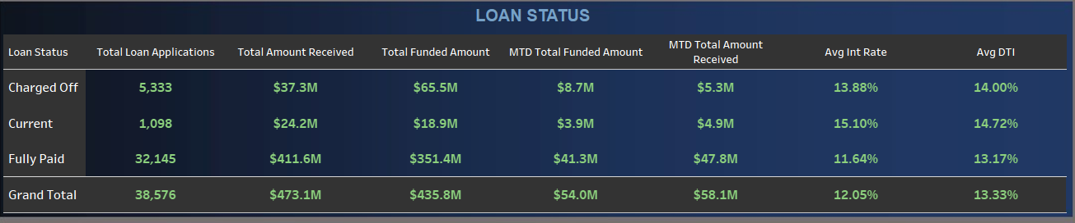

### 3.2.5. Xây dựng các biểu đồ

#### 3.2.5.1. Xu hướng hàng tháng theo ngày phát hành (Line Chart):

Loại biểu đồ: Biểu đồ đường

Trục X: Tháng (dựa trên 'Ngày phát hành')

Trục Y: Giá trị của số liệu

Các cột được sử dụng để xây dựng biểu đồ**: 'Total Loan Applications'**, **'Total Funded Amount'** và **'Total Amount Received'**

*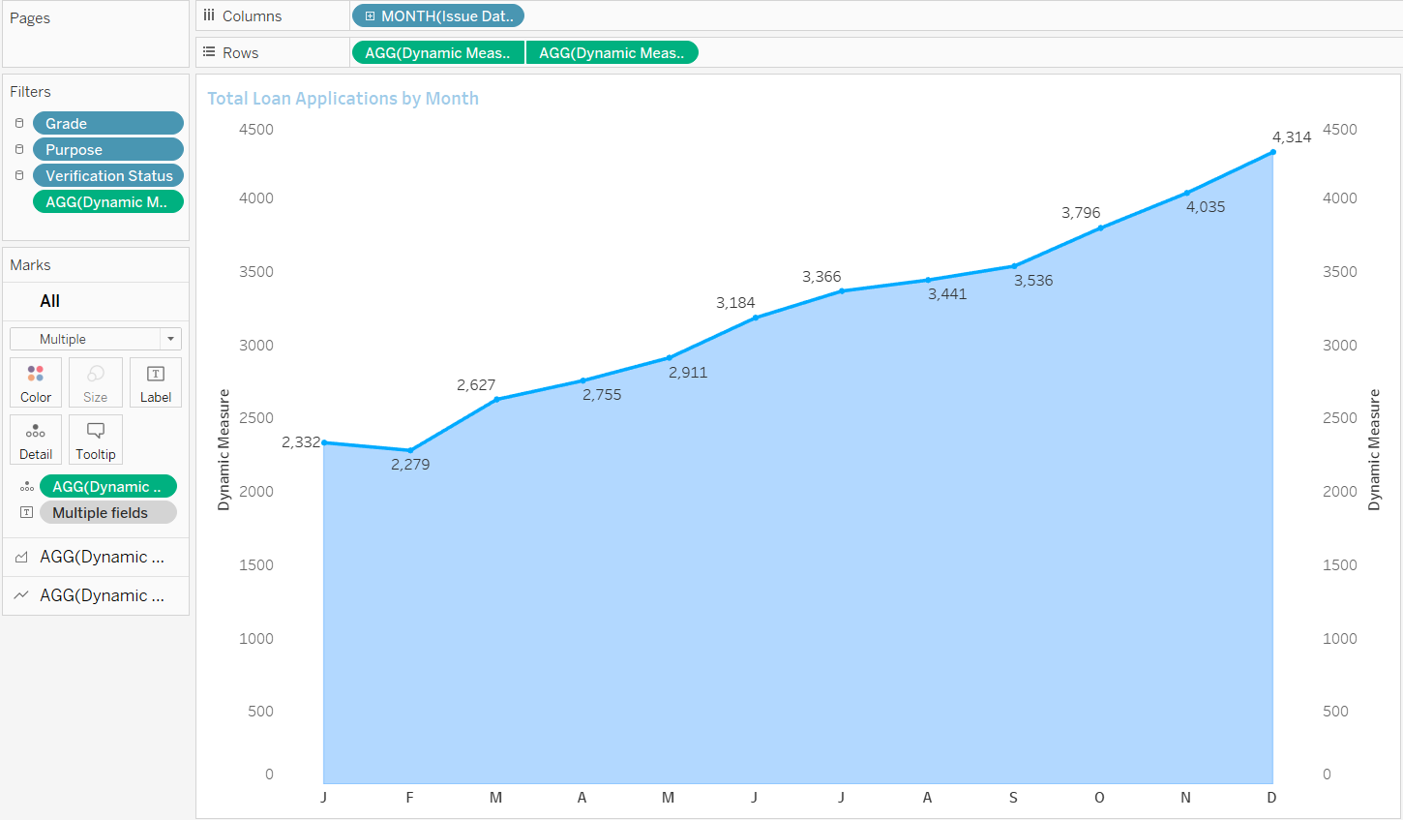*

*Mục tiêu: Biểu đồ đường này sẽ hiển thị '* *Total Loan Applications', '* *Total Funded Amount ' và '* *Total Amount Received'' thay đổi như thế nào theo thời gian, cho phép ngân hàng xác định tính thời vụ và xu hướng dài hạn trong hoạt động cho vay.*

#### 3.2.5.2. Phân tích khu vực theo bang (Filled Map):

Loại biểu đồ: Bản đồ đã điền (Filled Map)

Khu vực địa lý: Bang

Các thuộc tính được sử dụng để xây dựng biểu đồ: **'Total Loan Applications'**, **'Total Funded Amount'** và **'Total Amount Received'**.

Giải thích về biểu đồ: Ở những ban có màu sắc đậm hơn thì có số lượng Total Loan Applications lớn hơn những màu nhạt hơn.

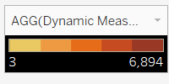

* Đây là chú thích về số lượng Total Loan Applications theo độ đậm nhạt của màu sắc.

*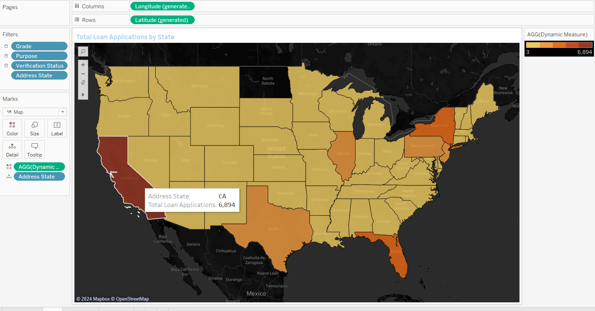*

*Mục tiêu: Bản đồ đầy đủ này sẽ thể hiện trực quan các số liệu cho vay được phân loại theo tiểu bang, cho phép ngân hàng xác định các khu vực có hoạt động cho vay quan trọng và đánh giá sự chênh lệch trong khu vực qua các số liệu được hiển thi trên biểu đồ.*

#### 3.2.5.3. Phân tích thời hạn cho vay (Donut Chart):

Loại biểu đồ: Donut Chart

Phân khúc: Thời hạn cho vay (ví dụ: 36 tháng, 60 tháng)

Các thuộc tính được sử dụng để xây dựng biểu đồ: **'Total Loan Applications'**, **'Total Funded Amount'** và **'Total Amount Received'**.

Giải thích về biểu đồ:

* Số **31,41%** là phần trăm của số lượng Total Loan Applications với kỳ hạn là 60 tháng.
* Số **68.59%** là phần trắn của số lượng Total Applications với kỳ hạn là 36 tháng.

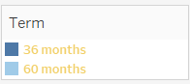

* Đây là chú thích màu sắc về kỳ hạn vay vốn của người cần hỗ trợ vay vốn.

*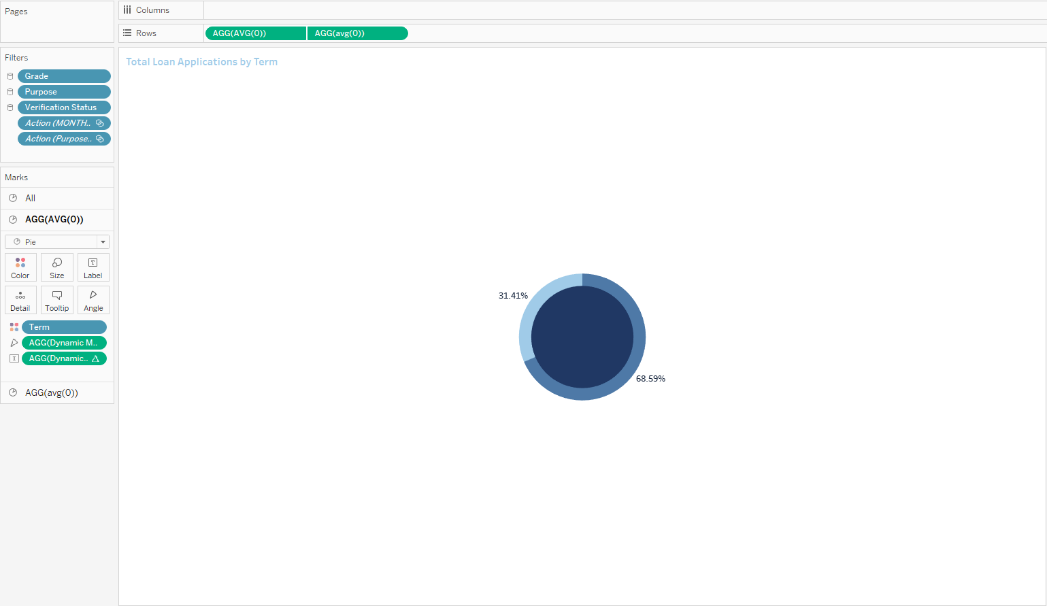*

*Mục tiêu: Biểu đồ Donut Chart này sẽ mô tả số liệu thống kê về khoản vay dựa trên các điều khoản cho vay khác nhau, cho phép chúng ta hiểu được sự phân bổ các khoản vay theo các thời hạn khác nhau giúp ngân hàng hiểu về nhu cầu vay vốn của người cần được hỗ trợ vay vốn.*

#### 3.2.5.4. Phân tích chiều dài nhân viên (Bar Chart):

Loại biểu đồ: Biểu đồ thanh

Trục X: Danh mục thời gian làm việc của nhân viên (ví dụ: 1 năm, 5 năm, trên 10 năm)

Trục Y: Giá trị của số liệu

Các thuộc tính được sử dụng để xây dựng biểu đồ: **'Total Loan Applications'**, **'Total Funded Amount'** và '**Total Amount Received'**.

*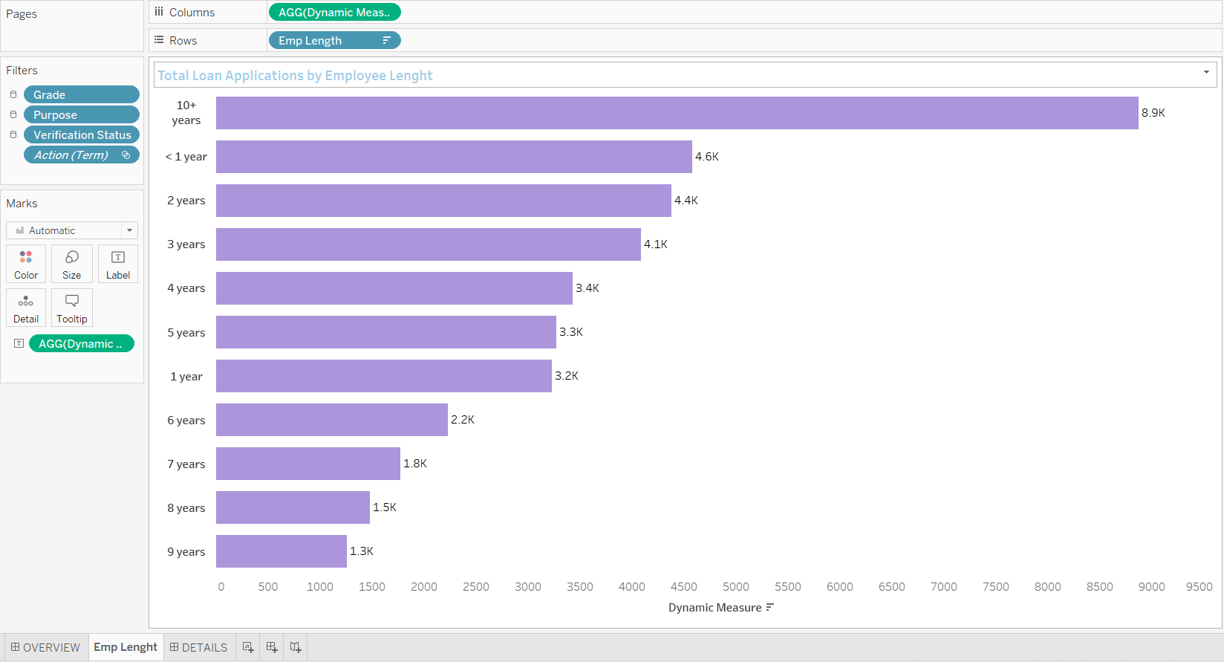*

*Mục tiêu: Biểu đồ thanh này sẽ minh họa cách phân bổ các chỉ số cho vay giữa những người đi vay với thời gian làm việc khác nhau, giúp chúng tôi đánh giá tác động của lịch sử việc làm đối với các đơn xin vay.*

#### 3.2.5.5. Phân tích mục đích khoản vay (Bar Chart):

Loại biểu đồ: Biểu đồ thanh

Trục X: Danh mục mục đích cho vay của người có nhu cầu hỗ trợ vay vốn (ví dụ: hợp nhất nợ, tái cấp vốn bằng thẻ tín dụng, ...)

Trục Y: Giá trị của số liệu

Các thuộc tính được sử dụng để xây dựng biểu đồ: **'Total Loan Applications'**, **'Total Funded Amount'** và **'Total Amount Received'**.

*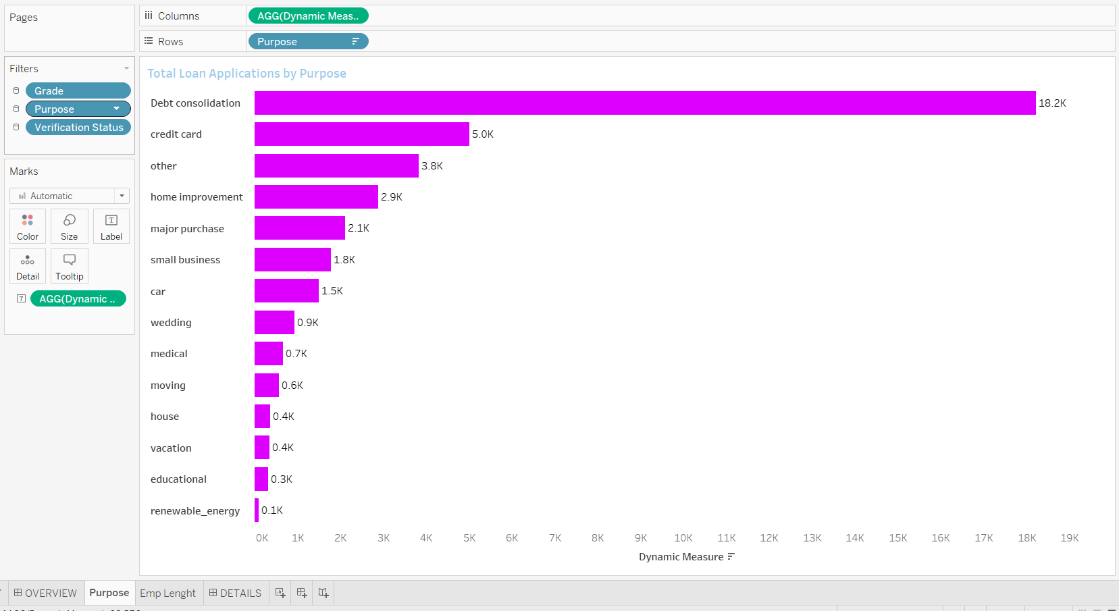*

*Mục tiêu: Biểu đồ thanh này sẽ cung cấp thông tin chi tiết trực quan về các số liệu cho vay dựa trên các mục đích đã nêu của khoản vay, giúp hiểu rõ lý do chính khiến người đi vay tìm kiếm nguồn tài trợ.*

#### 3.2.5.6. Phân tích quyền sở hữu nhà (Tree Map):

Loại biểu đồ: Bản đồ cây

Số liệu: 'Tổng số đơn xin vay', 'Tổng số tiền được tài trợ' và 'Tổng số tiền nhận được'

Hệ thống phân cấp: Các loại quyền sở hữu nhà (ví dụ: sở hữu, thuê, thế chấp)

Các thuộc tính được sử dụng để xây dựng biểu đồ: **'Total Loan Applications'**, **'Total Funded Amount'** và **'Total Amount Received'**.

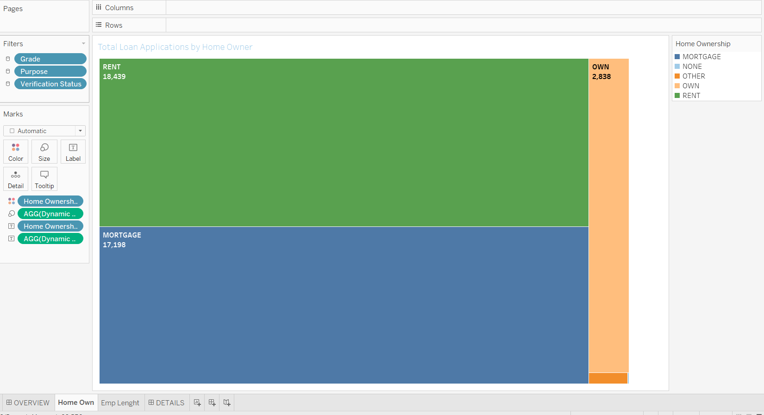

*Mục tiêu: Bản đồ dạng cây này sẽ hiển thị các số liệu cho vay được phân loại theo các trạng thái sở hữu nhà khác nhau, cho phép có cái nhìn phân cấp về cách quyền sở hữu nhà tác động đến đơn xin vay và giải ngân.*

Các loại biểu đồ đa dạng này sẽ nâng cao khả năng trực quan hóa và truyền đạt những hiểu biết liên quan đến khoản vay một cách hiệu quả, hỗ trợ các quyết định dựa trên dữ liệu và lập kế hoạch chiến lược trong hoạt động cho vay của chúng tôi."

### 3.2.6. Xây dựng dashboard bằng Tableau

#### 3.2.6.1. Dashboard SUMMARY

Các số liệu được đưa vào Dashboard được thực hiện và tính toán ở phần thực hiện các phân tích (**3.2.4**)

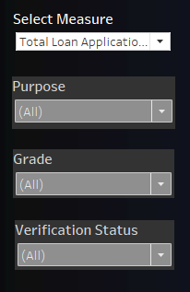

Các Filter này được sử dụng để lựa chọn các thuộc tính cần hiển thị để thay đổi cá số liệu và biểu đồ theo nhu cầu của người dùng.

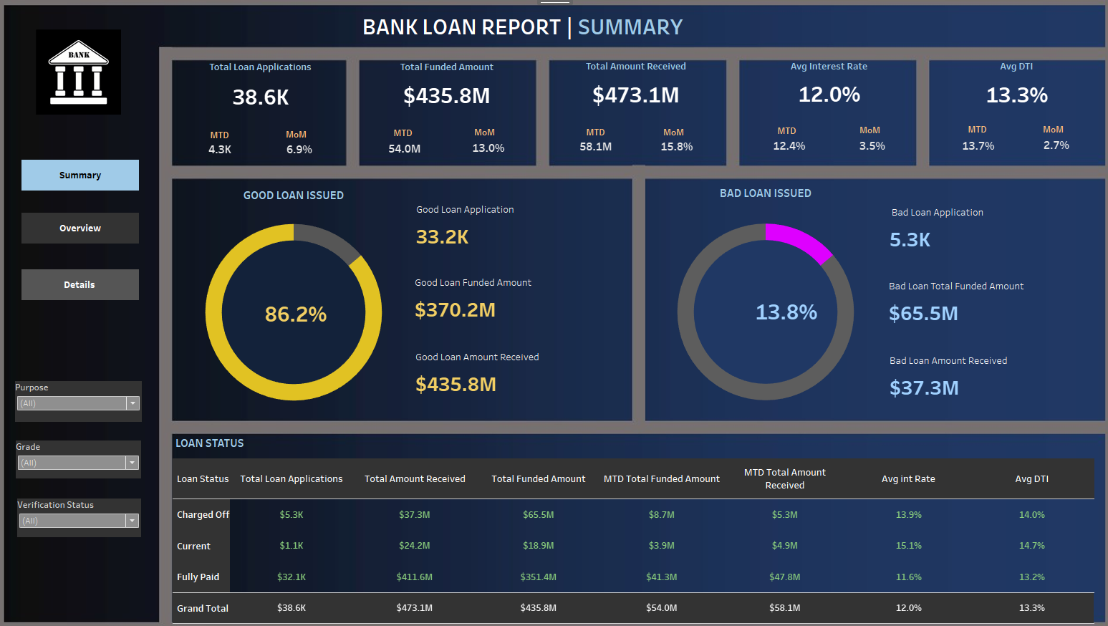

**Dashboard SUMMARY**: Để theo dõi và đánh giá hoạt động và hiệu suất cho vay của ngân hàng, chúng tôi cần tạo một Báo cáo khoản vay ngân hàng toàn diện. Báo cáo này nhằm mục đích cung cấp thông tin chi tiết về các số liệu chính liên quan đến khoản vay như các khoản nợ sâu và nợ tốt, các thông tin về vay vốn và những thay đổi của chúng theo thời gian. Báo cáo sẽ giúp chúng tôi tạo ra dữ liệu – đưa ra các quyết định có định hướng, theo dõi tình trạng danh mục cho vay của ngân hàng và xác định các xu hướng có thể cung cấp thông tin cho các chiến lược cho vay.

#### 3.2.6.1. Dashboard OVERVIEW

Các biểu được đưa vào Dashboard được thực hiện và xây dựng ở phần xây dựng các biểu đồ (**3.2.5**)



Các Filter này được sử dụng để lựa chọn các thuộc tính cần hiển thị để thay đổi cá số liệu và biểu đồ theo nhu cầu của người dùng.

**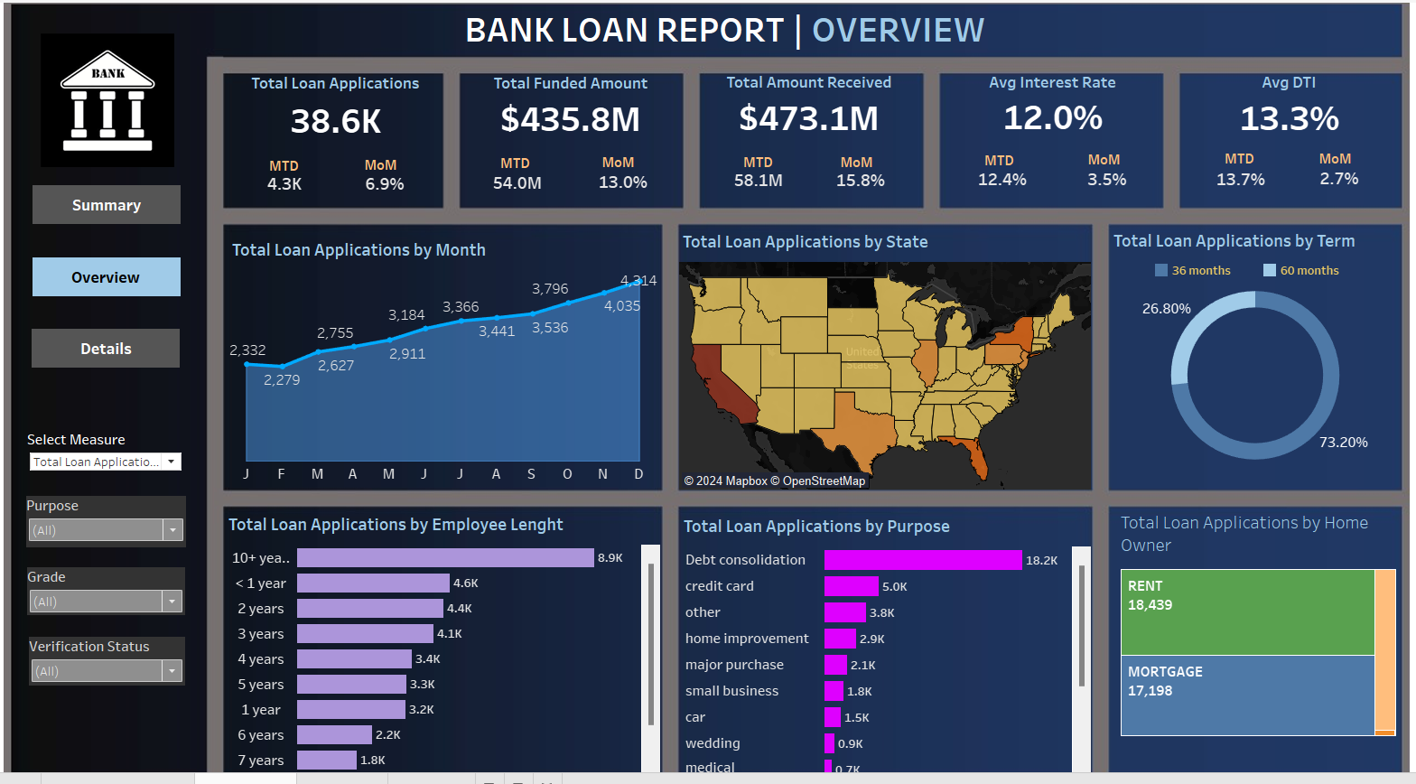**

**Dashboard** **OVERVIEW**: thể hiện một cách trực quan các số liệu và xu hướng quan trọng liên quan đến khoản vay bằng nhiều loại biểu đồ. Những biểu đồ này sẽ cung cấp cái nhìn rõ ràng và sâu sắc về hoạt động cho vay của chúng tôi, tạo điều kiện thuận lợi cho việc ra quyết định dựa trên dữ liệu và cho phép chúng tôi có được những hiểu biết sâu sắc có giá trị về các thông số cho vay khác nhau.

#### 3.2.6.1. Dashboard DETAILS

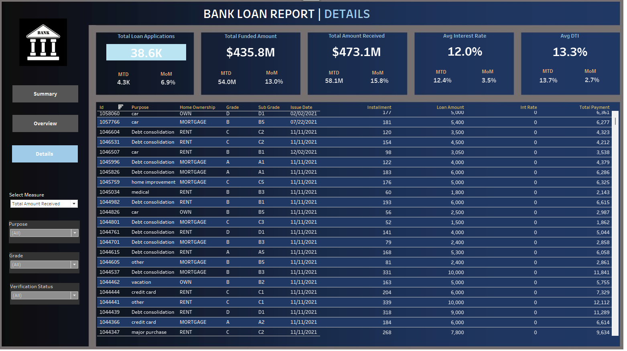

**Dashboard DETAILS**: cung cấp cái nhìn tổng hợp về tất cả thông tin cần thiết trong dữ liệu khoản vay của chúng tôi. Bảng thông tin chi tiết này nhằm mục đích cung cấp thông tin tổng quan toàn diện về các số liệu và điểm dữ liệu chính liên quan đến khoản vay, cho phép người dùng truy cập thông tin quan trọng một cách hiệu quả.

Khách quan:

Mục tiêu chính của Bảng thông tin chi tiết là cung cấp giao diện toàn diện và thân thiện với người dùng để truy cập dữ liệu khoản vay quan trọng. Nó sẽ phục vụ như một giải pháp toàn diện cho những người dùng đang tìm kiếm thông tin chi tiết về danh mục cho vay, hồ sơ người vay và hiệu suất khoản vay của chúng tôi.

## Phân tích bộ dữ liệu chỉ số kinh tế thế giới sử dụng mô hình K-mean Cluster.

### Tổng quan tập dữ liệu

Bộ dữ liệu mà chúng em sẽ sử dụng được gọi là bộ dữ liệu Chỉ số kinh tế thế giới. Bộ dữ liệu này bao gồm một số chỉ số quan trọng thúc đẩy nền kinh tế như Tuổi thọ, mức độ thuận lợi trong kinh doanh, dân số, v.v. của các quốc gia khác nhau. Nó đã được chủ sở hữu tổng hợp từ Liên hợp quốc.

Tập dữ liệu được lấy từ trang web Kaggle một nền tảng cung cấp các tập dữ liệu miễn phí cho mục đích học tập và nghiên cứu.

Đường dẫn đến tập dữ liệu : https://www.kaggle.com/datasets/bhatvikas/world-tourism-economic-data

Tập dữ liệu bao gồm: 25 cột và 2705 hàng

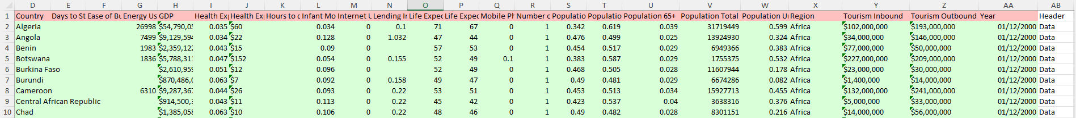

Tập dữ liệu trên có các cột sau đây:

1. Birth Rate: Tỉ lệ sinh (số trẻ sơ sinh sinh ra trên mỗi 1000 người trong dân số).

2. Business Tax Rate: Tỷ lệ thuế doanh nghiệp (phần trăm thuế được áp dụng cho doanh nghiệp).

3. CO2 Emissions: Lượng khí thải CO2 (carbon dioxide) (đơn vị không được xác định).

4. Country: Tên quốc gia.

5. Days to Start Business: Số ngày cần để bắt đầu kinh doanh (thời gian cần thiết để thành lập một doanh nghiệp mới).

6. Ease of Business: Độ dễ dàng trong kinh doanh (chỉ số đánh giá mức độ dễ dàng trong việc làm kinh doanh).

7. Energy Usage: Sử dụng năng lượng (đơn vị không được xác định).

8. GDP: Tổng sản phẩm quốc nội (Gross Domestic Product).

9. Health Exp % GDP: Tỉ lệ chi tiêu cho sức khỏe so với GDP (phần trăm chi tiêu cho sức khỏe so với tổng sản phẩm quốc nội).

10. Health Exp/Capita: Chi tiêu sức khỏe trên mỗi người (đơn vị không được xác định).

11. Hours to do Tax: Số giờ cần để thực hiện thủ tục thuế.

12. Infant Mortality Rate: Tỉ lệ tử vong sơ sinh (số trẻ em dưới 1 tuổi tử vong trên mỗi 1000 trẻ sơ sinh).

13. Internet Usage: Tỷ lệ sử dụng Internet (phần trăm dân số sử dụng Internet).

14. Lending Interest: Lãi suất cho vay (phần trăm).

15. Life Expectancy Female: Tuổi thọ trung bình của phụ nữ.

16. Life Expectancy Male: Tuổi thọ trung bình của nam giới.

17. Mobile Phone Usage: Tỷ lệ sử dụng điện thoại di động (phần trăm dân số sử dụng điện thoại di động).

18. Number of Records: Số lượng hồ sơ.

19. Population 0-14: Dân số trong độ tuổi từ 0 đến 14.

20. Population 15-64: Dân số trong độ tuổi từ 15 đến 64.

21. Population 65+: Dân số trên 65 tuổi.

22. Population Total: Tổng dân số.

23. Population Urban: Dân số thành thị (phần trăm dân số sống trong các khu đô thị).

24. Region: Vùng/Châu lục của quốc gia.

25. Tourism Inbound: Doanh thu du lịch nhập khẩu.

26. Tourism Outbound: Doanh thu du lịch xuất khẩu.

27. Year: Năm.

28. Header: Tiêu đề (không có ý nghĩa dữ liệu).

Các cột trong tập dữ liệu này chứa thông tin về các chỉ số kinh tế, môi trường, dân số và sức khỏe của một số quốc gia. Mỗi hàng trong tập dữ liệu đại diện cho một quốc gia và chứa các giá trị tương ứng với các chỉ số đó.

### Tiền xử lý dữ liệu

Dữ liệu ban đầu khi load file excel vào:

**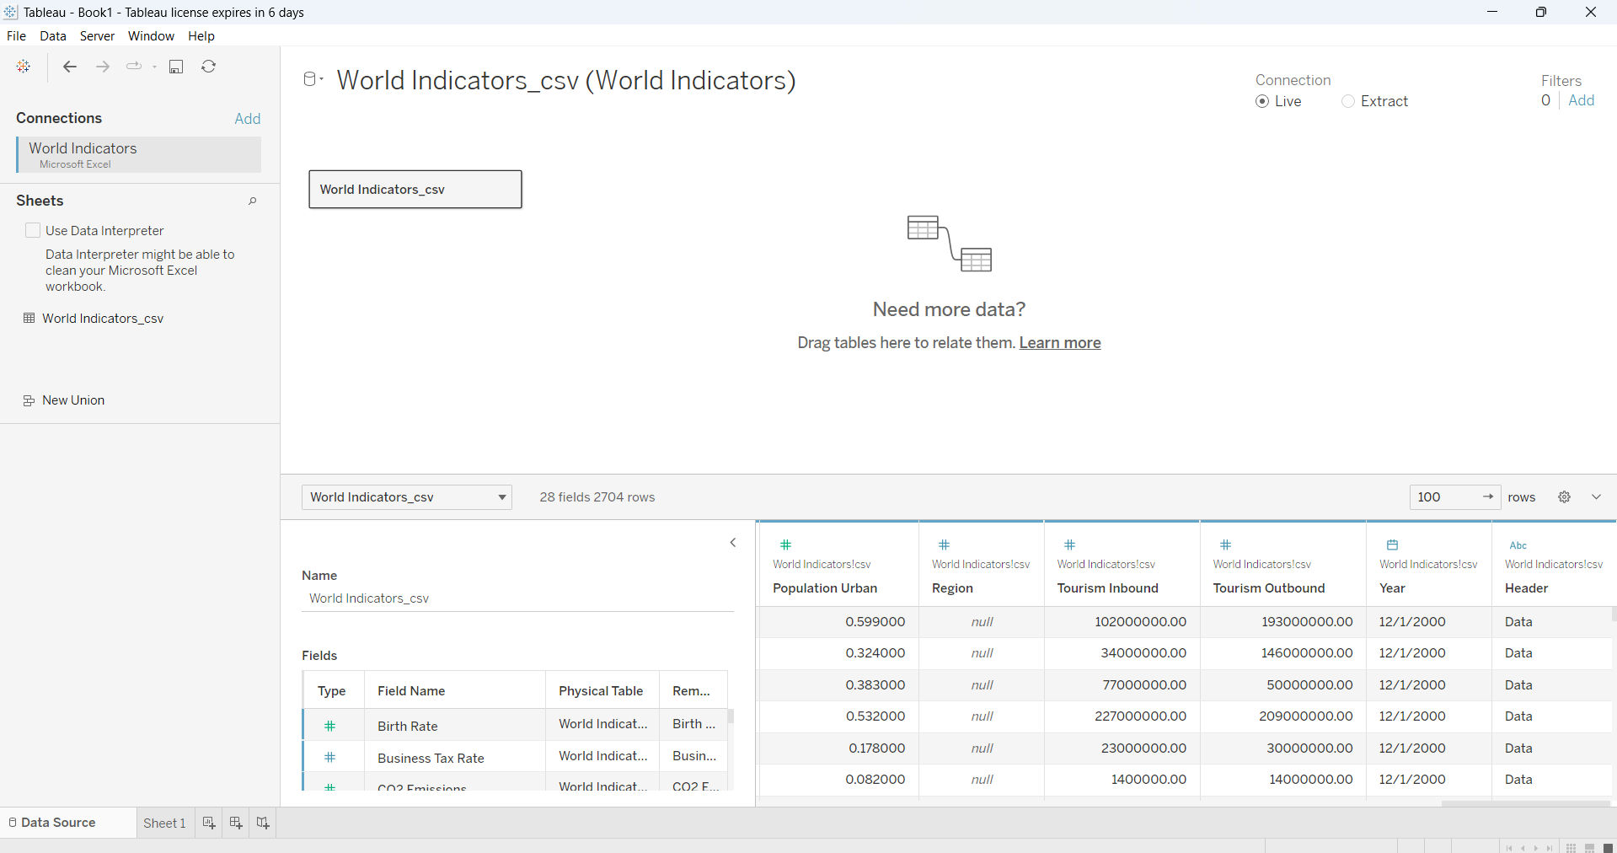**

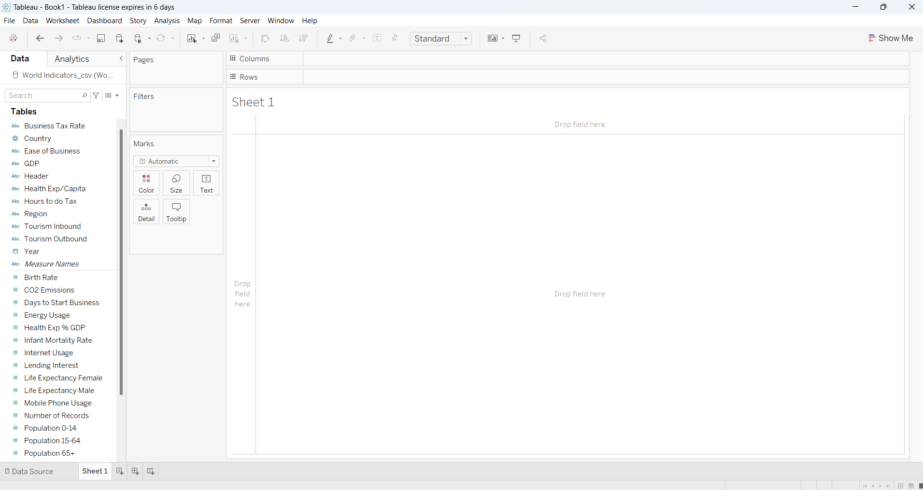

Bước 1: Ẩn đi cột “Header” vì nó không có ý nghĩa dữ liệu

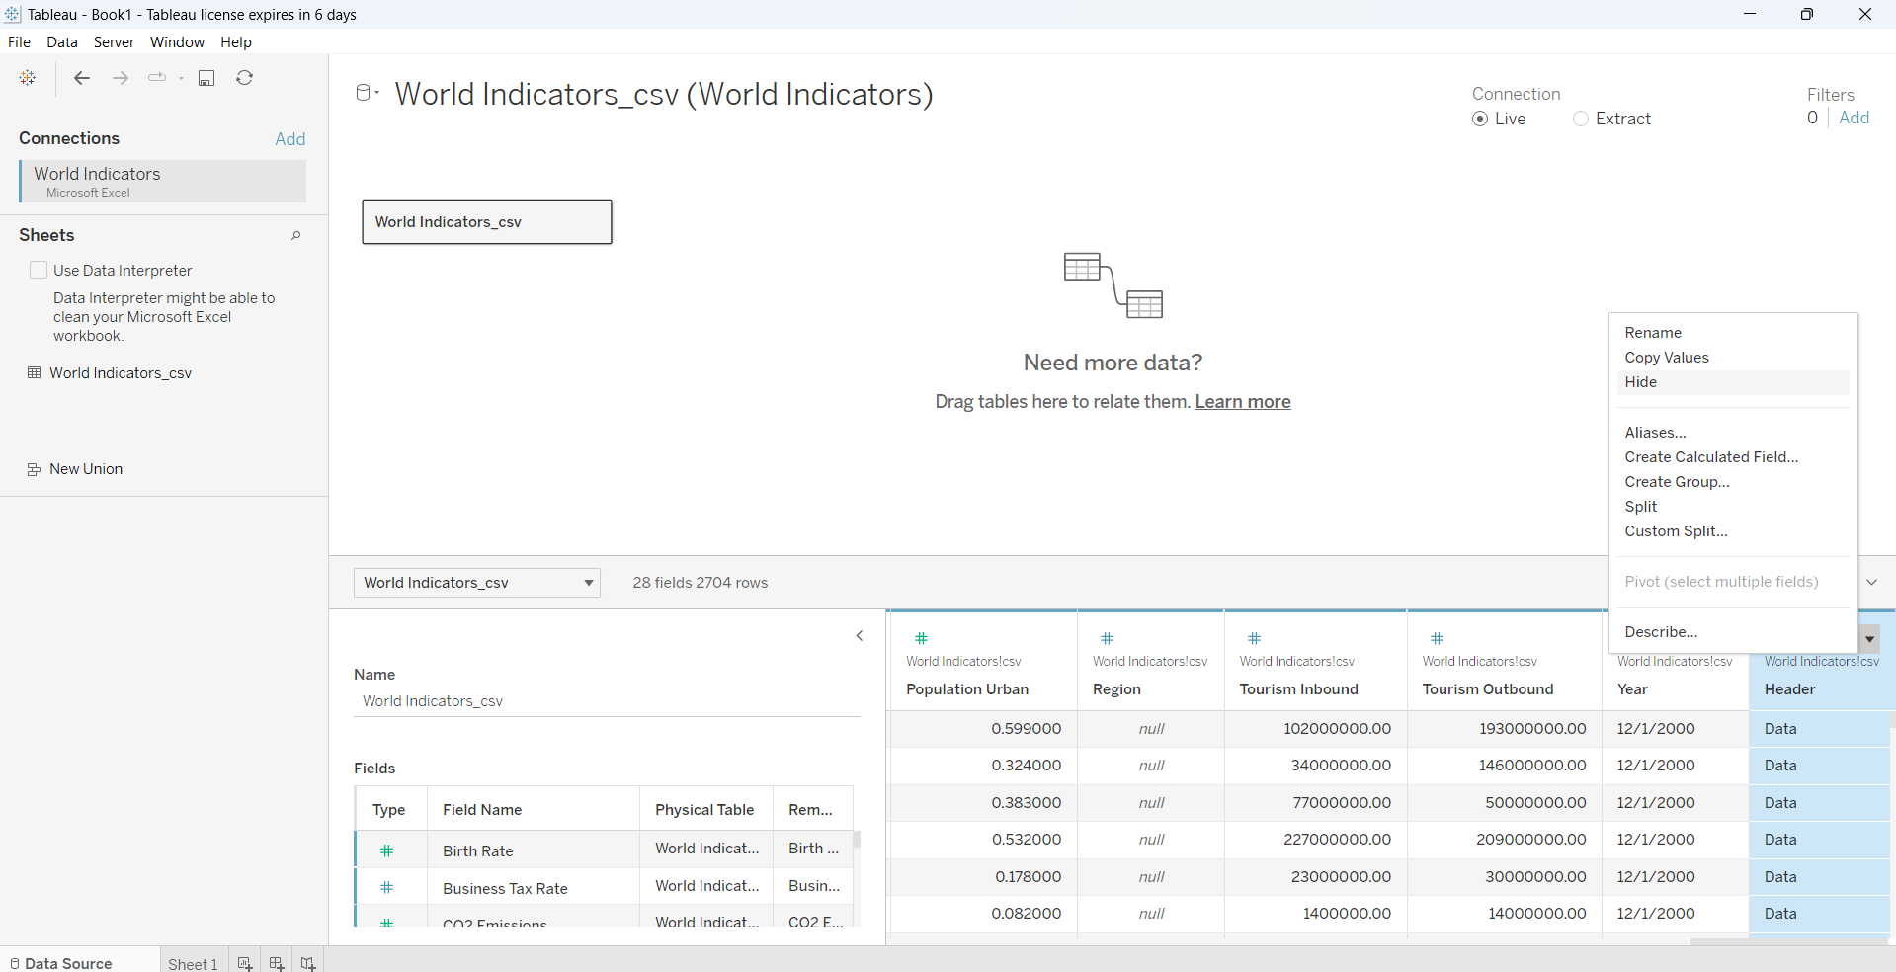

Kết quả:

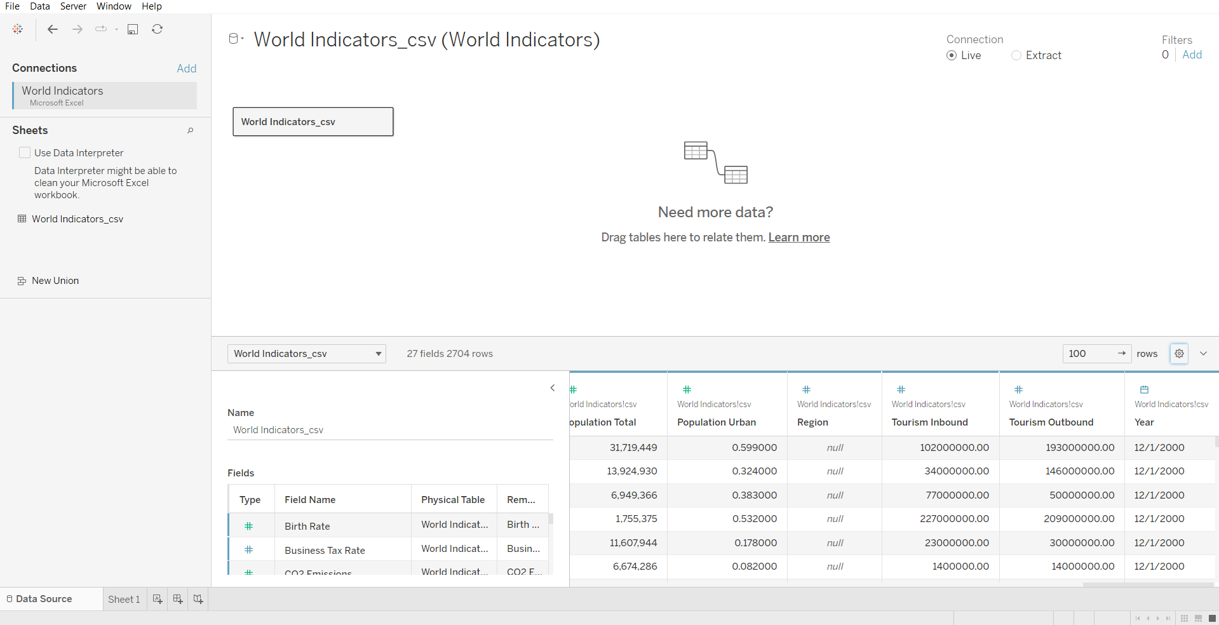

Bước 2: Chuyển các cột “Business Tax Rate”, “Easy of Business”, “GDP”, “Health Exp/Capita”, “Hours to do Tax”, “Tourism Inbound”, “Tourism Outbound” từ dạng string(dạng chuỗi) sang number(decima)(dạng số).

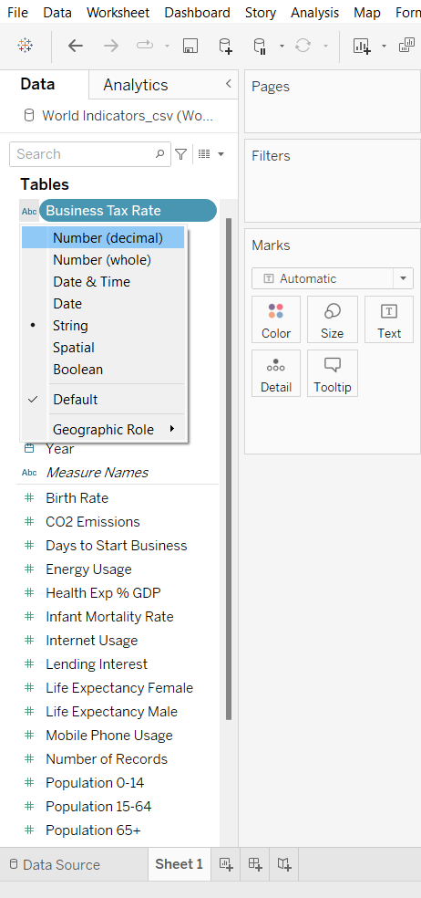

Kết quả:

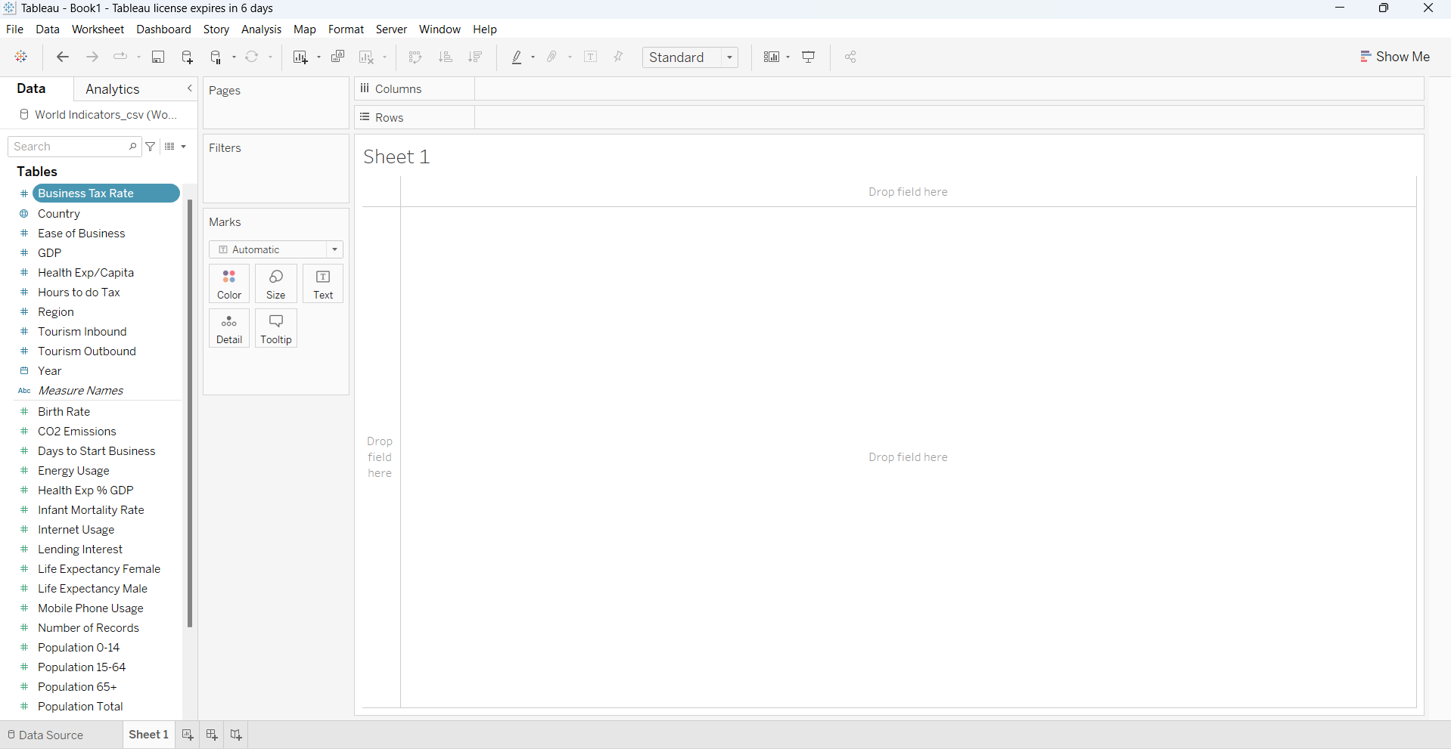

Bước 3: Định dạng nguồn dữ liệu

Có rất nhiều tính năng trong tab **Measure** , có thể kết hợp các thuộc tính với nhau trong một Folder duy nhất. Điều này cũng sẽ giúp thể hiện tốt hơn tất cả các trường dữ liệu.

* Chọn **Business Tax Rate, Days to Start Business, Ease of Business, Hours to do Tax and Lending Interest** > **Create Folder**.

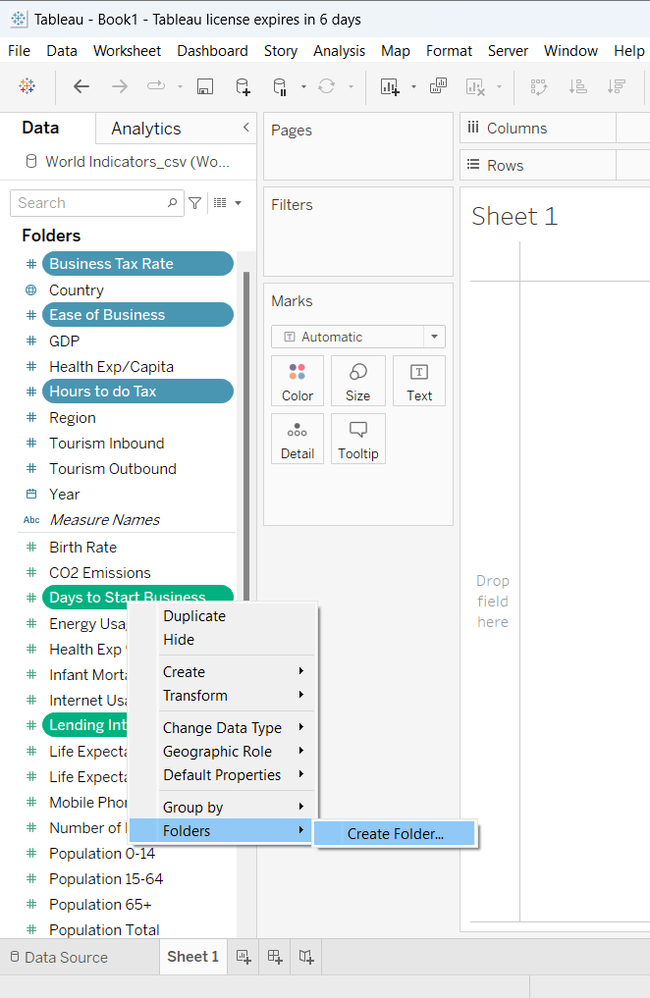

Đặt tên thư mục là **Business** và bây giờ tất cả trường trên đều được bao gồm trong thư mục cụ thể này.

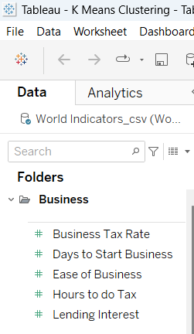

Tương tự, tạo các thư mục **Development, Health** và **Population** . Ngoài ra, hãy thêm các trường sau tương ứng.

Kết quả:

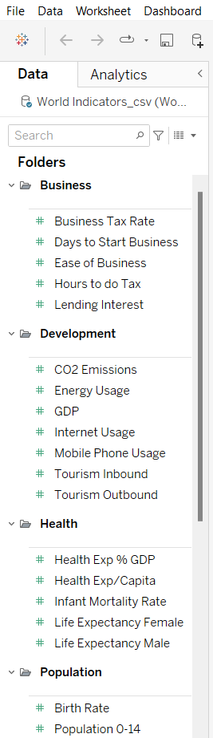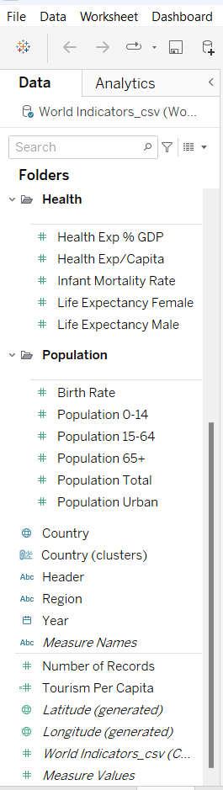

### Trực quan hóa dữ liệu

#### Biểu đồ thể hiện GDP theo Quốc gia

**Bước 1: Kéo trường Country vào Columns, GDP vào Rows.**

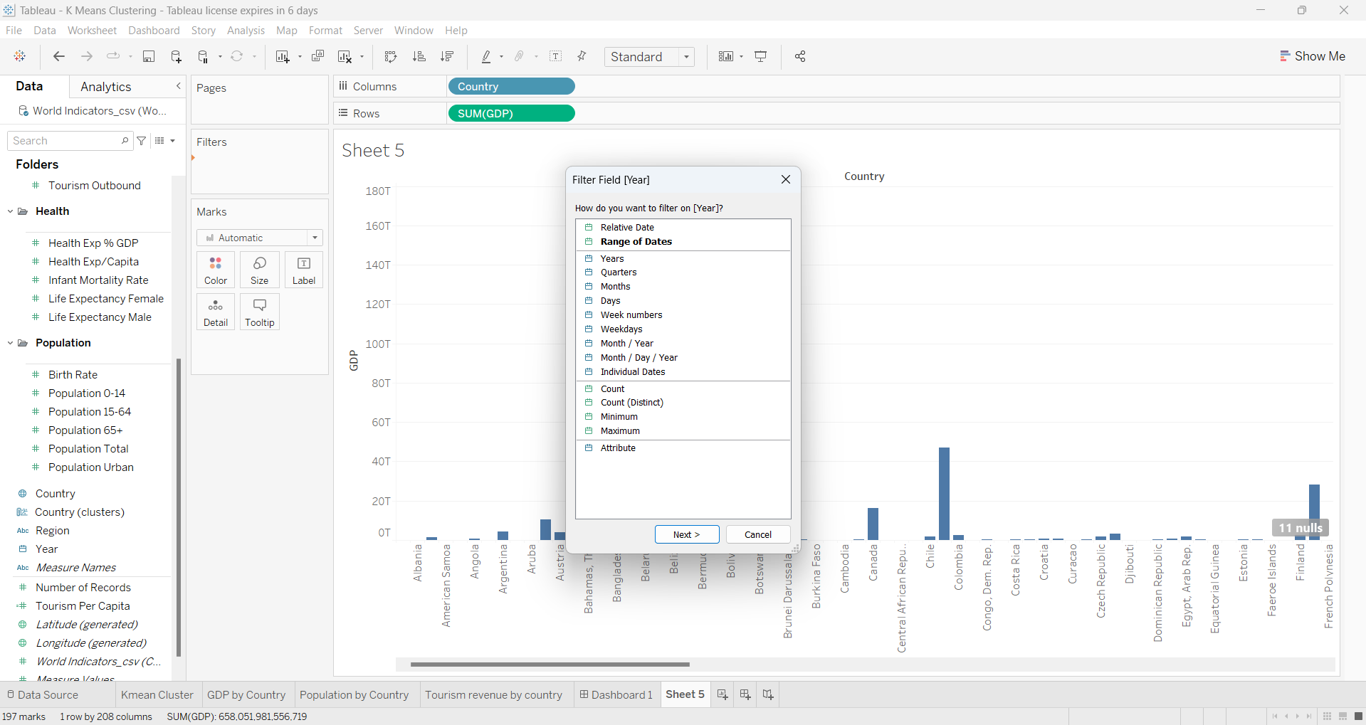

**Bước 2: Kéo Year vào Filters và chọn lọc theo năm**

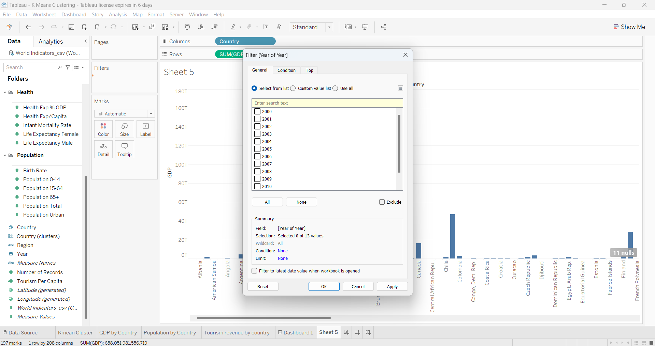

**Bước 3: Chọn “Show me” và chọn biểu đồ Treemap**

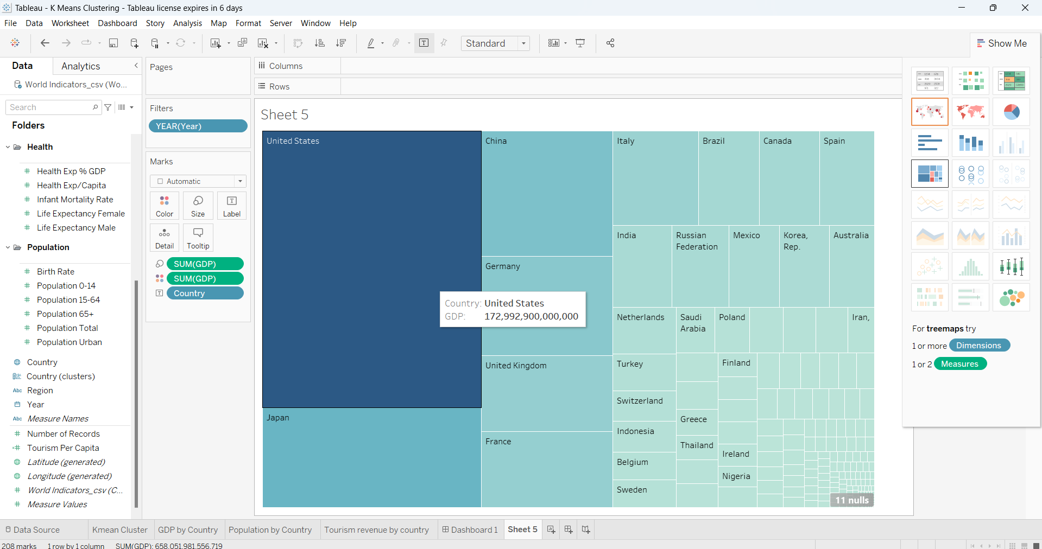

Kết quả:

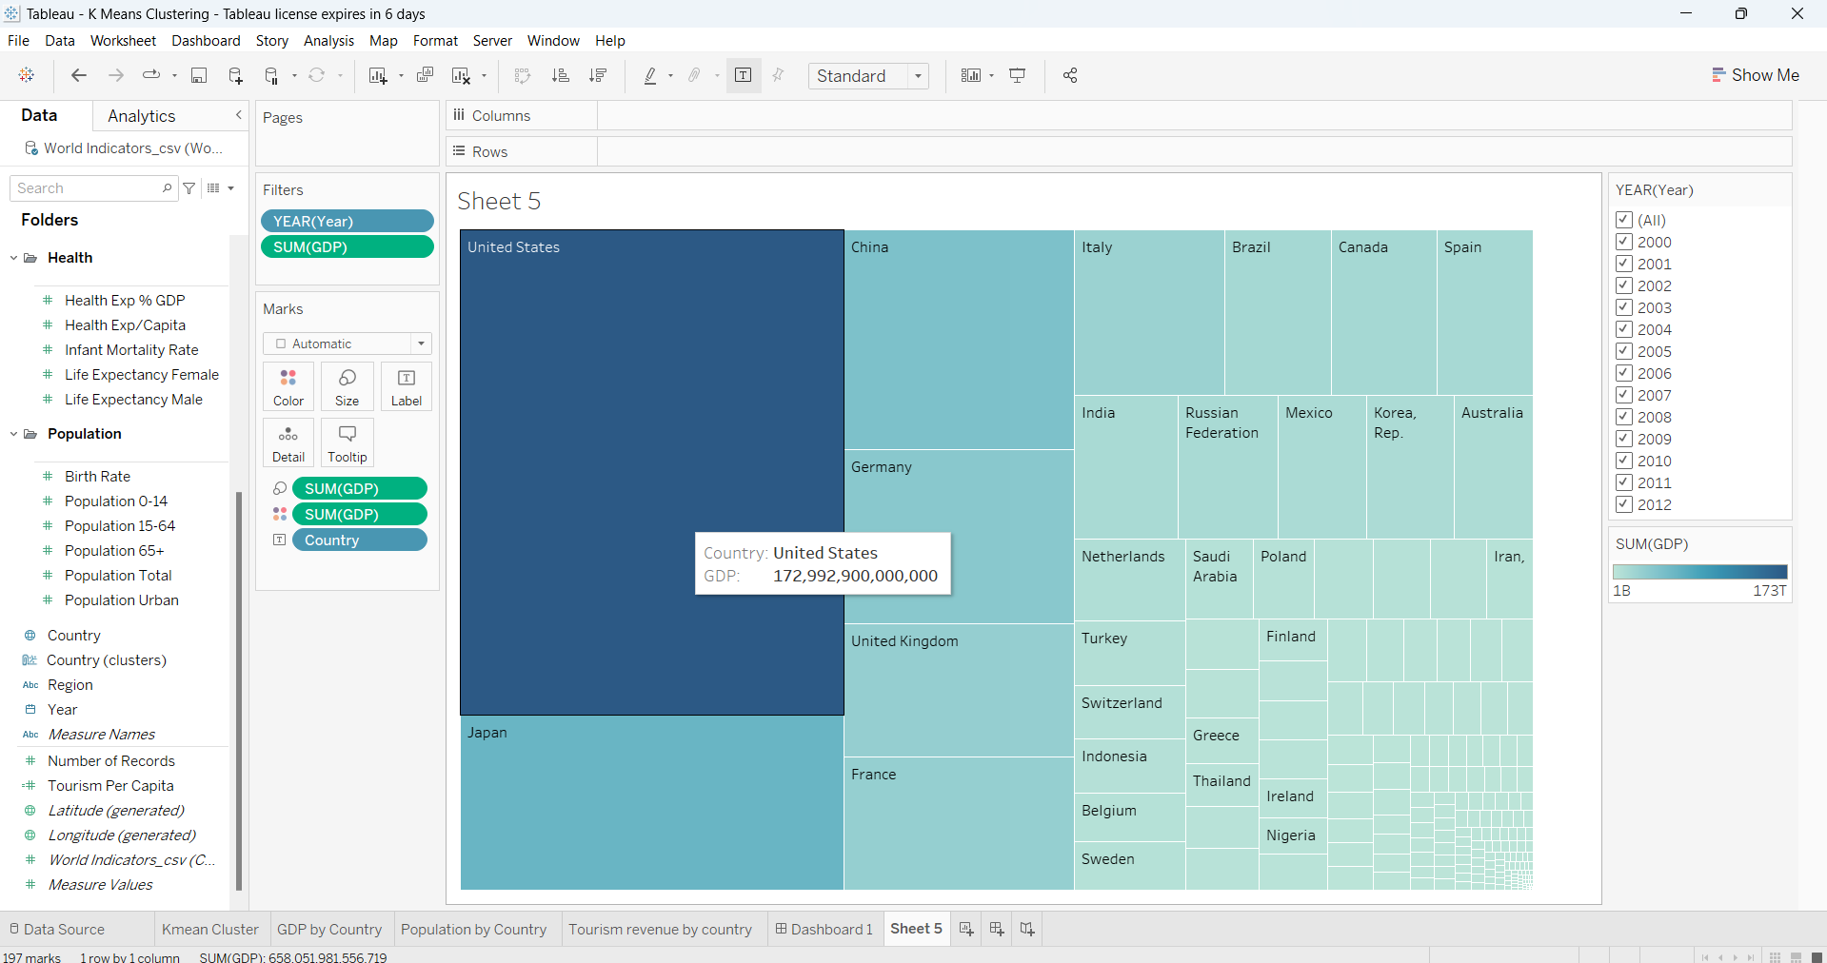

Ý nghĩa: Dựa trên biểu đồ thể hiện GDP theo quốc gia, bằng cách chọn năm muốn thể hiện qua filter Year, ta có thể biết được độ lớn của GDP của mỗi quốc gia so với các quốc gia khác như thế nào trong từng giai đoạn cụ thể. Như ví dụ ở biểu đồ trong kết quả, nhìn vào biểu đồ, ta biết được từ năm 2000 đến năm 2012, quốc gia United States có tổng GDP cao vượt trội so với các nước khác, đạt mức 172,992,900,000,000, một con số ấn tượng thể hiện sức mạnh kinh tế của quốc gia này. Các xếp hạng còn lại theo sau là Japan, China, Germany,… Điều này cho thấy sự khác biệt rõ rệt trong quy mô kinh tế giữa các quốc gia và sự phân bố kinh tế toàn cầu. Sự thống trị của Hoa Kỳ trong khoảng thời gian này cũng gợi mở về các chính sách kinh tế, đầu tư và công nghệ mà họ đã áp dụng để duy trì và phát triển nền kinh tế. Mặt khác, sự vươn lên của các quốc gia như China và Germany phản ánh những chiến lược phát triển riêng biệt và thành công của họ, góp phần vào bức tranh kinh tế đa dạng và phong phú trên thế giới.

#### Biểu đồ thể hiện phân phối dân số theo nhóm tuổi của quốc gia

Bước 1: Kéo trường Population 0-14, Population 15-64, Population 65+ vào Columns, kéo trường Country vào Rows.

Bước 2: Kéo Year vào filter và lọc filter theo năm. Lọc các giá trị Null trong data bằng cách ấn vào biểu tượng “>16 nulls” ở góc trái biểu đồ

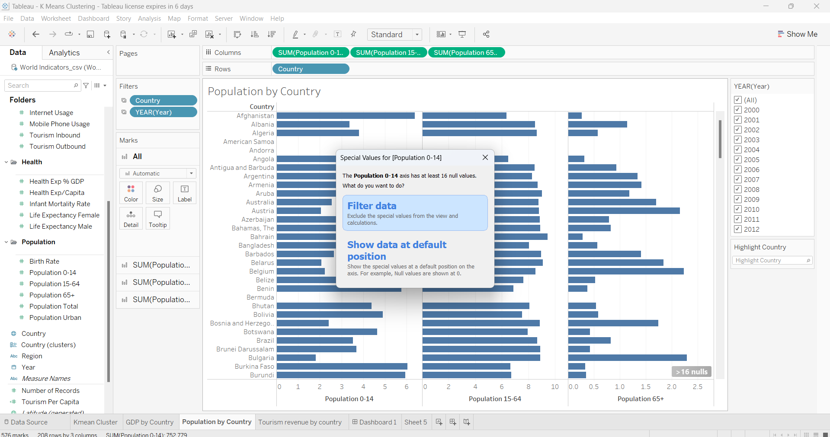

Kết quả sau khi xử lý giá trị null:

**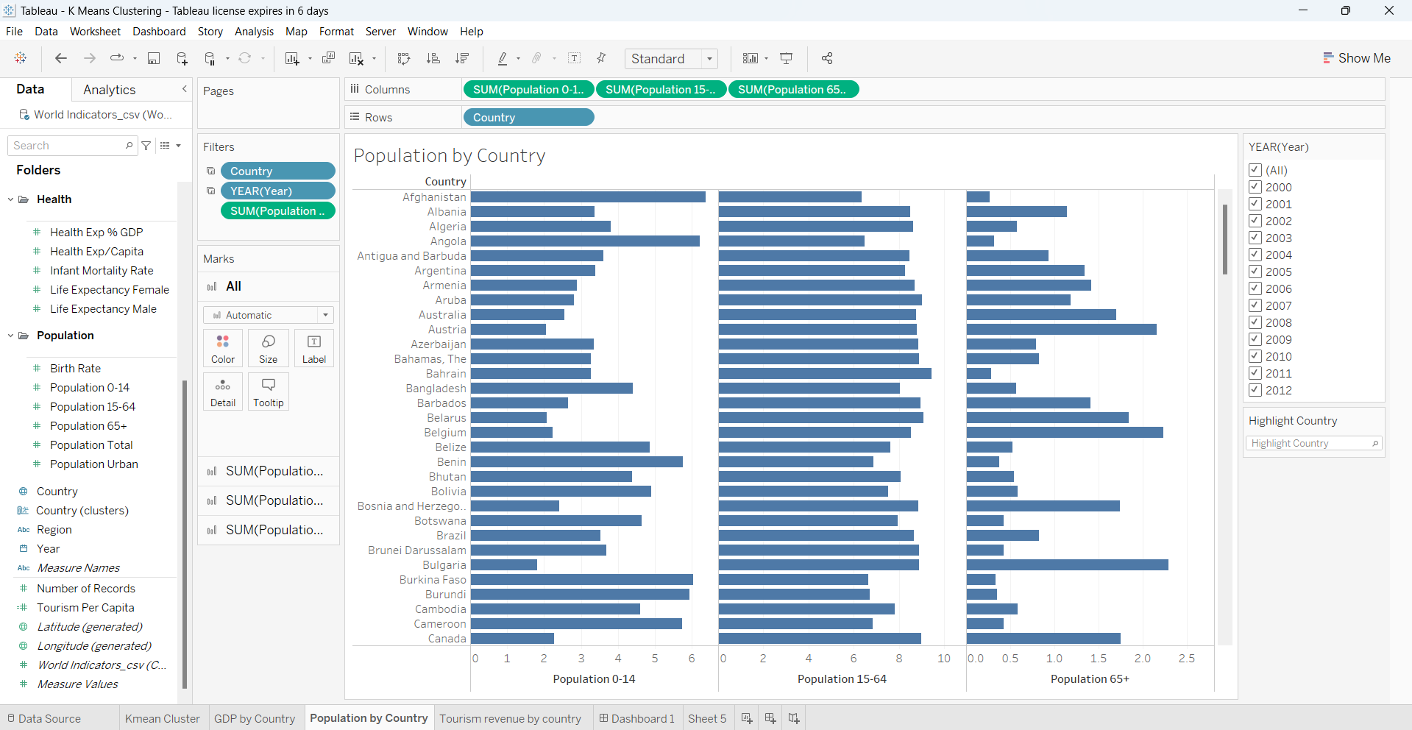**

Bước 3: Chọn “Show me” và chọn biểu đồ “side-by-side Bar” để hoàn thành

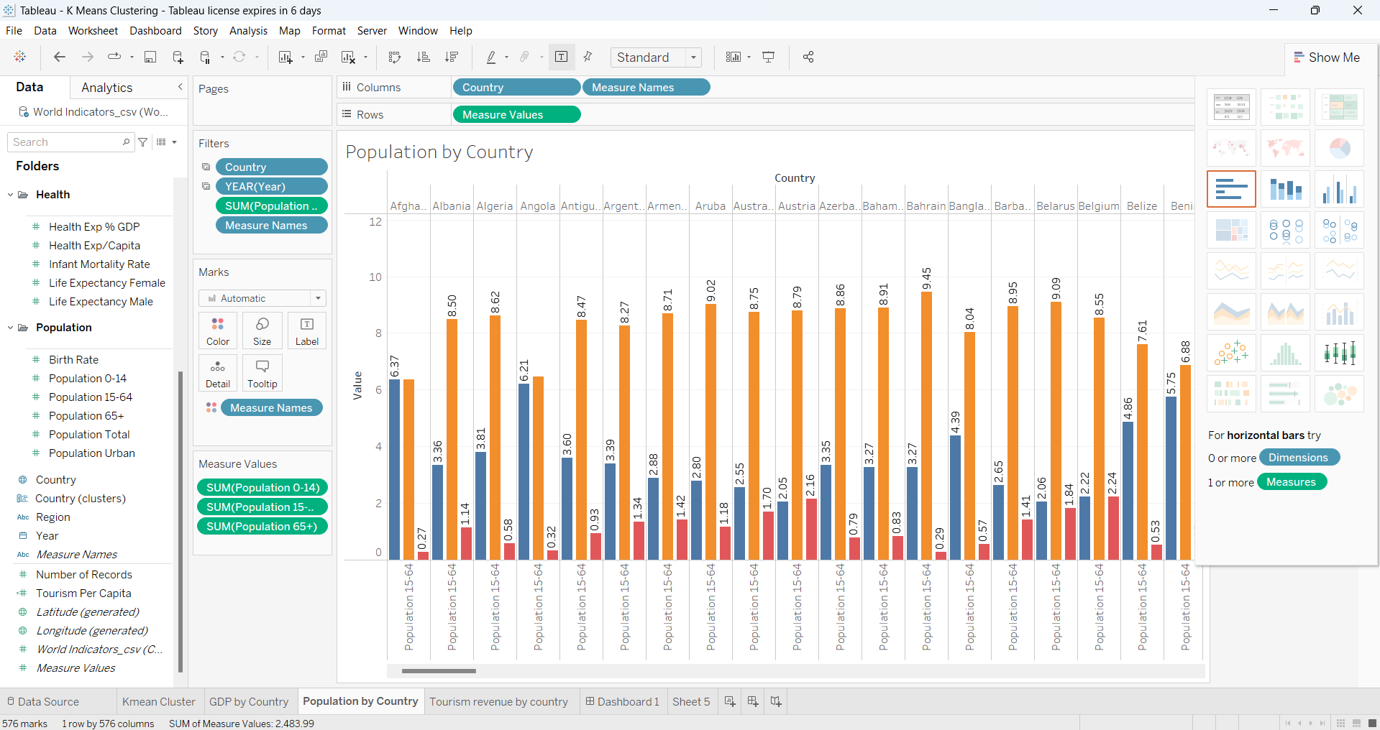

Ý nghĩa: Từ Biểu đồ thể hiện phân phối dân số theo nhóm tuổi của mỗi quốc gia, ta thấy được rằng nhóm tuổi từ 15-64 chiếm tỷ lệ cao nhất và điều này xuất hiện ở hầu hết các quốc gia. Tiếp theo đó là nhóm tuổi từ 0-14, chiếm tỷ lệ thấp hơn nhưng vẫn khá đáng kể. Cuối cùng, nhóm tuổi từ 65+ có tỷ lệ thấp nhất, cho thấy sự phân bố dân số già và mức độ thay đổi dân số theo thời gian. Điều này không chỉ phản ánh cơ cấu dân số hiện tại mà còn gợi mở về các chính sách xã hội, y tế và kinh tế mà mỗi quốc gia cần điều chỉnh để đáp ứng nhu cầu của các nhóm tuổi khác nhau trong tương lai.

#### Biểu đồ thể hiện Doanh thu du lịch nhập khẩu và xuất khẩu ở mỗi quốc gia

Bước 1: Kéo Country vào Rows, kéo Tourism Inbound và Tourism Outbound.

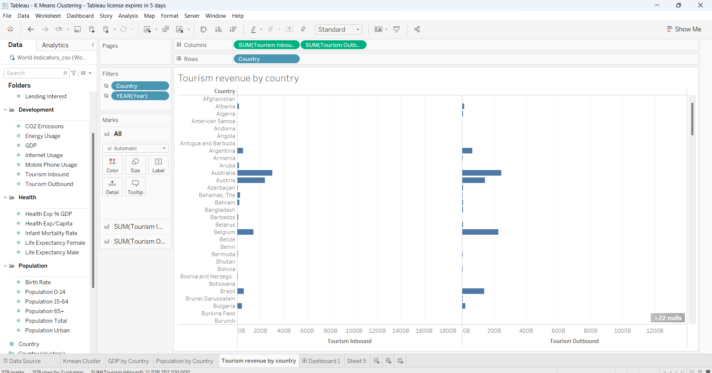

Bước 2: Kéo Year vào filter và lọc filter theo năm. Lọc các giá trị Null trong data bằng cách ấn vào biểu tượng “>22 nulls” ở góc trái biểu đồ.

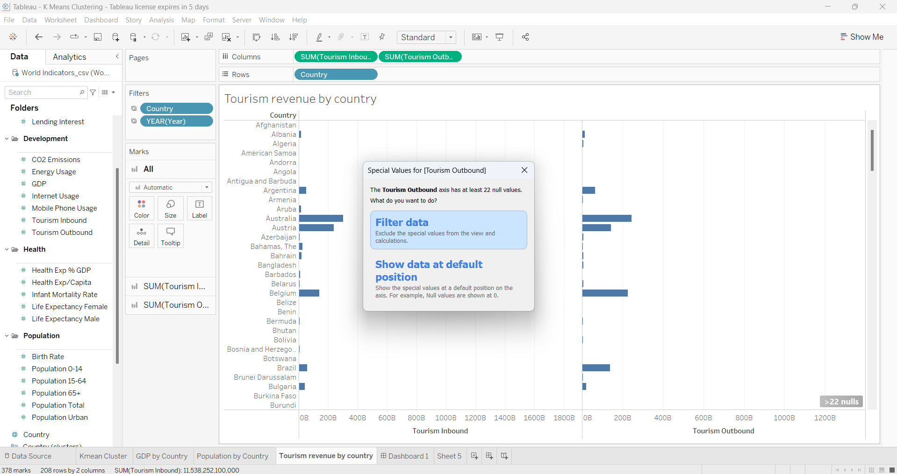

Bước 3: Chọn “Show me” và chọn biểu đồ “Pie Char” để hoàn thành

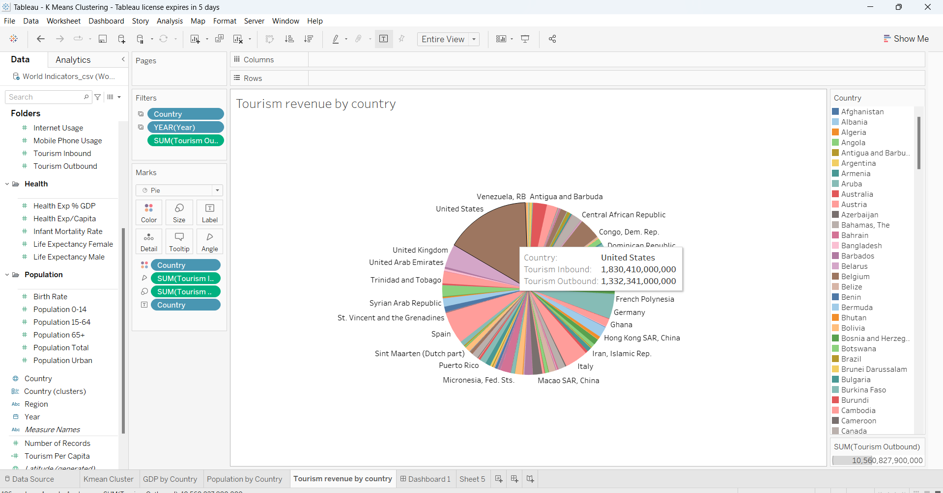

Ý nghĩa: Từ Biểu đồ thể hiện Doanh thu du lịch của mỗi quốc gia, ta thấy được United States là quốc gia có doanh thu du lịch cao vượt trội so với các nước khác, với tổng chỉ số Tourism Inbound đạt mức 1,830,410,000,000 và chỉ số Tourism Outbound cũng không kém phần ấn tượng khi đạt tới 1,332,341,000,000, điều này cho thấy sự hấp dẫn của du lịch Mỹ đối với du khách quốc tế cũng như khả năng chi tiêu của người dân Mỹ cho các chuyến du lịch nước ngoài.

### Biểu đồ Map sử dụng mô hình K mean clusters

#### Tiêu chí phân cụm trong Tableau và mục đích

Sau khi có một số ý tưởng về phương pháp phân cụm, bây giờ chúng ta hãy hiểu cách thực hiện phân cụm trong Tableau. Tableau sử dụng tiêu chí [Calinski-Harabasz](https://onlinehelp.tableau.com/v10.0/pro/desktop/en-us/clustering_howitworks.html" \t "_blank) để đánh giá chất lượng cụm. Dưới đây là cách giải thích toán học của tiêu chí Calinski-Harabasz:

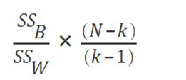

Trong đó SSB là phương sai tổng thể **giữa các cụm** , SSW là phương **sai tổng thể trong cụm** , k là số cụm và N là số lượng quan sát"

Tỷ lệ này đưa ra một giá trị xác định tính gắn kết của các cụm. Vì vậy, giá trị này càng cao thì các cụm được liên kết chặt chẽ hơn với khoảng cách trong cụm thấp và khoảng cách giữa các cụm cao.

Phân cụm giúp khám phá các mẫu trong tập dữ liệu. Giả sử bạn là nhà phân tích của một **công ty Du lịch** nào đó . Do tuổi thọ trung bình trên toàn thế giới tăng lên, lượng du lịch dành cho người cao tuổi cũng tăng vọt. Người lớn tuổi bây giờ năng động hơn và thích đi du lịch và ngắm nhìn thế giới hơn. Công ty của bạn đang cố gắng kiếm tiền từ hiện tượng này và công việc của bạn là sử dụng dữ liệu mẫu của Chỉ số Thế giới để xác định các quốc gia có đủ loại khách hàng phù hợp. Phân cụm là một công cụ có thể giúp chúng ta xác định các loại quốc gia như vậy.

#### Các bước thực hiện:

**Bước 1: Xác định các quốc gia có tỷ lệ thành công cao về du lịch cao cấp**

Kéo “Country” vào marks **Detail**. Tableau tạo chế độ xem bản đồ. Thay đổi the mark type thành **Map**, trên **Marks** card.

Kết quả:

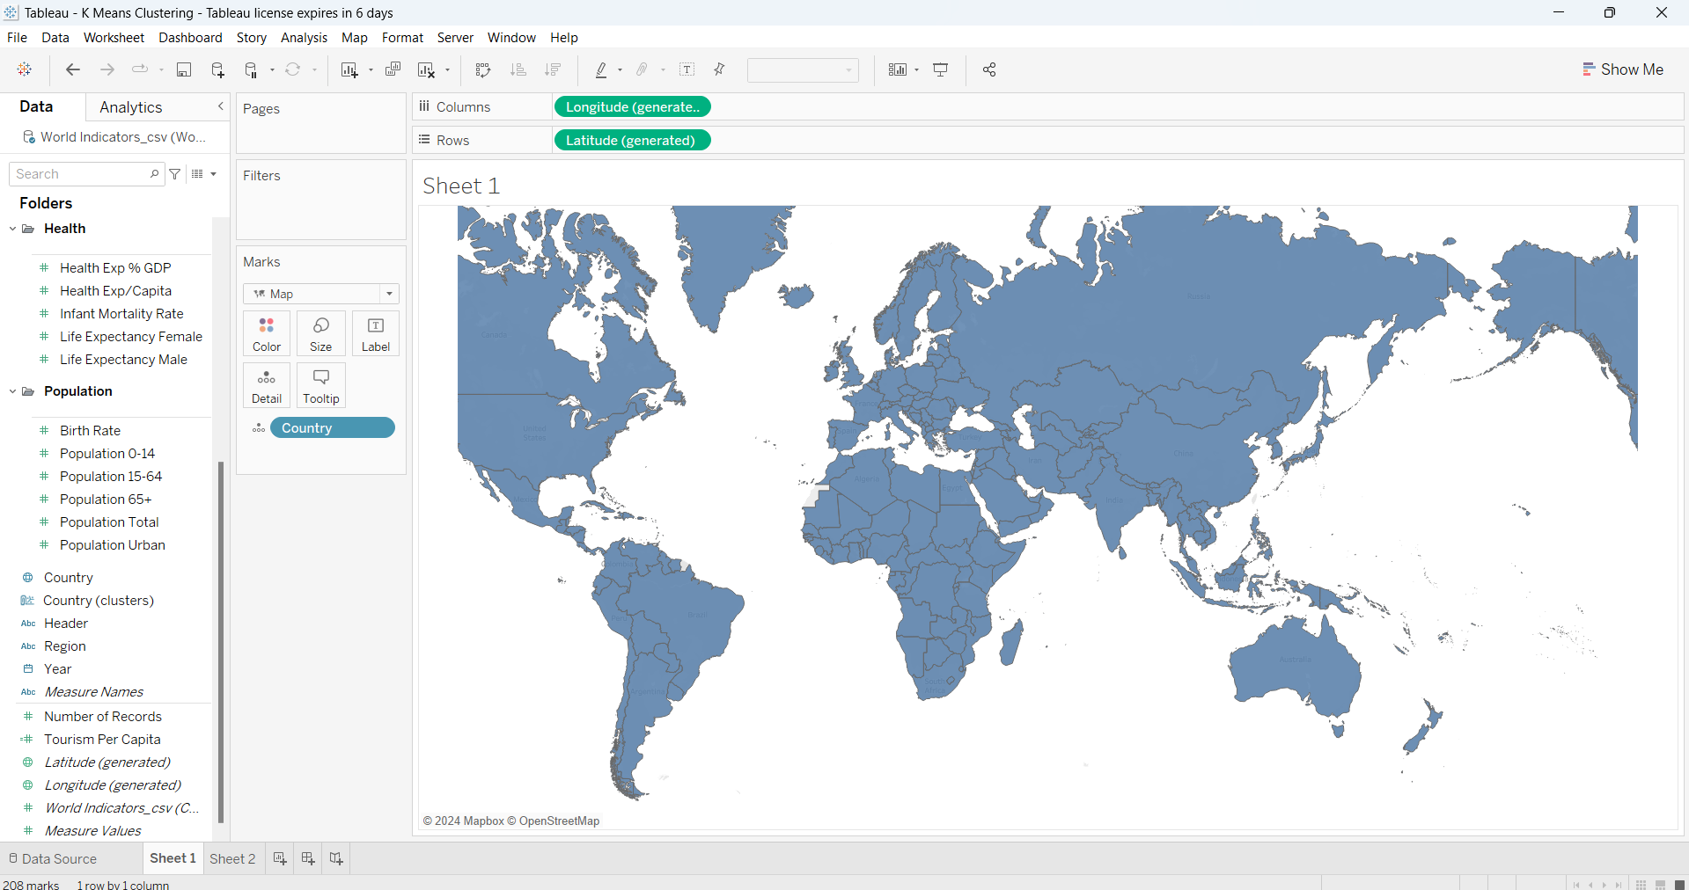

**Bước 2: Xác định các biến để phân cụm**

Bước tiếp theo trong phân cụm là xác định các biến sẽ được sử dụng trong thuật toán phân cụm. Trong Tableau, các biến giống như các trường. Không có câu trả lời duy nhất cho các biến tốt nhất sẽ tạo ra các cụm lý tưởng, nhưng bạn có thể thử nghiệm một số biến để xem biến nào mang lại kết quả mong muốn. Trong trường hợp của chúng ta, hãy làm việc với các trường sau:

* Population Urban

Dân số đô thị là một chỉ số tốt về mật độ dân số ở một quốc gia. Mật độ càng cao thì càng có nhiều cơ hội kinh doanh.

* Population 65+

Dân số lớn hơn 65 là người cao tuổi, đây cũng là phân khúc mục tiêu của chúng tôi.

* Life Expectancy Female và Life Expectancy Male

Các quốc gia có tuổi thọ cao hơn có nghĩa là người dân ở đó có xu hướng sống lâu hơn và sẽ thích đi du lịch hơn.

* Tourism Per Capita

Trường này không tồn tại và có thể được tạo dưới dạng trường được tính toán bằng cách sử dụng trường Tourism Outbound và Population Total như sau:

Tourism Per Capita = SUM( [Tourism Outbound] ) / SUM( [Population Total] )

**Tourism Outbound** đại diện cho số tiền (US dollars) mà người dân một quốc gia chi tiêu hàng năm cho du lịch quốc tế. Để có được giá trị trung bình, chúng ta sẽ cần chia trường này cho dân số của mỗi quốc gia.

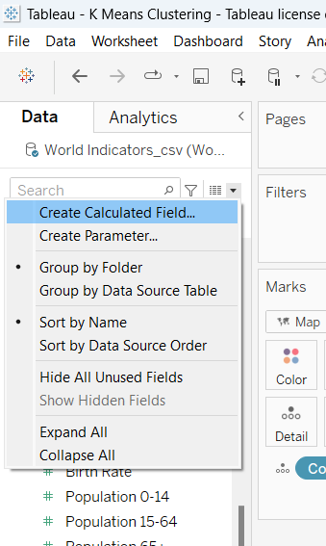

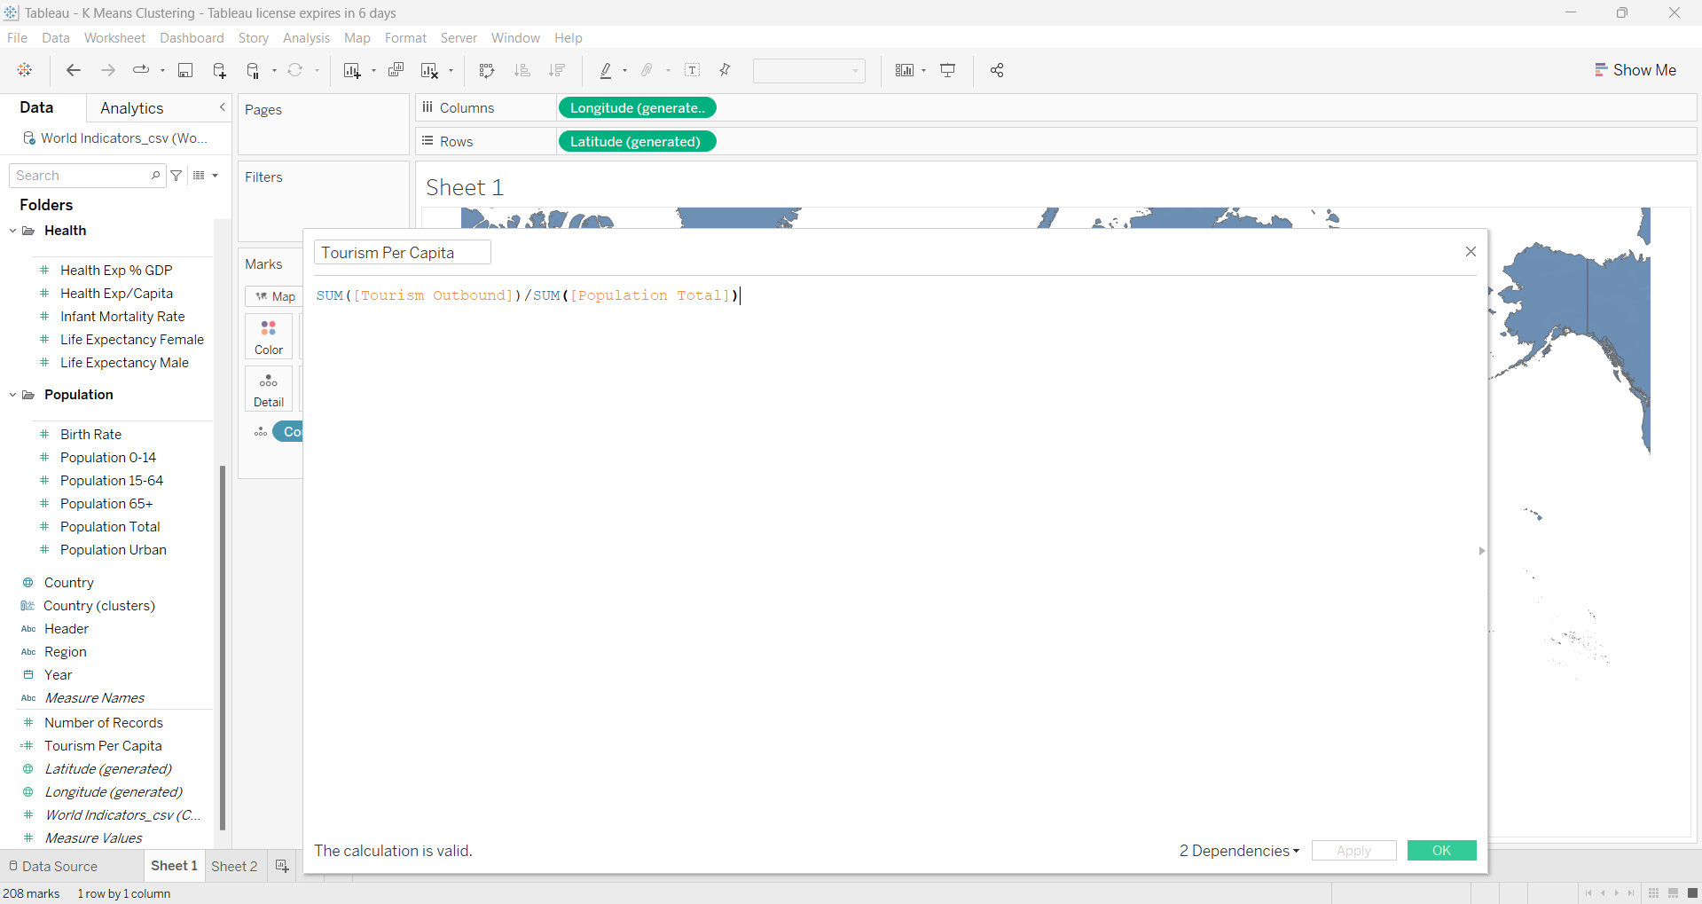

**Bước 3: Thêm trường đã chọn vào chế độ xem**

Trước khi tiếp tục, chúng ta cần thay đổi tập hợp mặc định từ SUM thành AVERAGE.

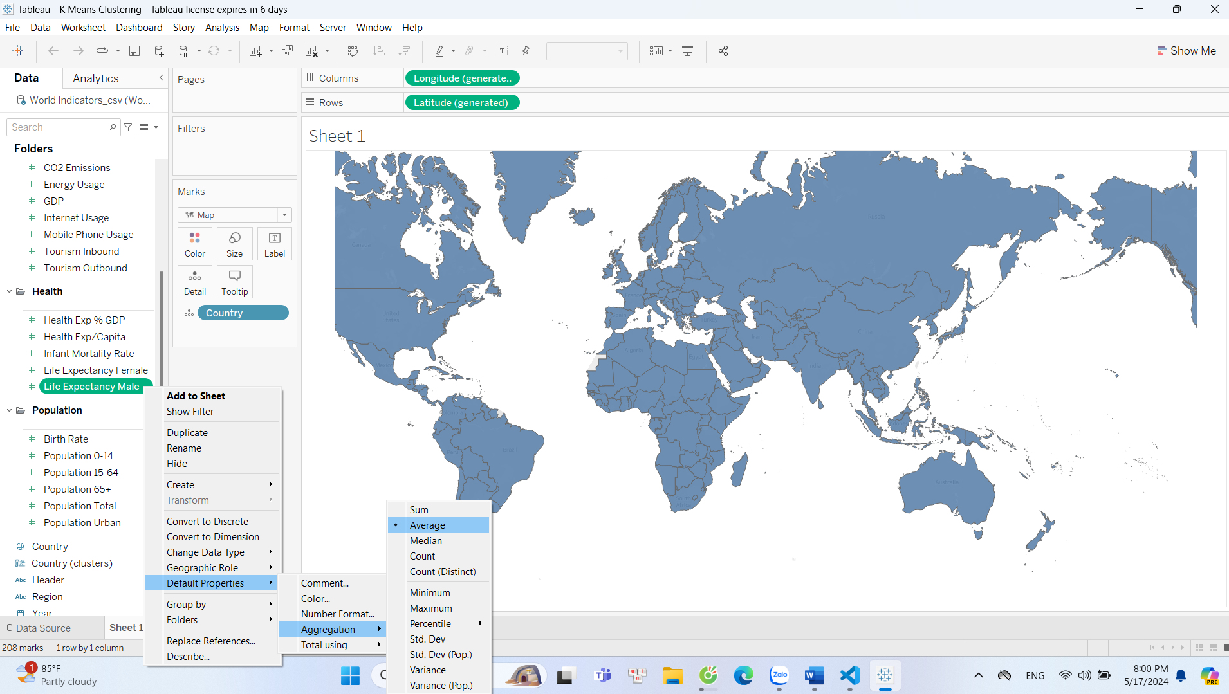

Thay đổi tương tự với các trường Life Expectancy Female, Life Expectancy Male, Population 65+, Population Urban và kéo chúng vào Marks như hình sau:

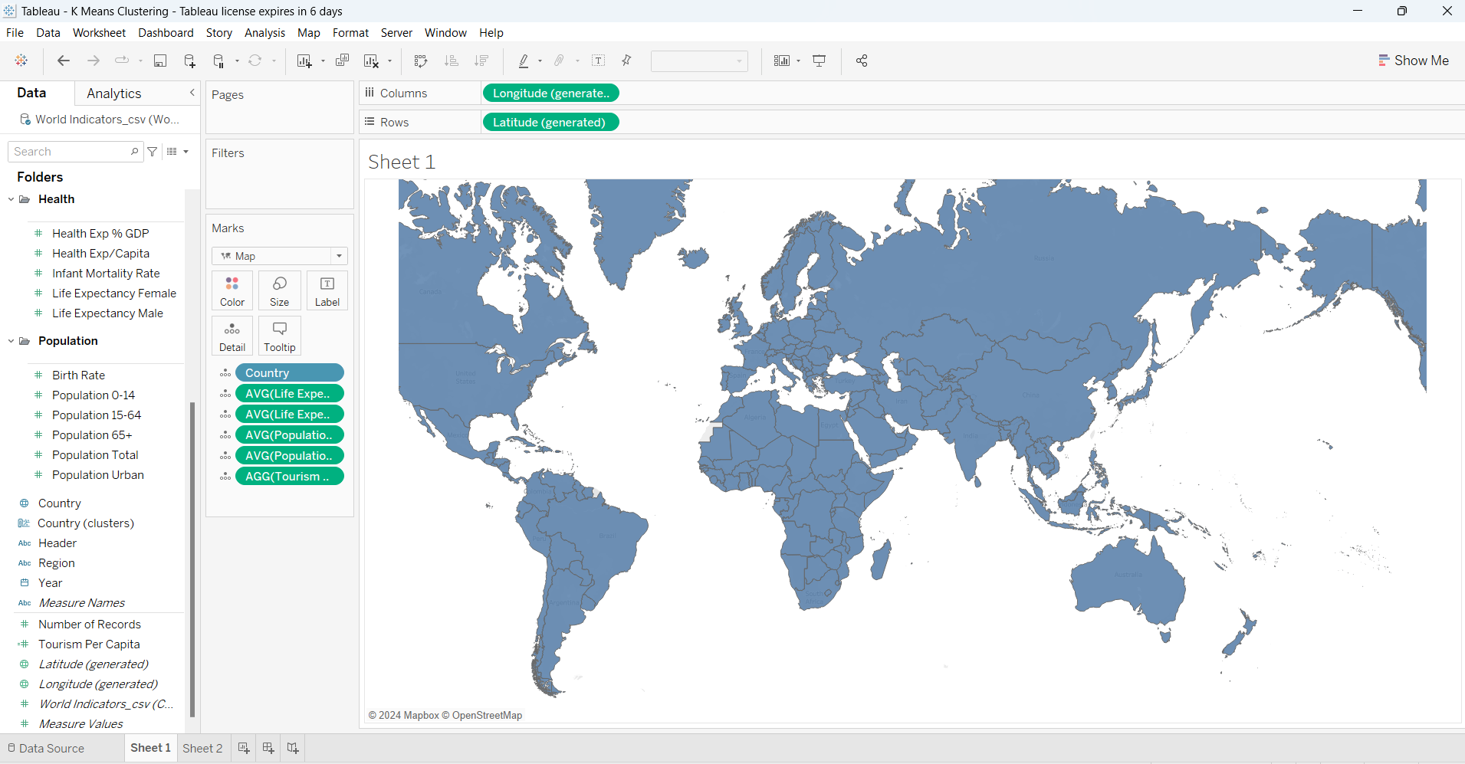

**Bước 4: Phân cụm (clustering)**

Phân cụm trong Tableau là một quá trình kéo và thả đơn giản. Các bước sau đây phác thảo quá trình phân cụm:

Nhấp vào Analytics Pane và kéo Cluster vào chế độ xem và dữ liệu sẽ được Tableau tự động nhóm lại.

**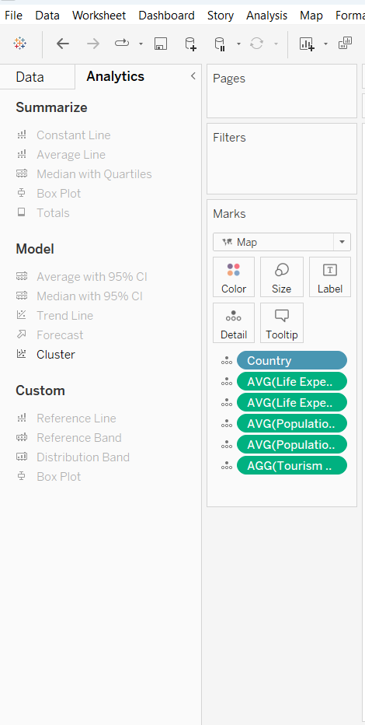**

Chúng ta sẽ đi với 4 cụm và các biến mặc định để phân tích tốt hơn. Lưu ý, một số quốc gia không thuộc cụm nào và được đánh dấu là Not clustered(không thuộc cụm).

**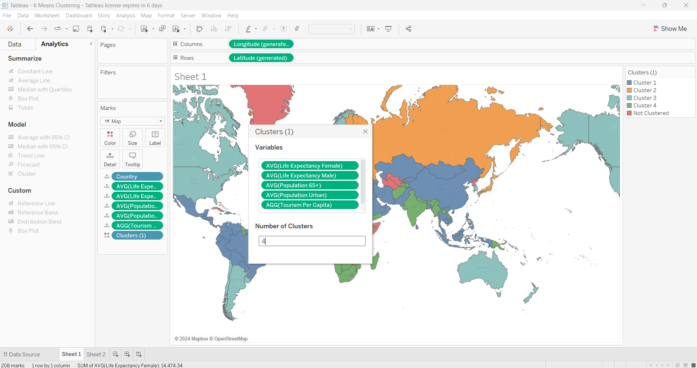**

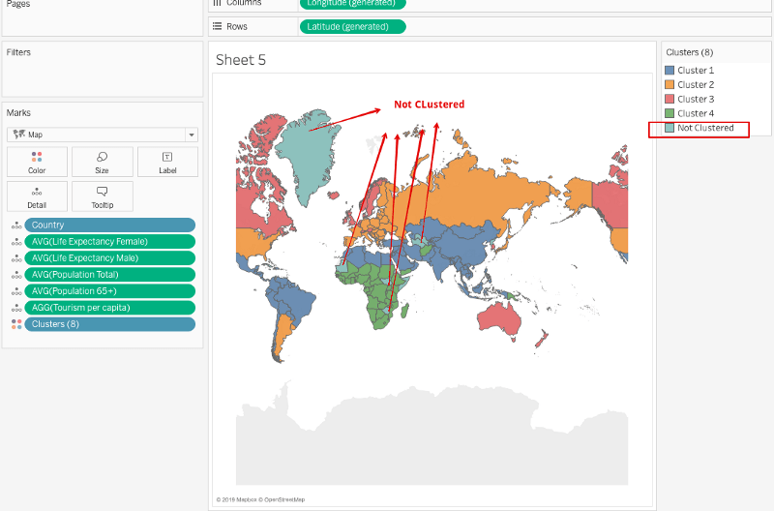

**Bước 5: Mô tả cụm**

Nhấp vào trường Clusters trong Marks và nhấp vào tùy chọn Describe Clusters.

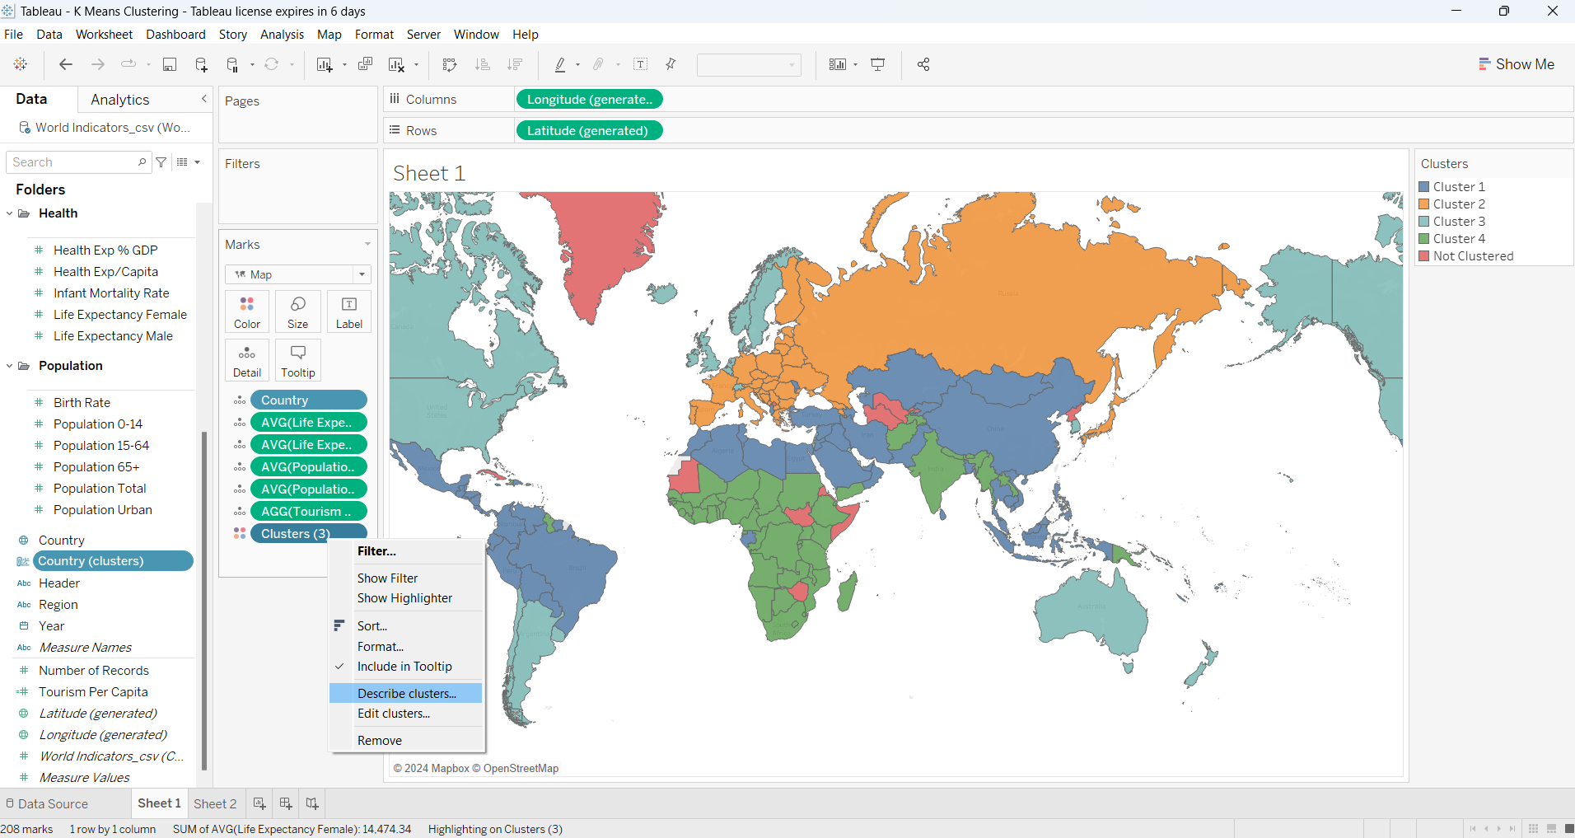

Điều này đưa ra một bản tóm tắt các kết quả và giá trị trung bình của từng biến cho mỗi cụm.

**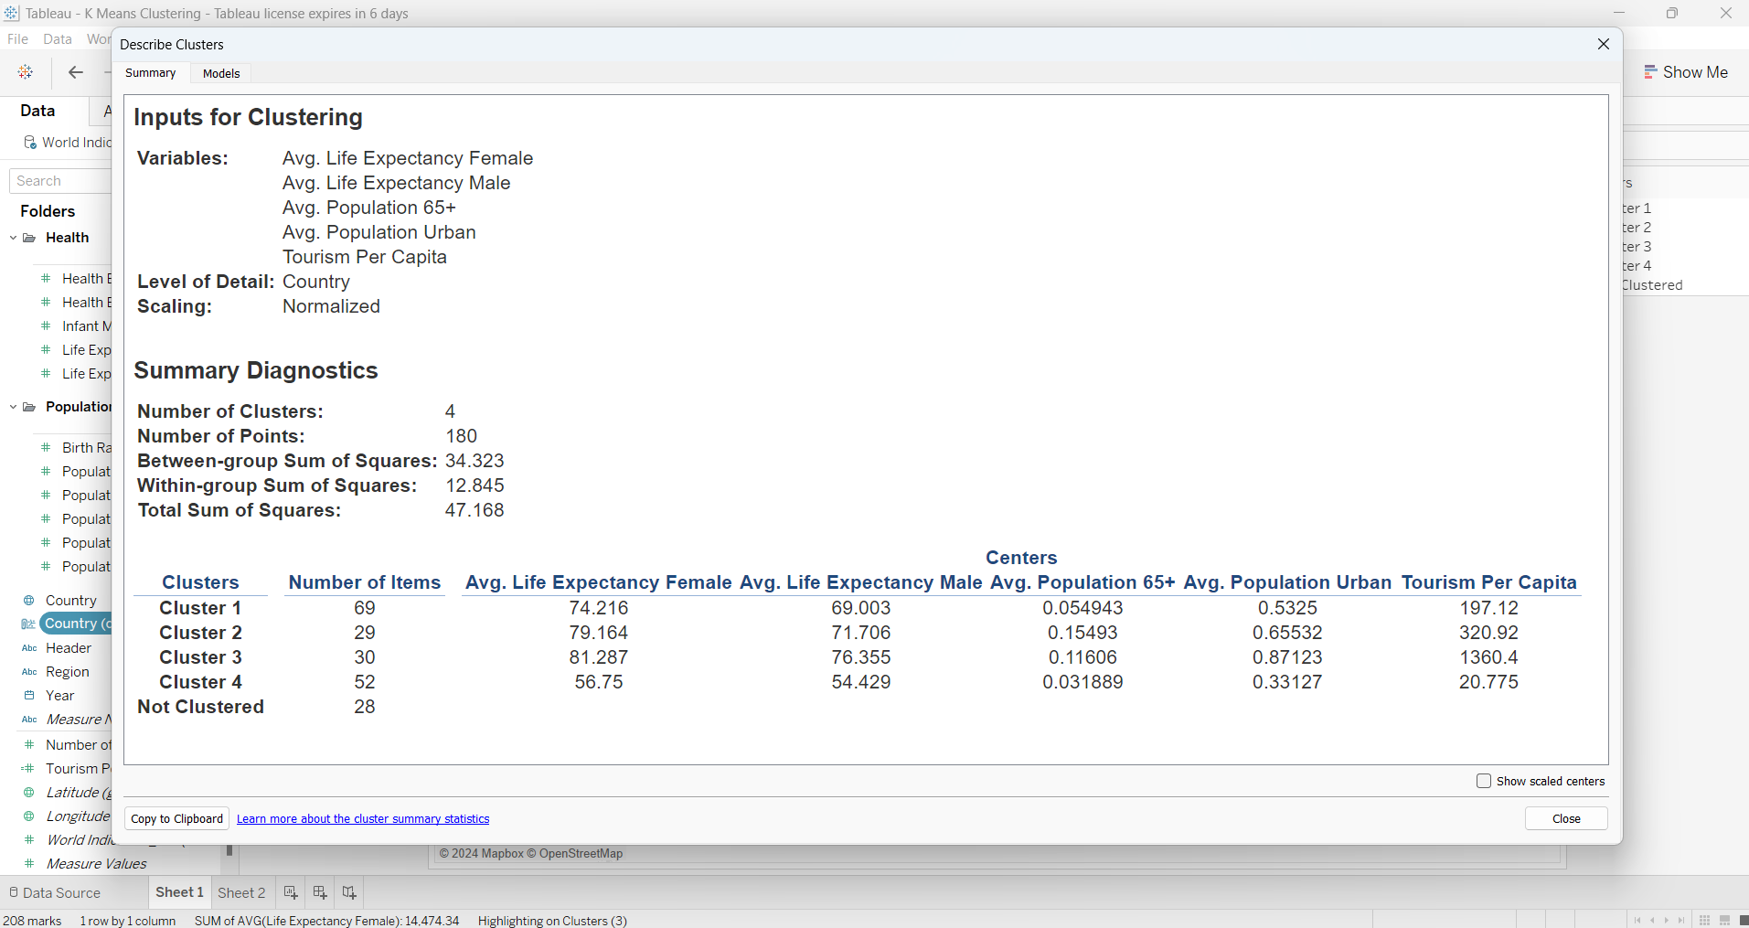**

Từ kết quả trên có thể suy ra Cụm 3 có:

* Tuổi thọ cao nhất cho cả nam và nữ
* Tổng số du lịch bình quân đầu người cao nhất
* Dân số đô thị cao nhất

Điều này có nghĩa là nó có dân số thành thị giàu có với tuổi thọ cao hơn và do đó dường như là một thị trường tốt cho ngành Du lịch cao cấp. Chúng ta hãy xem những quốc gia nào được bao gồm trong cụm này.

Nhấp chọn Cluster 3 => Keep only => Show me => Text table

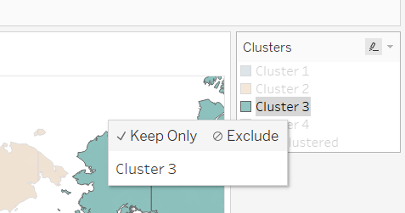

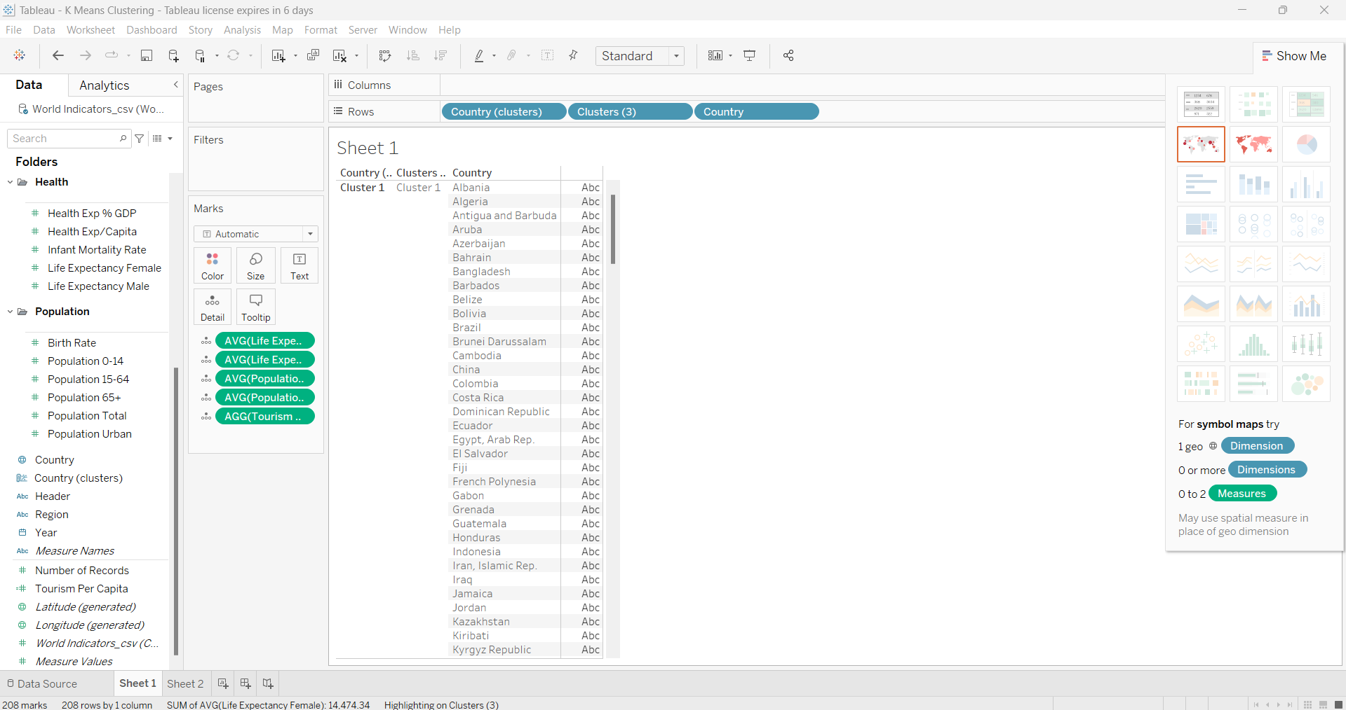

Kết quả:

Mở lại bảng Describe Clusters(mô tả cụm) và chọn tab Model.

Tab Model hiển thị giá trị thống kê khác nhau cho giá trị trung bình của tất cả các biến/trường và hiển thị ý nghĩa thống kê của chúng.

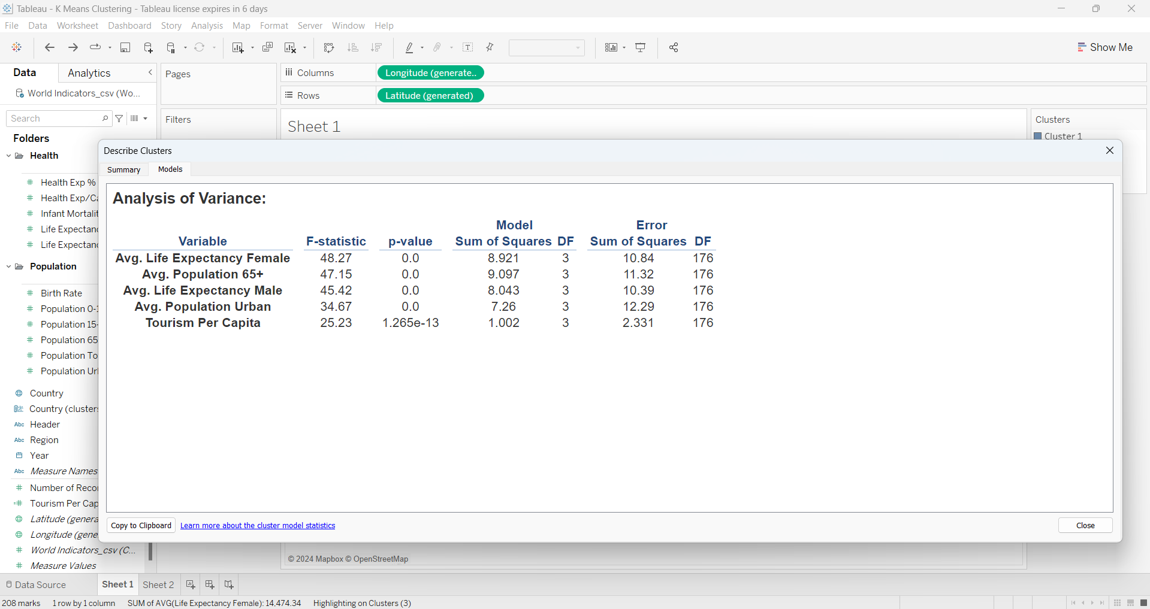

Vì vậy, với tư cách là nhà phân tích, bạn có thể trình bày danh sách này cho Nhóm bán hàng để họ có thể tập trung vào những khách hàng tiềm năng này. Phân cụm đã cung cấp cho chúng ta cái nhìn sâu sắc và tổng quát.

### Xây dựng Dashboard

Bước 1: Chọn công cụ Dashboard => New Dashboard

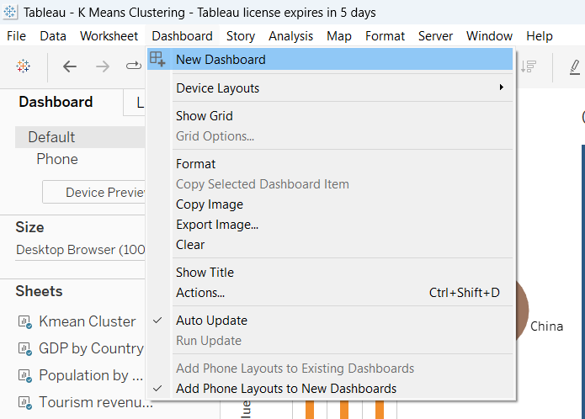

Bước 2: Kéo thả các biểu đồ đã tạo vào dashboard và sấp xếp chúng

**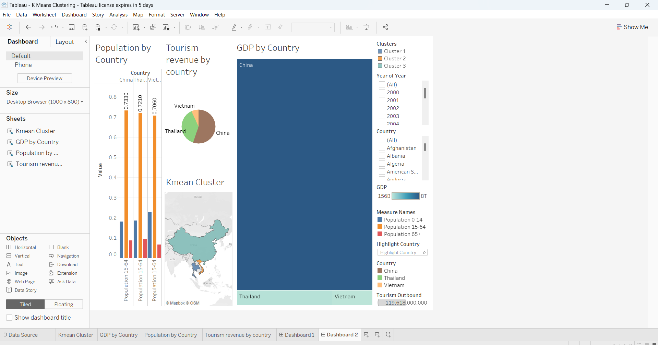**

Bước 3: Format tùy ý và Edit Filter Year và Country để áp dụng cho toàn bộ biểu đồ trong Dashboard

**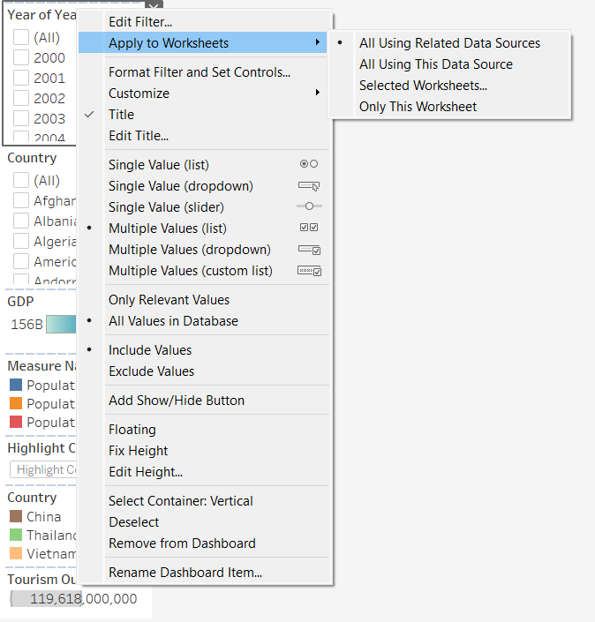**

**Kết quả sau khi sắp xếp các biểu đồ:**

**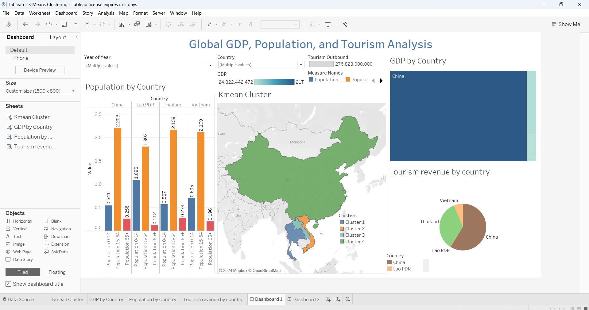**

**Phân tích Dashboard tổng thể:**

Tên Dashboard là "Global GDP, Population, and Tourism Analysis", có nghĩa là "Phân tích GDP, Dân số và Du lịch Toàn cầu". Dashboard này cung cấp một nền tảng phân tích toàn diện về ba khía cạnh quan trọng: GDP, dân số và du lịch trên phạm vi toàn cầu.

Dashboard được phân tích với bộ lọc filter là trong 3 năm từ 2010 tới 2012 với 4 đất nước lân cận: Việt Nam, Trung Quốc, ThaiLand và Lào:

* Population by Country:
* Biểu đồ cho thấy Trung Quốc là quốc gia có dân số trong độ tuổi từ 15 đến 64 nhiều nhất so với các nước còn lại. Điều này thể hiện sự vượt trội về lực lượng lao động trong độ tuổi lao động của Trung Quốc. Ngoài ra, cả bốn quốc gia được phân tích đều có xu hướng dân số trẻ, với tỷ lệ phân bố dân số hợp lý ở các độ tuổi khác nhau. Điều này chỉ ra rằng các quốc gia này đều có tiềm năng phát triển kinh tế và xã hội mạnh mẽ nhờ vào nguồn nhân lực trẻ và năng động.
* Kmeans clusters:

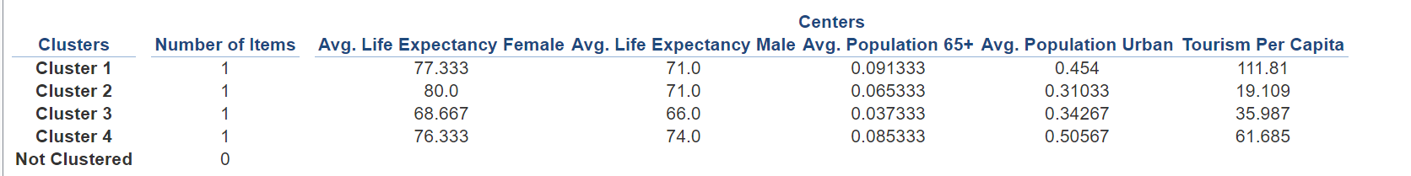

* Bằng cách xem bảng mô tả, chúng ta có thể thấy được cái nhìn tổng quát về các giá trị trung bình của một số chỉ số quan trọng như tuổi thọ trung bình của nữ và nam, tỷ lệ dân số trên 65 tuổi, tỷ lệ dân số sống ở khu vực thành thị, và lượng du lịch bình quân đầu người của bốn cụm, tương ứng với bốn quốc gia.
* Cụ thể, về tuổi thọ trung bình của nữ giới, Cluster 1 (Thái Lan) có tỷ lệ cao nhất, đạt 77.333 năm. Về tuổi thọ trung bình của nam giới, Cluster 4 (Trung Quốc) đứng đầu với tỷ lệ 74.0 năm. Khi xét đến dân số trên 65 tuổi, Cluster 1 (Thái Lan) lại có tỷ lệ cao nhất, đạt 0.091333. Về tỷ lệ dân số sống ở khu vực thành thị, Cluster 4 (Trung Quốc) chiếm ưu thế với mức trung bình là 0.50567. Cuối cùng, về lượng du lịch bình quân đầu người, Cluster 1 (Thái Lan) dẫn đầu với chỉ số 111.81.
* Những con số này phản ánh sự khác biệt đáng kể về các khía cạnh dân số và phát triển giữa các quốc gia, từ tuổi thọ, cơ cấu dân số đến mức độ đô thị hóa và du lịch.
* GDP by Country:

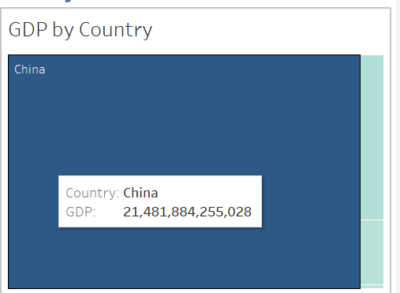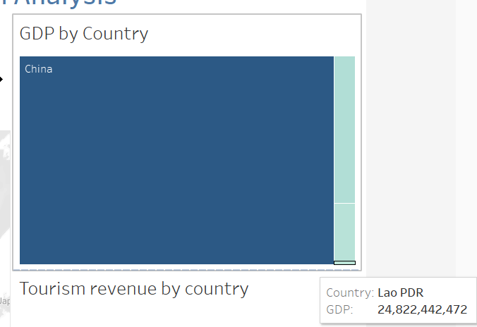

* Biểu đồ cho thấy trong số bốn quốc gia được phân tích, Trung Quốc là quốc gia có GDP cao vượt trội so với ba quốc gia còn lại, với chỉ số GDP đạt mức 21.481.884.255.028. Trong khi đó, quốc gia có tỷ lệ GDP nhỏ nhất là Lào, với chỉ số GDP là 24.822.442.472. Sự chênh lệch đáng kể này giữa Trung Quốc và Lào phản ánh sự khác biệt rõ rệt về quy mô kinh tế và mức độ phát triển kinh tế giữa các quốc gia này.
* Tourism revenue by country

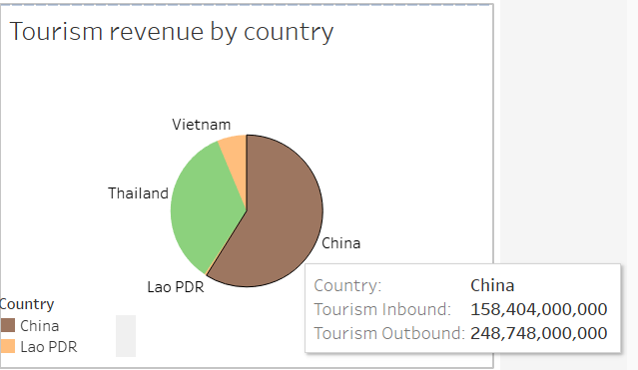

* Nhìn vào biểu đồ trong Dashboard, chúng ta có thể thấy rằng Trung Quốc là quốc gia có doanh thu du lịch nhập khẩu và xuất khẩu cao nhất. Cụ thể, doanh thu du lịch nhập khẩu của Trung Quốc đạt mức 158.404.000.000, trong khi doanh thu du lịch xuất khẩu là 248.748.000.000. Điều này thể hiện sự phát triển mạnh mẽ của ngành du lịch ở Trung Quốc, cả về thu hút khách du lịch quốc tế đến và khuyến khích công dân đi du lịch nước ngoài.
* Xếp thứ hai trong danh sách là Thái Lan, một quốc gia cũng có nền du lịch phát triển mạnh, mặc dù không thể so sánh với Trung Quốc về mặt doanh thu. Cuối cùng, Lào là quốc gia có doanh thu du lịch nhập khẩu và xuất khẩu thấp nhất trong số các quốc gia được phân tích, phản ánh một nền du lịch còn đang phát triển và chưa đạt được mức độ quốc tế như các nước láng giềng.
* Những con số này minh họa rõ ràng sự khác biệt về quy mô và tầm quan trọng của ngành du lịch trong nền kinh tế của mỗi quốc gia, cũng như khả năng thu hút và tạo ra doanh thu từ hoạt động du lịch.

**Kết luận:**

* Những phân tích trên cung cấp một cái nhìn tổng quát về tình hình kinh tế và xã hội của bốn quốc gia gồm Trung Quốc, Việt Nam, Lào và Thái Lan từ năm 2010 đến năm 2012 khi xem xét các biểu đồ trong Dashboard. Các biểu đồ này cung cấp thông tin chi tiết về nhiều khía cạnh như GDP, dân số, tuổi thọ, đô thị hóa và doanh thu du lịch, giúp chúng ta hiểu rõ hơn về sự phát triển và sự khác biệt giữa các quốc gia này.
* Hơn nữa, Dashboard này cho phép người dùng dễ dàng điều chỉnh các bộ lọc (filter) theo năm và quốc gia để cập nhật và xem xét dữ liệu của các nước khác và trong những khoảng thời gian khác. Điều này giúp người dùng có thể linh hoạt trong việc thống kê và phân tích thông tin một cách toàn diện và chi tiết hơn. Nhờ vào tính năng tùy chỉnh này, Dashboard tổng thể không chỉ cung cấp dữ liệu lịch sử mà còn hỗ trợ trong việc theo dõi và so sánh xu hướng phát triển của nhiều quốc gia trong các giai đoạn khác nhau, từ đó đưa ra những nhận định và quyết định chiến lược chính xác hơn.

## . **Dự đoán bệnh tim bằng Mô hình hồi quy logistic**

### 3.4.1. Tổng quan tập dữ liệu

##### 3.4.1.1. Tập dữ liệu CadioVascular

Tập dữ liệu này có thể là một tập dữ liệu về các yếu tố nguy cơ liên quan đến bệnh tim mạch (CHD - Coronary Heart Disease).

Tập dữ liệu được chúng em lấy từ trang web Kaggle một nền tảng cung cấp các tập dữ liệu miễn phí cho mục đích học tập và nghiên cứu.

Tập dữ liệu bao gồm các thông tin :

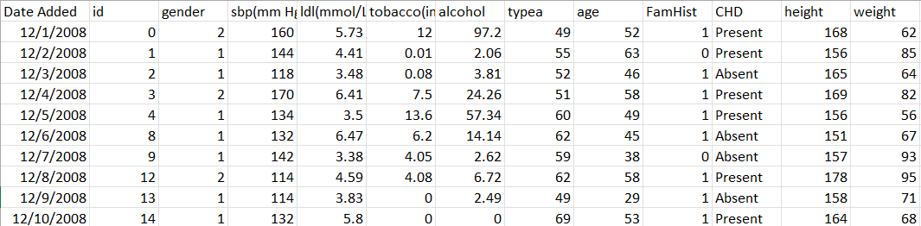

**Ý nghĩa của từng cột trong tập dữ liệu này:**

**1. Date Added:** Ngày mà dữ liệu được thêm vào tập dữ liệu.

**2. id:** Một số duy nhất được gán cho mỗi mẫu dữ liệu.

**3. Gender:** Giới tính của người được nghiên cứu (1 cho nam và 2 cho nữ).

**4. sbp (mm Hg):** Huyết áp tâm thu (Systolic Blood Pressure) đo bằng mm Hg.

**5. ldl (mmol/L):** Mức độ cholesterol LDL (Low-Density Lipoprotein) trong máu, được đo bằng mmol/L.

**6. tobacco (in Kg):** Lượng thuốc lá tiêu thụ theo đơn vị là kg.

**7. alcohol**: Lượng cồn tiêu thụ.

**8. typea:** Đánh giá mức độ tích cực của tính cách Type-A.

**9. age:** Tuổi của người tham gia nghiên cứu.

**10. FamHist:** Sự hiện diện của tiền sử bệnh tim mạch trong gia đình (Present: có, Absent: không).

**11. CHD:** Tình trạng bệnh tim mạch (1: có bệnh tim mạch, 0: không có bệnh tim mạch).

**12. height:** Chiều cao, có thể được đo bằng cm hoặc inch.

**13. weight:** Cân nặng, có thể được đo bằng kg hoặc lbs.

**Mục đích của dữ liệu "CadioVascular ":** Tập dữ liệu này có thể được sử dụng để phân tích mối liên hệ giữa các yếu tố nguy cơ khác nhau và nguy cơ mắc bệnh tim mạch.

##### 3.4.1.2. Tập dữ liệu input data

**Dữ Liệu Adiposity:**

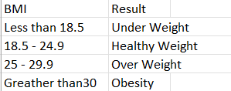

Dữ Liệu trong "adiposity" có thể chứa thông tin về chỉ số khối cơ thể (BMI - Body Mass Index) và kết quả đánh giá tình trạng mỡ thừa của người tham gia nghiên cứu.

**Ý nghĩa của từng cột trong tập dữ liệu này:**

**1. BMI:** Chỉ số khối cơ thể, được tính bằng cách chia cân nặng (kg) cho bình phương của chiều cao (m). Công thức tính BMI = weight (kg) / (height (m)) ^2.

**2. Result:** Kết quả đánh giá tình trạng mỡ thừa dựa trên chỉ số BMI, với các phân loại như sau:

- "**Under Weight**": Dưới cân, khi BMI nhỏ hơn 18.5.

- "**Healthy Weight**": Trọng lượng cơ thể khỏe mạnh, khi BMI nằm trong khoảng từ 18.5 đến 24.9.

- "**Over Weight**": Thừa cân, khi BMI nằm trong khoảng từ 25 đến 29.9.

- "**Obesity**": Béo phì, khi BMI lớn hơn hoặc bằng 30.

**Mục đích của dữ liệu "adiposity":** được sử dụng để phân loại và đánh giá tình trạng mỡ thừa của các cá nhân dựa trên chỉ số BMI của họ.

**Dữ Liệu SBP:**

**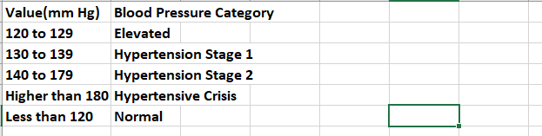**

Sheet "SBP" có thể chứa thông tin về huyết áp tâm thu (Systolic Blood Pressure) của các cá nhân tham gia nghiên cứu, cùng với phân loại tình trạng huyết áp dựa trên giá trị huyết áp tâm thu.

**Ý nghĩa của từng cột trong tập dữ liệu này**:

**1. Value (mm Hg):** Giá trị huyết áp tâm thu của các cá nhân, được đo bằng mm Hg.

**2. Blood Pressure Category**: Phân loại tình trạng huyết áp dựa trên giá trị huyết áp tâm thu, với các phân loại như sau:

- "**Normal**": Huyết áp bình thường, khi giá trị huyết áp tâm thu nhỏ hơn 120 mm Hg.

- "**Elevated**": Huyết áp tăng cao nhưng chưa đạt mức cao huyết áp, khi giá trị huyết áp tâm thu nằm trong khoảng từ 120 đến 129 mm Hg.

- "**Hypertension Stage 1**": Tình trạng huyết áp cao giai đoạn 1, khi giá trị huyết áp tâm thu nằm trong khoảng từ 130 đến 139 mm Hg.

- "**Hypertension Stage 2**": Tình trạng huyết áp cao giai đoạn 2, khi giá trị huyết áp tâm thu nằm trong khoảng từ 140 đến 179 mm Hg.

- "**Hypertensive Crisis**": Trường hợp cấp tính của huyết áp cao, khi giá trị huyết áp tâm thu cao hơn 180 mm Hg.

**Mục đích của dữ liệu " SBP ":** là sử dụng để đánh giá và phân loại tình trạng huyết áp của các cá nhân dựa trên giá trị huyết áp tâm thu của họ.

**Dữ Liệu LDL:**

**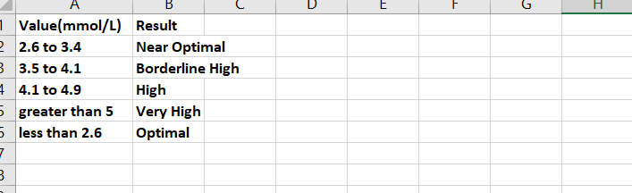**

Sheet "LDL" có thể chứa thông tin về mức độ cholesterol LDL (Low-Density Lipoprotein) trong máu của các cá nhân tham gia nghiên cứu, cùng với phân loại tình trạng cholesterol LDL dựa trên giá trị đo được.

**Ý nghĩa của từng cột trong tập dữ liệu này:**

**1. Value (mmol/L):** Giá trị cholesterol LDL trong máu của các cá nhân, được đo bằng đơn vị mmol/L.

**2. Result:** Phân loại tình trạng cholesterol LDL dựa trên giá trị đo được, với các phân loại như sau:

- "**Optimal**": Mức độ cholesterol LDL tối ưu, khi giá trị nằm dưới 2.6 mmol/L.

- "**Near Optimal**": Mức độ cholesterol LDL gần tối ưu, khi giá trị nằm trong khoảng từ 2.6 đến 3.4 mmol/L.

- "**Borderline High**": Mức độ cholesterol LDL gần ngưỡng cao, khi giá trị nằm trong khoảng từ 3.5 đến 4.1 mmol/L.

- "**High**": Mức độ cholesterol LDL cao, khi giá trị nằm trong khoảng từ 4.1 đến 4.9 mmol/L.

- "**Very High**": Mức độ cholesterol LDL rất cao, khi giá trị cao hơn 5 mmol/L.

**Mục đích của dữ liệu "LDL":** là được sử dụng để đánh giá và phân loại mức độ cholesterol LDL của các cá nhân dựa trên giá trị đo được, giúp nhận biết nguy cơ mắc các vấn đề về sức khỏe liên quan đến cholesterol trong máu.

### Tiền xử lý dữ liệu

**Cách Thực Hiện:**

Công cụ thực hiện : Jupyter Notebook

Hiển thị các dòng đầu của dữ liệu và tính chỉ số Adiposity = weight / (height\*2)

Trong đó:

weight: cân nặng của người đó, tính bằng kilogram (kg).

height: chiều cao của người đó, tính bằng mét (m).

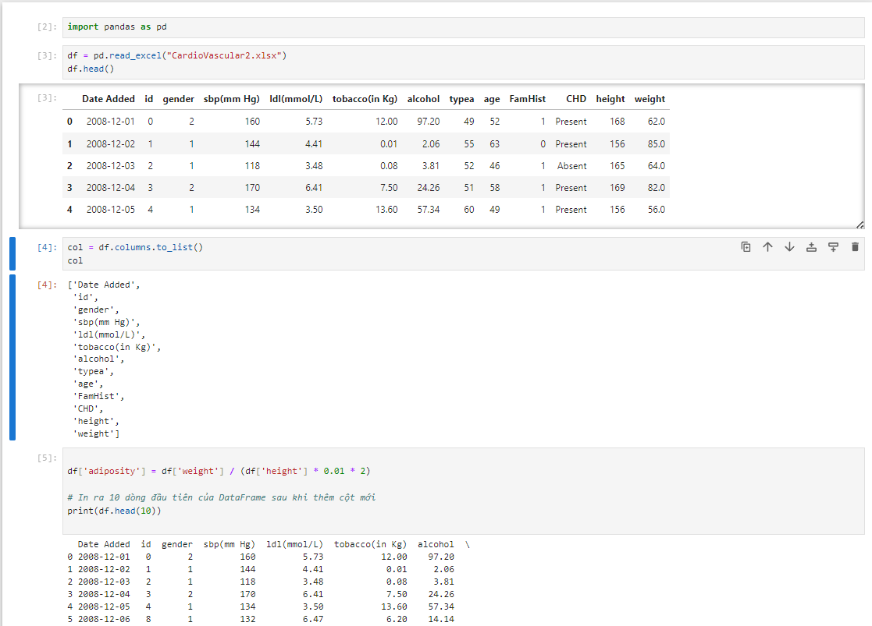

Xóa các cột không cần thiết là 'Date Added', 'gender', 'id', 'weight', 'height' cho bài toán dự đoán bệnh tim bằng hồi quy logistic trong tập dữ liệu.

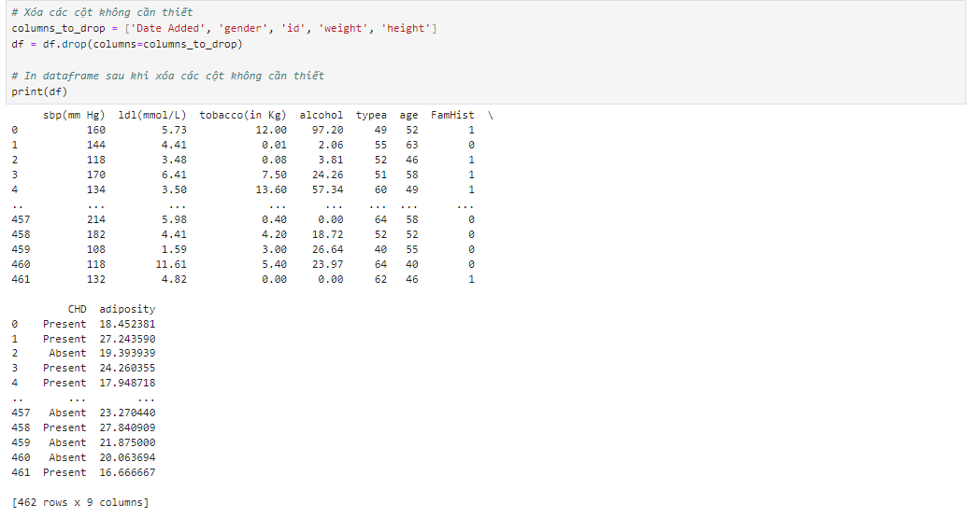

Gom dữ liệu của mỗi cột lại thành một ô bằng cách thực hiện các bước sau:

+ Tạo các danh sách chứa dữ liệu từ các cột trong DataFrame `df` về huyết áp (sbp), LDL (ldl), mức độ béo phì (adiposity), hút thuốc (tobacco), tiêu thụ rượu (alcohol), tính cách loại A (typea), tuổi (age), tiền sử gia đình (FamHist), và bệnh tim mạch (CHD).

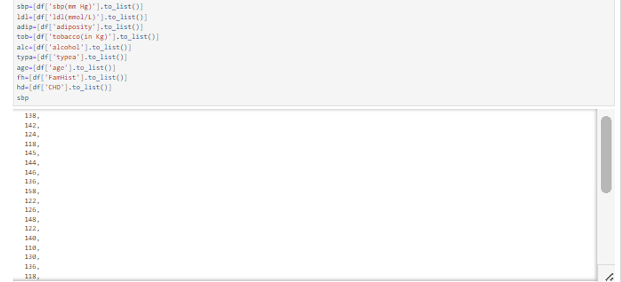

+ Tạo một từ điển (`dic`) với các key là tên của các cột và các value là danh sách chứa dữ liệu tương ứng.

+ Sử dụng từ điển này để tạo một DataFrame mới (`new\_df`) từ dữ liệu đã được tạo.

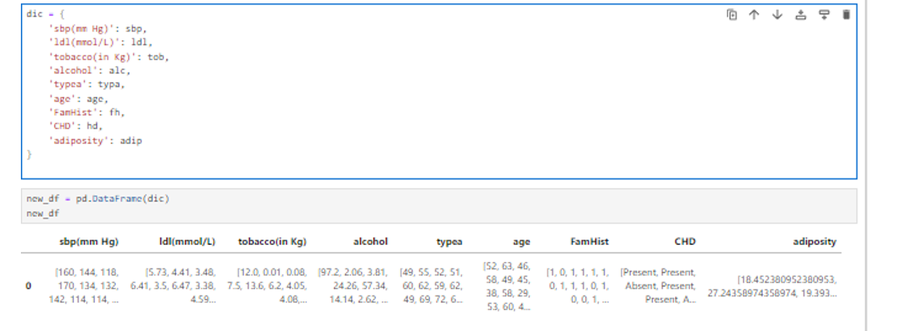

+ Lưu DataFrame mới này vào một file Excel có tên là "Cardio.xlsx" tại đường dẫn "D:\Big Data\", mà không bao gồm cột index.



Tập dữ liệu sau khi đã tiền xử lý có tên là Cardio.xlsx được mô tả như sau và sẽ được dùng để xây dựng mô hình hồi quy:

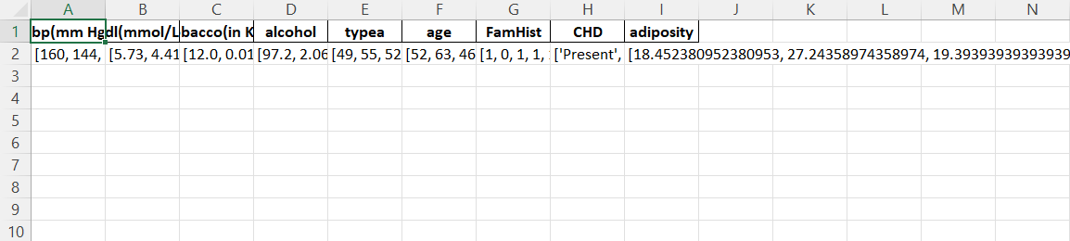

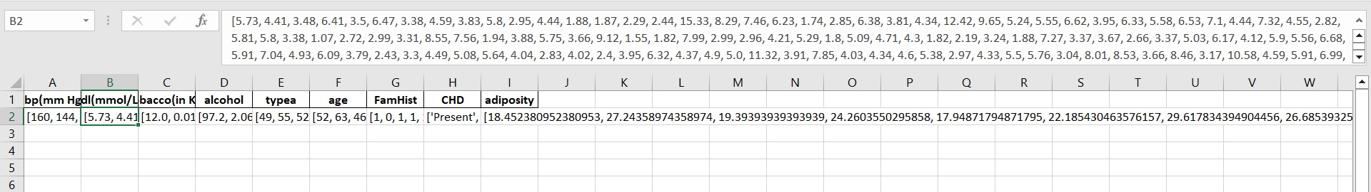

**Ta Thấy Tập Dữ liệu này đã được gộp dòng lại với nhau với mục đích:**

+ Việc gộp dữ liệu thành một dòng hoặc một định dạng nhất định giúp đảm bảo rằng dữ liệu đầu vào của bạn phù hợp với yêu cầu của các thư viện và thuật toán học máy, chẳng hạn như Scikit-Learn trong Python.

+ Dữ liệu gọn gàng và theo cấu trúc giúp dễ dàng hơn trong việc thực hiện các thao tác tiền xử lý như chuẩn hóa, chia nhỏ dữ liệu, và thực hiện các phép biến đổi cần thiết.

+ Khi dữ liệu được tổ chức thành một dòng, các thuật toán hồi quy Logistic có thể tính toán và tối ưu hóa một cách hiệu quả hơn.

+ Nhiều công cụ và thư viện phân tích yêu cầu dữ liệu phải được định dạng theo cách nhất định. Ví dụ, các công cụ như pandas trong Python yêu cầu dữ liệu dưới dạng DataFrame, và việc gộp dữ liệu thành một dòng giúp dễ dàng chuyển đổi thành DataFrame.

### Thực hiện mô hình hồi quy logistic

**Mục Đích Chính của Áp Dụng Mô Hình là:**

Sử Dụng các lệnh Python để xây dựng và huấn luyện mô hình hồi quy logistic để dự đoán khả năng mắc bệnh tim mạch vành (CHD) dựa trên một số tính năng đầu vào.

**Quy Trình Thực Hiện:**

Đầu tiên chúng ta tiến hành add data soure các file csv cụ thể là file Cardio.xlxs

**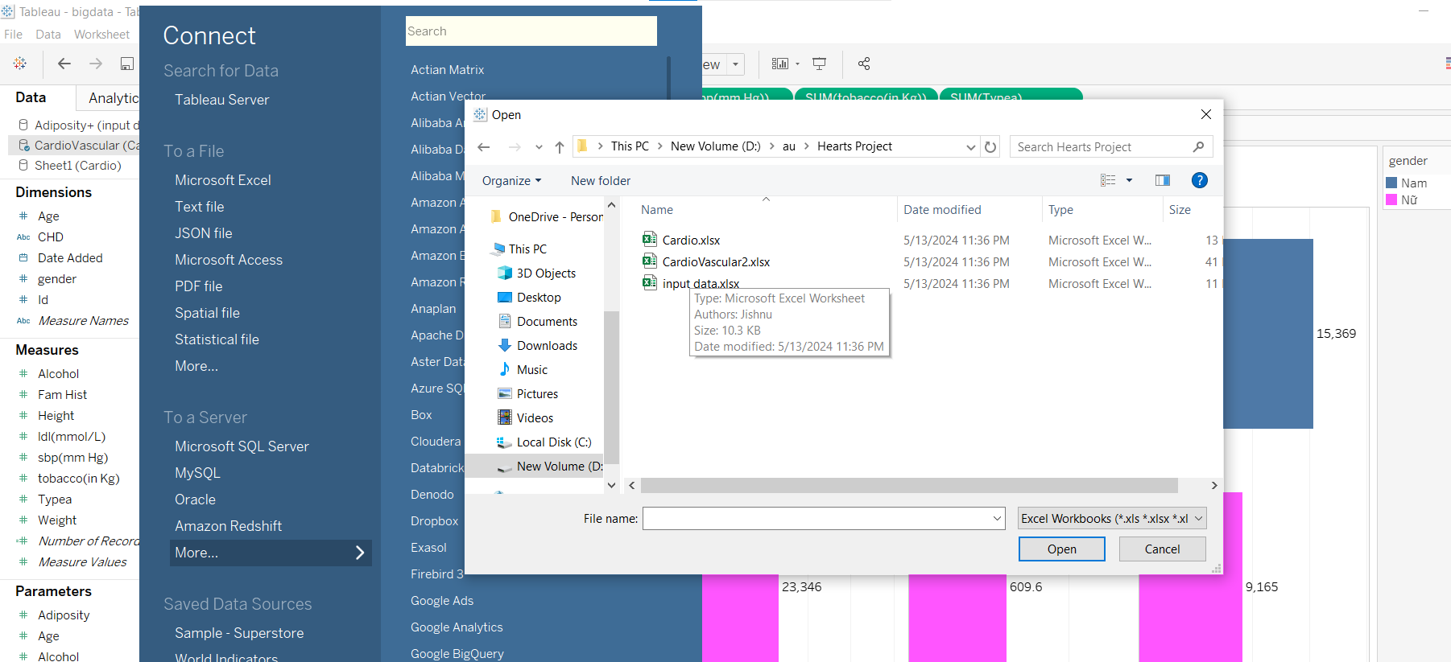**

Tiếp theo thực hiện tạo các thông số Parameters để cho phép người dùng điều chỉnh tham số đầu vào để dự đoán khả năng người đó mắc bệnh tim.

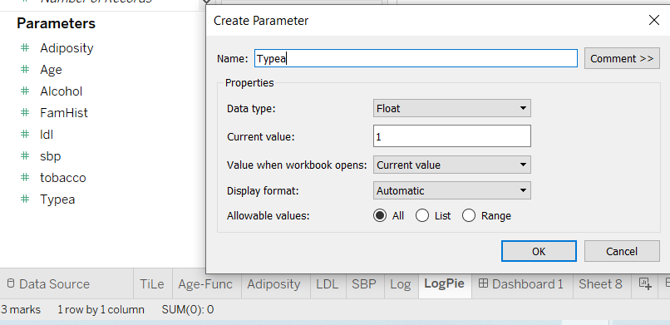

Đây là Bảng Các Parameter vừa tạo để cho người dùng nhập đầu vào.

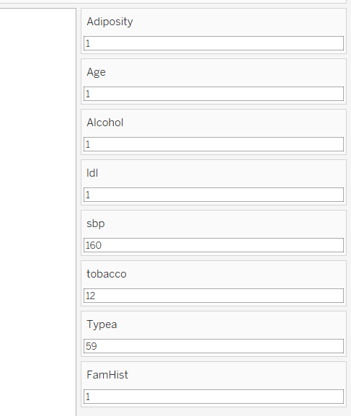

Muốn sử dụng các thư viện mô hình học máy hoặc viết đoạn mã Python bạn phải thực hiện kết nối Tabpy và kiểm tra kết nối có thành công hay không:

-Ở đây Server: localhost và Cổng Port: 9004

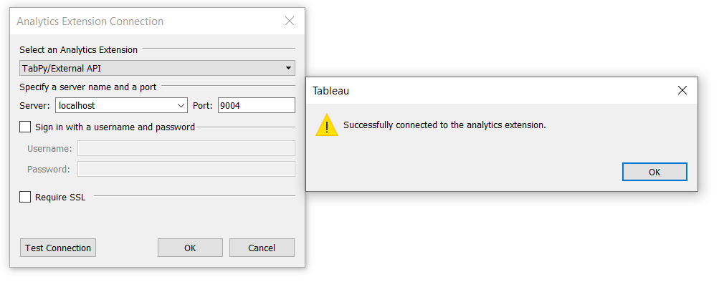

Thực hiện tạo các Create Calculated Field Với Các Tên là LogReg, LogReg Absent, LogRegPresent, LogReg Accuracy.

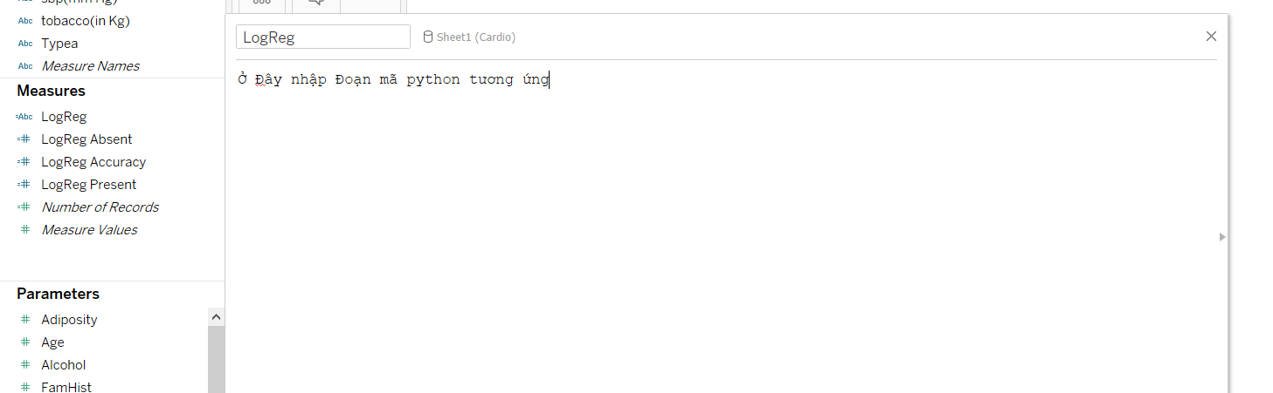

**Hàm LogReg:**

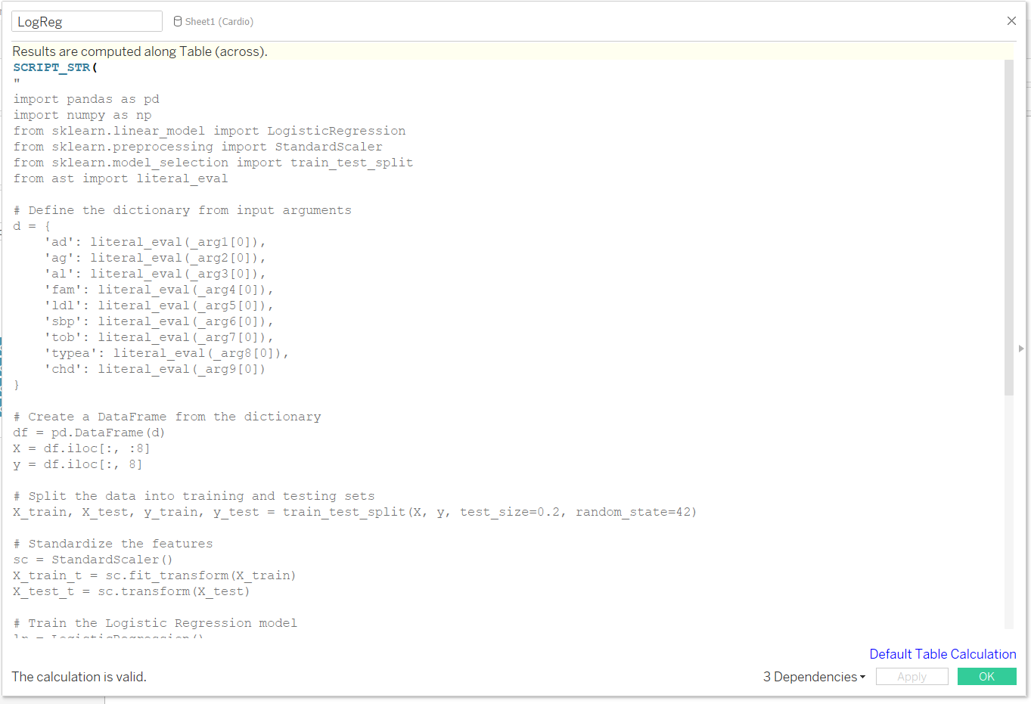

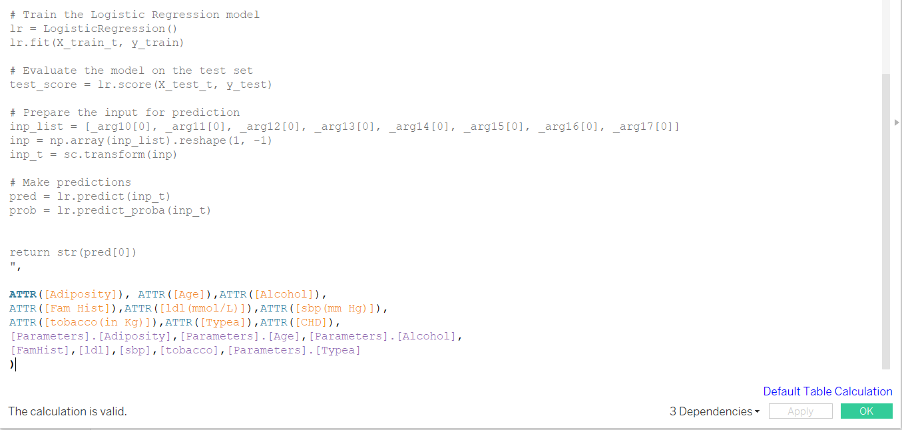

**Giải Thích Đoạn Mã LogReg:**

**import pandas as pd**

**import numpy as np**

**from sklearn.linear\_model import LogisticRegression**

**from sklearn.preprocessing import StandardScaler**

**from ast import literal\_eval**

+ Pandas và numpy là các thư viện để thao tác dữ liệu và tính toán số.

+ LogisticRegressionfrom sklearn.linear\_model được sử dụng để tạo và huấn luyện mô hình hồi quy logistic.

+StandardScalerfrom sklearn.preprocessing được sử dụng để chuẩn hóa các tính năng.

+literal\_evalfrom ast được sử dụng để đánh giá một cách an toàn các biểu diễn chuỗi của các chữ Python.

**d={**

**'ad': literal\_eval(\_arg1[0]),**

**'ag': literal\_eval(\_arg2[0]),**

**'al':literal\_eval(\_arg3[0]),**

**'fam': literal\_eval(\_arg4[0]),**

**'ldl':literal\_eval(\_arg5[0]),**

**'sbp': literal\_eval(\_arg6[0]),**

**'tob':literal\_eval(\_arg7[0]),**

**'typea':literal\_eval(\_arg8[0]),**

**'chd':literal\_eval(\_arg9[0])**

**}**

Phần này tạo một từ điển d trong đó mỗi khóa đại diện cho một tính năng và giá trị của nó có được bằng cách đánh giá đối số đầu vào tương ứng (\_arg1, \_arg2, v.v.). Những đối số này dự kiến ​​sẽ được chuyển vào tập lệnh dưới dạng danh sách các chuỗi.

**df=pd.DataFrame(d)**

**X=df.iloc[:,: 8]**

**y=df.iloc[:,8]**

Từ điển d được chuyển đổi thành DataFrame df.

X được tạo bằng cách chọn tất cả các hàng và 8 cột đầu tiên của df (tính năng).

Y được tạo bằng cách chọn tất cả các hàng và cột thứ 9 của df (biến mục tiêu, chd).

**# Split the data into training and testing sets**

**X\_train, X\_test, y\_train, y\_test = train\_test\_split(X, y, test\_size=0.2, random\_state=42)**

Dữ liệu được chia thành các tập huấn luyện và kiểm tra bằng cách sử dụng tỷ lệ phân chia 80-20 (test\_size=0.2), với hạt giống ngẫu nhiên cố định ( random\_state=42) để đảm bảo khả năng tái tạo.

**sc = StandardScaler()**

**X\_train\_t = sc.fit\_transform(X\_train)**

**X\_test\_t = sc.transform(X\_test)**

Các tính năng được chuẩn hóa (trung bình = 0, độ lệch chuẩn = 1) bằng cách sử dụng StandardScaler. Bộ chia tỷ lệ được gắn trên dữ liệu huấn luyện (fit\_transform) và sau đó được áp dụng cho cả dữ liệu huấn luyện và dữ liệu kiểm tra transform).

**lr = LogisticRegression()**

**lr.fit(X\_train\_t, y\_train)**

**test\_score = lr.score(X\_test\_t, y\_test)**

Mô hình hồi quy logistic được khởi tạo và huấn luyện (fit) trên dữ liệu huấn luyện đã được tiêu chuẩn hóa.

Độ chính xác của mô hình được đánh giá trên tập kiểm tra bằng score phương pháp này.

**inp\_list=[\_arg10[0],\_arg11[0],\_arg12[0],\_arg13[0],\_arg14[0],\_arg15[0],\_arg16[0],\_arg17[0]]**

**inp=np.array(inp\_list).reshape(1,-1)**

**inp=sc.transform(inp)**

Đầu vào mới cho dự đoán được chuẩn bị từ các đối số bổ sung (arg10đến \_arg17). Các đầu vào này được chuyển đổi thành mảng NumPy, được định hình lại thành mảng 2D và được chuẩn hóa bằng cách sử dụng bộ chia tỷ lệ được trang bị trước đó.

**pred = lr.predict(inp\_t)**

**prob = lr.predict\_proba(inp\_t)**

**return str(pred[0])**

Tập lệnh đưa ra dự đoán (predict) và tính xác suất dự đoán ( predict\_proba) cho đầu vào mới.

Lớp dự đoán (0 hoặc 1 cho CHD) được chuyển đổi thành chuỗi và trả về làm đầu ra.

**ATTR([Adiposity]), ATTR([Age]),ATTR([Alcohol]),**

**ATTR([Fam Hist]),ATTR([ldl(mmol/L)]),ATTR([sbp(mm Hg)]),**

**ATTR([tobacco(in Kg)]),ATTR([Typea]),ATTR([CHD]),**

Ba dòng này sẽ được dùng những tham số trên để thực hiện đào tạo mô hình hồi quy Logistic.

**[Parameters].[Adiposity],[Parameters].[Age],[Parameters].[Alcohol],**

**[FamHist],[ldl],[sbp],[tobacco],[Parameters].[Typea]**

Hai dòng này sẽ cho người dùng nhập thủ công qua đó họ có thể kiểm tra xác xuất mắc bệnh tim hay không.

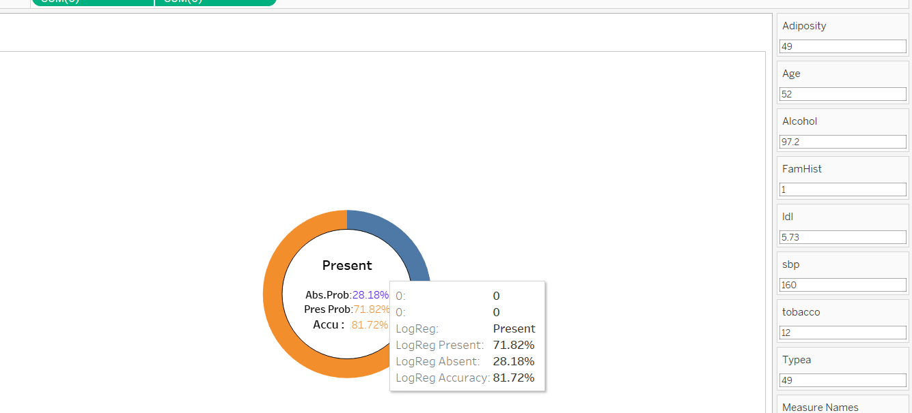

**Kết quả Đoạn mã LogReg trên**: là sẽ tính toán và dự đoán được là người đó mắc bệnh tim hay không Absent hay Present (Cụ Thể với các tham số đầu vào bên phải thì người này đang được dự đoán là mắc bệnh Tim là Present)

**Hàm LogReg Absent:**

**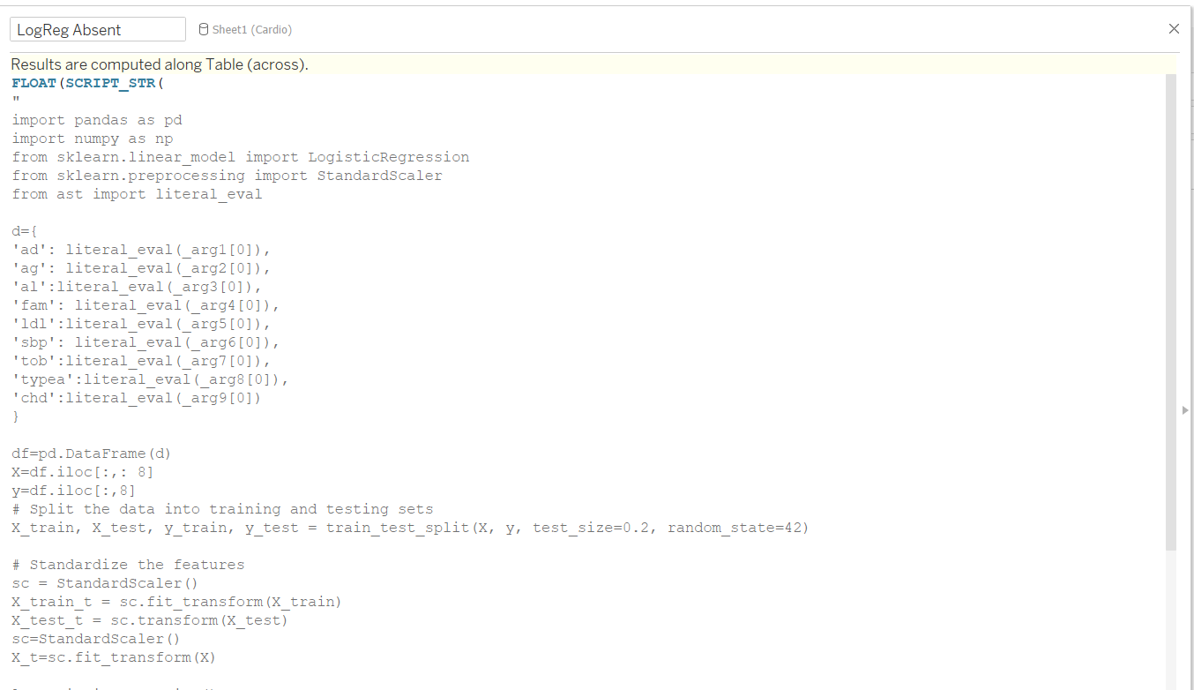**

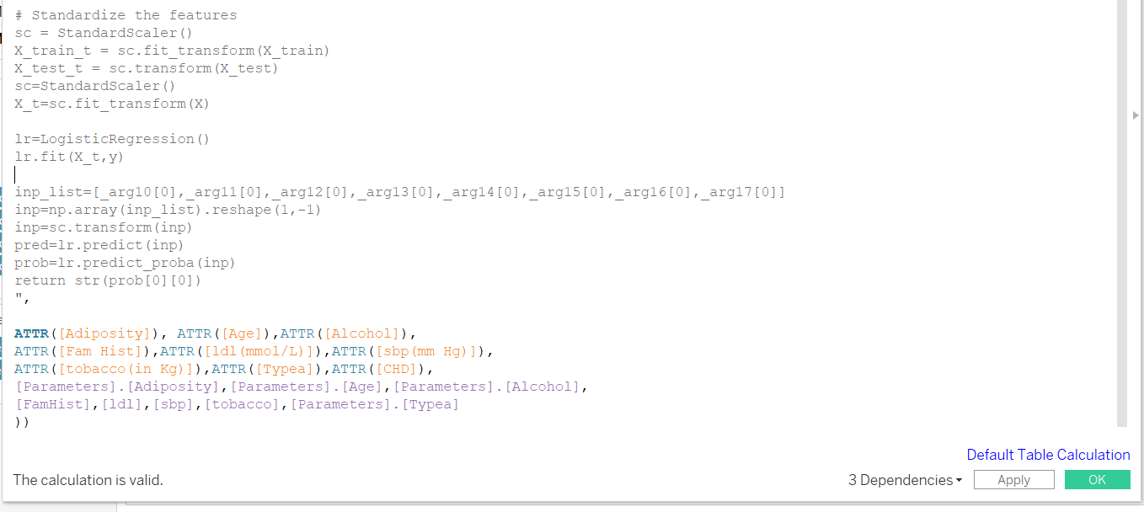

**Giải Thích Đoạn Mã LogReg Absent:**

**import pandas as pd**

**import numpy as np**

**from sklearn.linear\_model import LogisticRegression**

**from sklearn.preprocessing import StandardScaler**

**from ast import literal\_eval**

+ Pandas và numpy là các thư viện để thao tác dữ liệu và tính toán số.

+ LogisticRegressionfrom sklearn.linear\_model được sử dụng để tạo và huấn luyện mô hình hồi quy logistic.

+StandardScalerfrom sklearn.preprocessing được sử dụng để chuẩn hóa các tính năng.

+literal\_evalfrom ast được sử dụng để đánh giá một cách an toàn các biểu diễn chuỗi của các chữ Python.

**d={**

**'ad': literal\_eval(\_arg1[0]),**

**'ag': literal\_eval(\_arg2[0]),**

**'al':literal\_eval(\_arg3[0]),**

**'fam': literal\_eval(\_arg4[0]),**

**'ldl':literal\_eval(\_arg5[0]),**

**'sbp': literal\_eval(\_arg6[0]),**

**'tob':literal\_eval(\_arg7[0]),**

**'typea':literal\_eval(\_arg8[0]),**

**'chd':literal\_eval(\_arg9[0])**

**}**

Phần này tạo một từ điển d trong đó mỗi khóa đại diện cho một tính năng và giá trị của

nó có được bằng cách đánh giá đối số đầu vào tương ứng (\_arg1, \_arg2, v.v.). Những đối số này dự kiến ​​sẽ được chuyển vào tập lệnh dưới dạng danh sách các chuỗi.

**df=pd.DataFrame(d)**

**X=df.iloc[:,: 8]**

**y=df.iloc[:,8]**

Từ điển d được chuyển đổi thành DataFrame df.

X được tạo bằng cách chọn tất cả các hàng và 8 cột đầu tiên của df (tính năng).

Y được tạo bằng cách chọn tất cả các hàng và cột thứ 9 của df (biến mục tiêu, chd).

**# Split the data into training and testing sets**

**X\_train, X\_test, y\_train, y\_test = train\_test\_split(X, y, test\_size=0.2, random\_state=42)**

Dữ liệu được chia thành các tập huấn luyện và kiểm tra bằng cách sử dụng tỷ lệ phân chia 80-20 (test\_size=0.2), với hạt giống ngẫu nhiên cố định ( random\_state=42) để đảm bảo khả năng tái tạo.

**sc = StandardScaler()**

**X\_train\_t = sc.fit\_transform(X\_train)**

**X\_test\_t = sc.transform(X\_test)**

Các tính năng được chuẩn hóa (trung bình = 0, độ lệch chuẩn = 1) bằng cách sử dụng StandardScaler. Bộ chia tỷ lệ được gắn trên dữ liệu huấn luyện (fit\_transform) và sau đó được áp dụng cho cả dữ liệu huấn luyện và dữ liệu kiểm tra ( transform).

**lr = LogisticRegression()**

**lr.fit(X\_train\_t, y\_train)**

**test\_score = lr.score(X\_test\_t, y\_test)**

Mô hình hồi quy logistic được khởi tạo và huấn luyện (fit) trên dữ liệu huấn luyện đã được tiêu chuẩn hóa.

Độ chính xác của mô hình được đánh giá trên tập kiểm tra bằng score phương pháp này.

**inp\_list=[\_arg10[0],\_arg11[0],\_arg12[0],\_arg13[0],\_arg14[0],\_arg15[0],\_arg16[0],\_arg17[0]]**

**inp=np.array(inp\_list).reshape(1,-1)**

**inp=sc.transform(inp)**

Đầu vào mới cho dự đoán được chuẩn bị từ các đối số bổ sung (arg10đến \_arg17). Các đầu vào này được chuyển đổi thành mảng NumPy, được định hình lại thành mảng 2D và được chuẩn hóa bằng cách sử dụng bộ chia tỷ lệ được trang bị trước đó.

**pred = lr.predict(inp\_t)**

**prob = lr.predict\_proba(inp\_t)**

**return str(prob[0][0])**

Tập lệnh đưa ra dự đoán (predict) và tính xác suất dự đoán (predict\_proba) cho đầu vào mới.

Prob [0][0] là xác suất của đầu vào không có CHD (lớp 0).

**ATTR([Adiposity]), ATTR([Age]),ATTR([Alcohol]),**

**ATTR([Fam Hist]),ATTR([ldl(mmol/L)]),ATTR([sbp(mm Hg)]),**

**ATTR([tobacco(in Kg)]),ATTR([Typea]),ATTR([CHD]),**

Ba dòng này sẽ được dùng những tham số trên để thực hiện đào tạo mô hình hồi quy Logistic.

**[Parameters].[Adiposity],[Parameters].[Age],[Parameters].[Alcohol],**

**[FamHist],[ldl],[sbp],[tobacco],[Parameters].[Typea]**

Hai dòng này sẽ cho người dùng nhập thủ công qua đó họ có thể kiểm tra xác xuất mắc bệnh tim hay không.

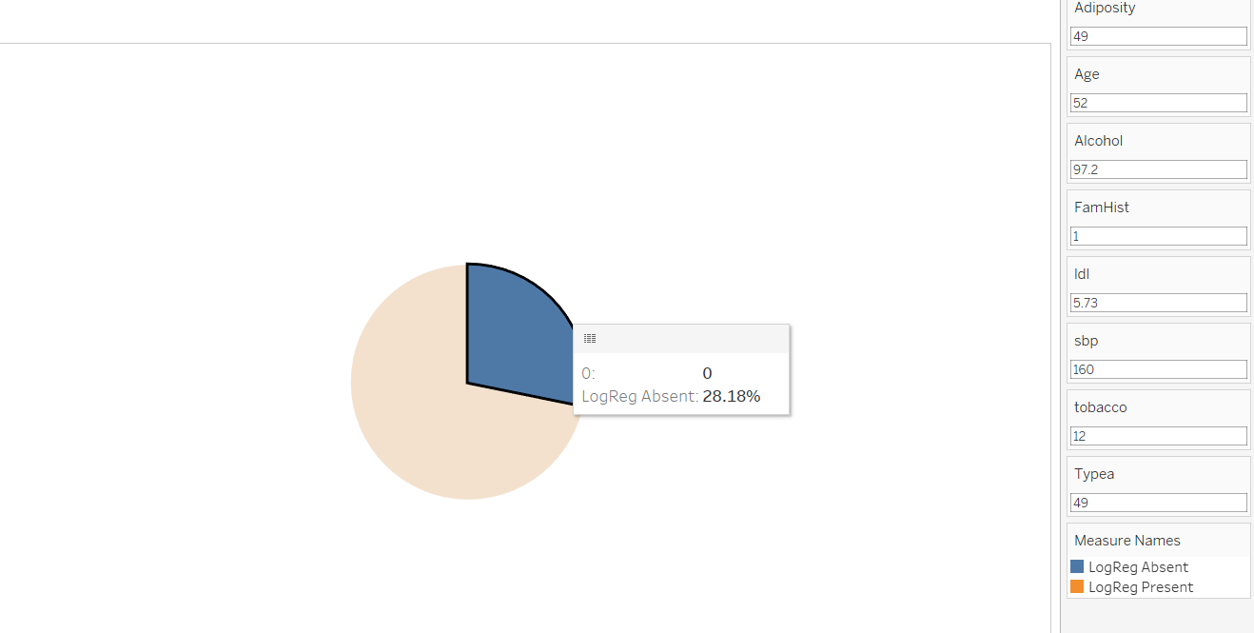

**Kết quả Đoạn mã LogReg Absent trên**: là xác định được tỉ lệ phần trăm người đó không bị mắc bệnh tim (cụ thể là với các tham số đầu vào trên thì tỉ lệ người đó không bị mắc bệnh tim là 28.18%)

**Hàm LogReg Present:**

**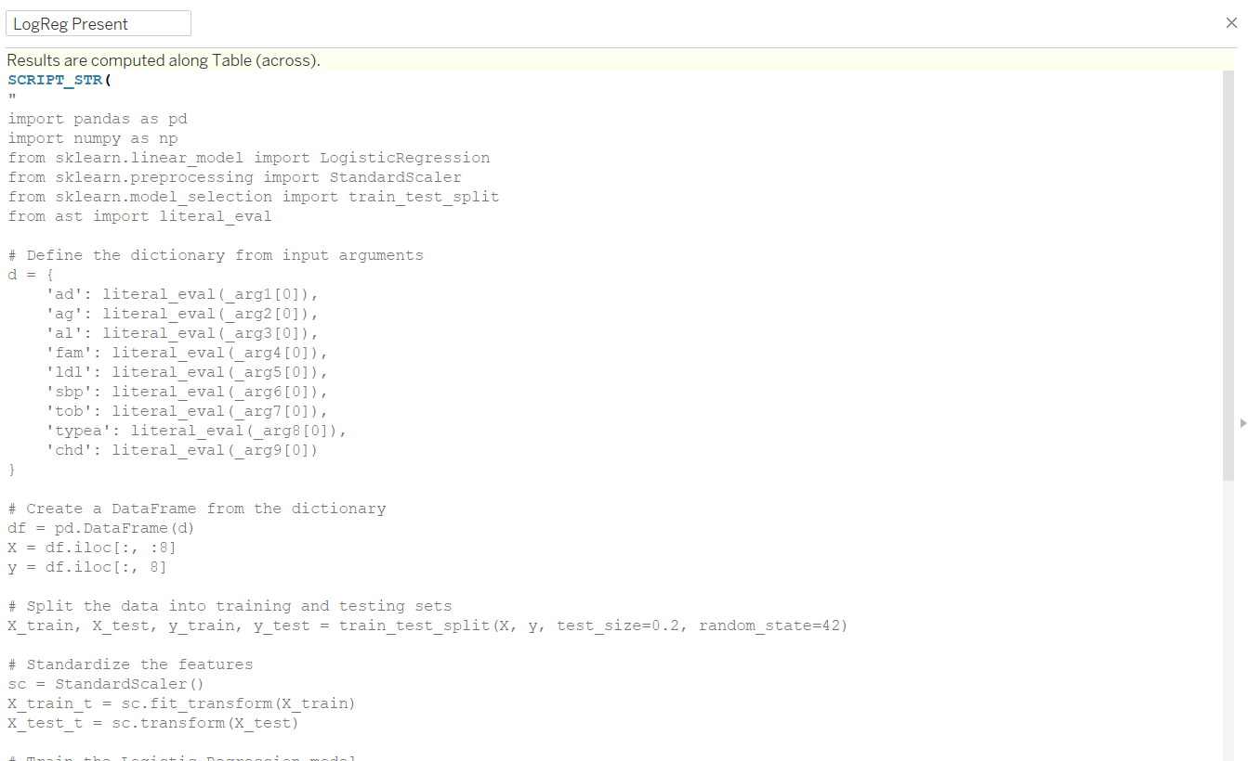**

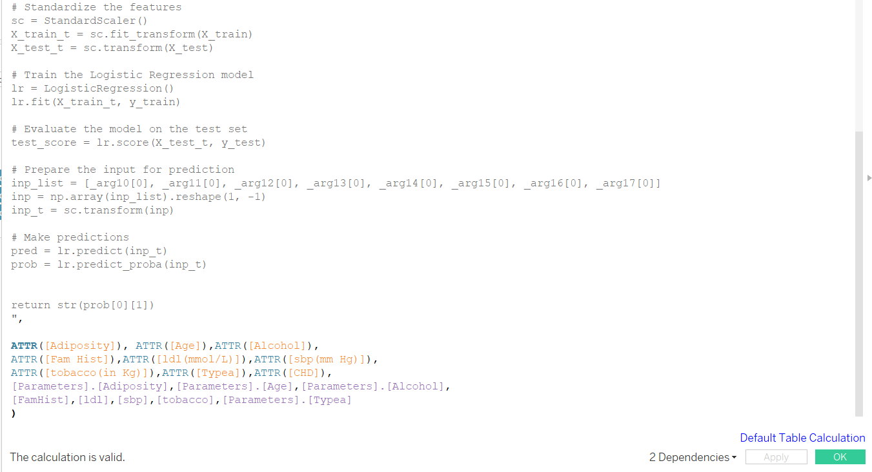

**Giải Thích Đoạn Mã LogReg Present:**

**import pandas as pd**

**import numpy as np**

**from sklearn.linear\_model import LogisticRegression**

**from sklearn.preprocessing import StandardScaler**

**from ast import literal\_eval**

+ Pandas và numpy là các thư viện để thao tác dữ liệu và tính toán số.

+ LogisticRegressionfrom sklearn.linear\_model được sử dụng để tạo và huấn luyện mô hình hồi quy logistic.

+StandardScalerfrom sklearn.preprocessing được sử dụng để chuẩn hóa các tính năng.

+literal\_evalfrom ast được sử dụng để đánh giá một cách an toàn các biểu diễn chuỗi

của các chữ Python.

**d={**

**'ad': literal\_eval(\_arg1[0]),**

**'ag': literal\_eval(\_arg2[0]),**

**'al':literal\_eval(\_arg3[0]),**

**'fam': literal\_eval(\_arg4[0]),**

**'ldl':literal\_eval(\_arg5[0]),**

**'sbp': literal\_eval(\_arg6[0]),**

**'tob':literal\_eval(\_arg7[0]),**

**'typea':literal\_eval(\_arg8[0]),**

**'chd':literal\_eval(\_arg9[0])**

**}**

Phần này tạo một từ điển d trong đó mỗi khóa đại diện cho một tính năng và giá trị của nó có được bằng cách đánh giá đối số đầu vào tương ứng (\_arg1, \_arg2, v.v.). Những đối số này dự kiến ​​sẽ được chuyển vào tập lệnh dưới dạng danh sách các chuỗi.

**df=pd.DataFrame(d)**

**X=df.iloc[:,: 8]**

**y=df.iloc[:,8]**

Từ điển d được chuyển đổi thành DataFrame df.

X được tạo bằng cách chọn tất cả các hàng và 8 cột đầu tiên của df (tính năng).

Y được tạo bằng cách chọn tất cả các hàng và cột thứ 9 của df (biến mục tiêu, chd).

**# Split the data into training and testing sets**

**X\_train, X\_test, y\_train, y\_test = train\_test\_split(X, y, test\_size=0.2, random\_state=42)**

Dữ liệu được chia thành các tập huấn luyện và kiểm tra bằng cách sử dụng tỷ lệ phân chia 80-20 (test\_size=0.2), với hạt giống ngẫu nhiên cố định (random\_state=42) để đảm bảo khả năng tái tạo.

**sc = StandardScaler()**

**X\_train\_t = sc.fit\_transform(X\_train)**

**X\_test\_t = sc.transform(X\_test)**

Các tính năng được chuẩn hóa (trung bình = 0, độ lệch chuẩn = 1) bằng cách sử dụng StandardScaler. Bộ chia tỷ lệ được gắn trên dữ liệu huấn luyện (fit\_transform) và sau đó được áp dụng cho cả dữ liệu huấn luyện và dữ liệu kiểm tra (transform).

**lr = LogisticRegression()**

**lr.fit(X\_train\_t, y\_train)**

**test\_score = lr.score(X\_test\_t, y\_test)**

Mô hình hồi quy logistic được khởi tạo và huấn luyện (fit) trên dữ liệu huấn luyện đã được tiêu chuẩn hóa.

Độ chính xác của mô hình được đánh giá trên tập kiểm tra bằng score phương pháp này.

**inp\_list=[\_arg10[0],\_arg11[0],\_arg12[0],\_arg13[0],\_arg14[0],\_arg15[0],\_arg16[0],\_arg17[0]]**

**inp=np.array(inp\_list).reshape(1,-1)**

**inp=sc.transform(inp)**

Đầu vào mới cho dự đoán được chuẩn bị từ các đối số bổ sung (arg10đến \_arg17). Các đầu vào này được chuyển đổi thành mảng NumPy, được định hình lại thành mảng 2D và được chuẩn hóa bằng cách sử dụng bộ chia tỷ lệ được trang bị trước đó.

**pred = lr.predict(inp\_t)**

**prob = lr.predict\_proba(inp\_t)**

**return str(prob[0][1])**

Tập lệnh đưa ra dự đoán (predict) và tính xác suất dự đoán (predict\_proba) cho đầu vào mới.

Prob [0][1] là xác suất của đầu vào có CHD (lớp 1).

**ATTR([Adiposity]), ATTR([Age]),ATTR([Alcohol]),**

**ATTR([Fam Hist]),ATTR([ldl(mmol/L)]),ATTR([sbp(mm Hg)]),**

**ATTR([tobacco(in Kg)]),ATTR([Typea]),ATTR([CHD]),**

Ba dòng này sẽ được dùng những tham số trên để thực hiện đào tạo mô hình hồi quy Logistic.

**[Parameters].[Adiposity],[Parameters].[Age],[Parameters].[Alcohol],**

**[FamHist],[ldl],[sbp],[tobacco],[Parameters].[Typea]**

Hai dòng này sẽ cho người dùng nhập thủ công qua đó họ có thể kiểm tra xác xuất mắc bệnh tim hay không.

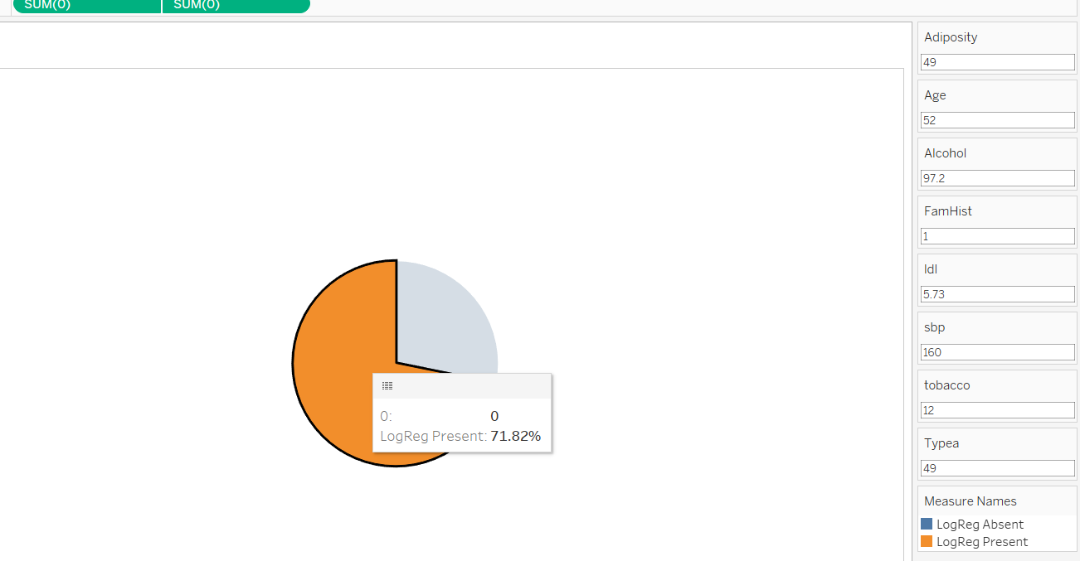

**Kết quả Đoạn mã LogReg Present trên**: là xác định được tỉ lệ phần trăm người đó bị mắc bệnh tim (cụ thể là với các tham số đầu vào trên thì tỉ lệ người đó không bị mắc bệnh tim là 71.82%)

**Hàm LogReg Accuracy:**

**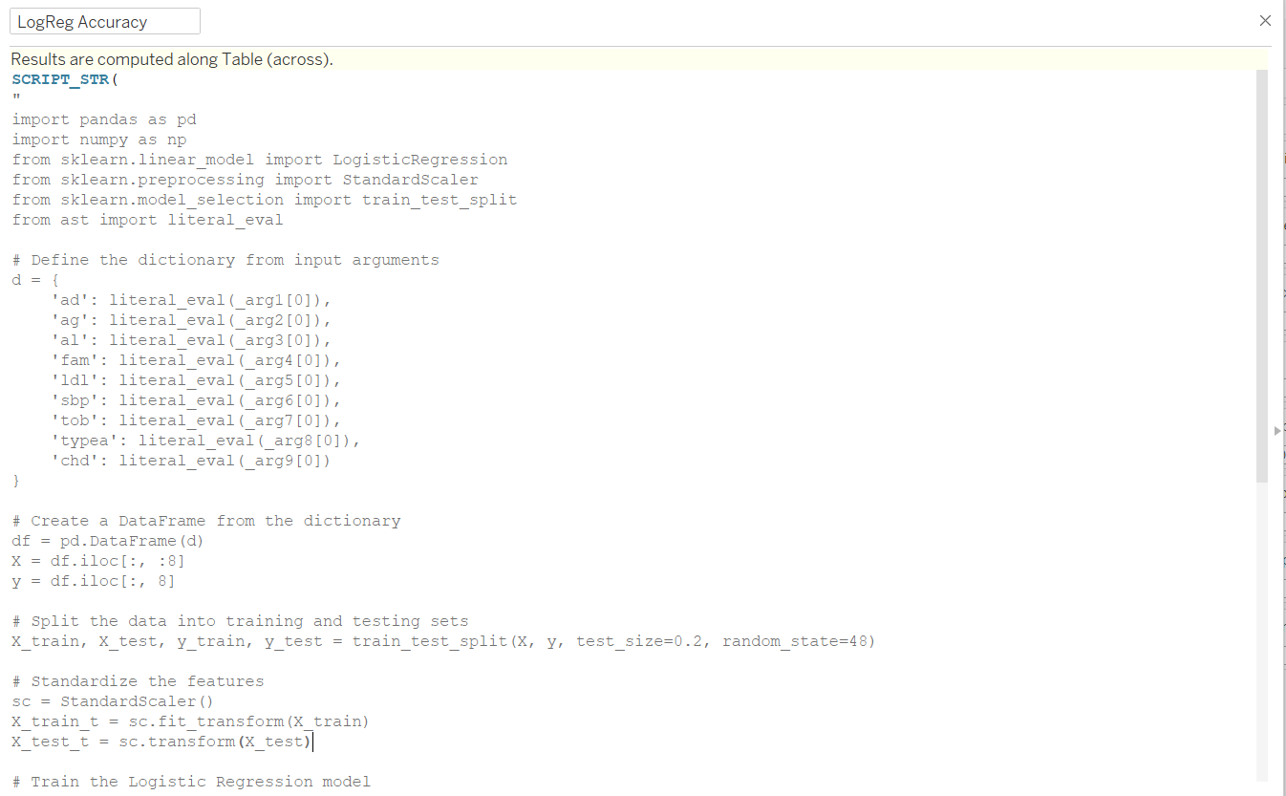**

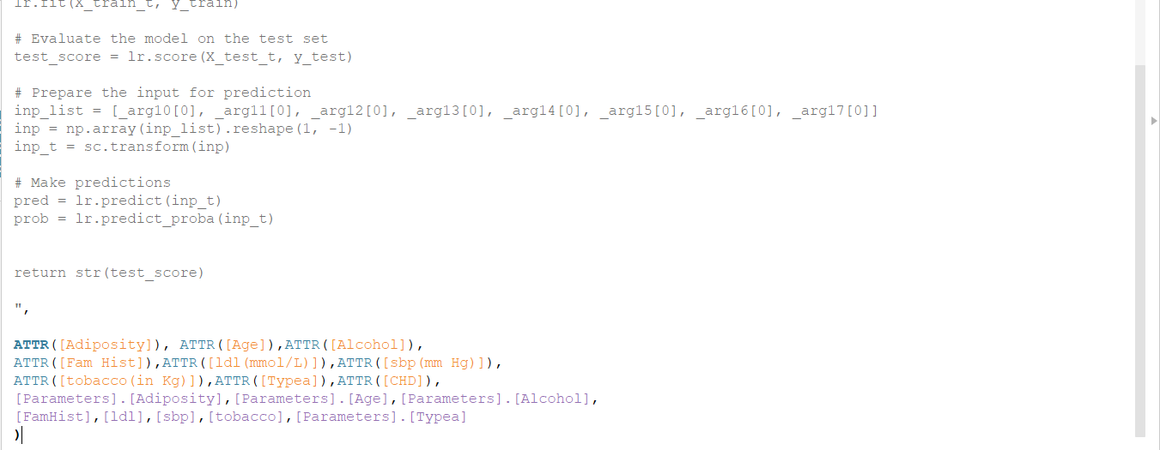

**Giải Thích Đoạn Mã LogReg Accuracy:**

**import pandas as pd**

**import numpy as np**

**from sklearn.linear\_model import LogisticRegression**

**from sklearn.preprocessing import StandardScaler**

**from ast import literal\_eval**

+ Pandas và numpy là các thư viện để thao tác dữ liệu và tính toán số.

+ LogisticRegressionfrom sklearn.linear\_model được sử dụng để tạo và huấn luyện mô hình hồi quy logistic.

+StandardScalerfrom sklearn.preprocessing được sử dụng để chuẩn hóa các tính năng.

+literal\_evalfrom ast được sử dụng để đánh giá một cách an toàn các biểu diễn chuỗi

của các chữ Python.

**d={**

**'ad': literal\_eval(\_arg1[0]),**

**'ag': literal\_eval(\_arg2[0]),**

**'al':literal\_eval(\_arg3[0]),**

**'fam': literal\_eval(\_arg4[0]),**

**'ldl':literal\_eval(\_arg5[0]),**

**'sbp': literal\_eval(\_arg6[0]),**

**'tob':literal\_eval(\_arg7[0]),**

**'typea':literal\_eval(\_arg8[0]),**

**'chd':literal\_eval(\_arg9[0])**

**}**

Phần này tạo một từ điển d trong đó mỗi khóa đại diện cho một tính năng và giá trị của nó có được bằng cách đánh giá đối số đầu vào tương ứng (\_arg1, \_arg2, v.v.). Những đối số này dự kiến ​​sẽ được chuyển vào tập lệnh dưới dạng danh sách các chuỗi.

**df=pd.DataFrame(d)**

**X=df.iloc[:,: 8]**

**y=df.iloc[:,8]**

Từ điển d được chuyển đổi thành DataFrame df.

X được tạo bằng cách chọn tất cả các hàng và 8 cột đầu tiên của df (tính năng).

Y được tạo bằng cách chọn tất cả các hàng và cột thứ 9 của df (biến mục tiêu, chd).

**# Split the data into training and testing sets**

**X\_train, X\_test, y\_train, y\_test = train\_test\_split(X, y, test\_size=0.2, random\_state=48)**

Dữ liệu được chia thành các tập huấn luyện và kiểm tra bằng cách sử dụng tỷ lệ phân chia 80-20 (test\_size=0.2), với hạt giống ngẫu nhiên cố định (random\_state=48) để đảm bảo khả năng tái tạo.

**sc = StandardScaler()**

**X\_train\_t = sc.fit\_transform(X\_train)**

**X\_test\_t = sc.transform(X\_test)**

Các tính năng được chuẩn hóa (trung bình = 0, độ lệch chuẩn = 1) bằng cách sử dụng StandardScaler. Bộ chia tỷ lệ được gắn trên dữ liệu huấn luyện (fit\_transform) và sau đó được áp dụng cho cả dữ liệu huấn luyện và dữ liệu kiểm tra (transform).

**lr = LogisticRegression()**

**lr.fit(X\_train\_t, y\_train)**

**test\_score = lr.score(X\_test\_t, y\_test)**

Mô hình hồi quy logistic được khởi tạo và huấn luyện (fit) trên dữ liệu huấn luyện đã được tiêu chuẩn hóa.

Độ chính xác của mô hình được đánh giá trên tập kiểm tra bằng score phương pháp này.

**inp\_list=[\_arg10[0],\_arg11[0],\_arg12[0],\_arg13[0],\_arg14[0],\_arg15[0],\_arg16[0],\_arg17[0]]**

**inp=np.array(inp\_list).reshape(1,-1)**

**inp=sc.transform(inp)**

Đầu vào mới cho dự đoán được chuẩn bị từ các đối số bổ sung (arg10đến \_arg17). Các đầu vào này được chuyển đổi thành mảng NumPy, được định hình lại thành mảng 2D và được chuẩn hóa bằng cách sử dụng bộ chia tỷ lệ được trang bị trước đó.

**pred = lr.predict(inp\_t)**

**prob = lr.predict\_proba(inp\_t)**

**return str(test\_score)**

Tập lệnh đưa ra dự đoán (predict) và tính xác suất dự đoán (predict\_proba) cho đầu vào mới.

Test\_Score là trả về độ chính xác của mô hình trên tập dữ liệu được kiểm thử.

**ATTR([Adiposity]), ATTR([Age]),ATTR([Alcohol]),**

**ATTR([Fam Hist]),ATTR([ldl(mmol/L)]),ATTR([sbp(mm Hg)]),**

**ATTR([tobacco(in Kg)]),ATTR([Typea]),ATTR([CHD]),**

Ba dòng này sẽ được dùng những tham số trên để thực hiện đào tạo mô hình hồi quy Logistic.

**[Parameters].[Adiposity],[Parameters].[Age],[Parameters].[Alcohol],**

**[FamHist],[ldl],[sbp],[tobacco],[Parameters].[Typea]**

Hai dòng này sẽ cho người dùng nhập thủ công qua đó họ có thể kiểm tra xác xuất mắc bệnh tim hay không.

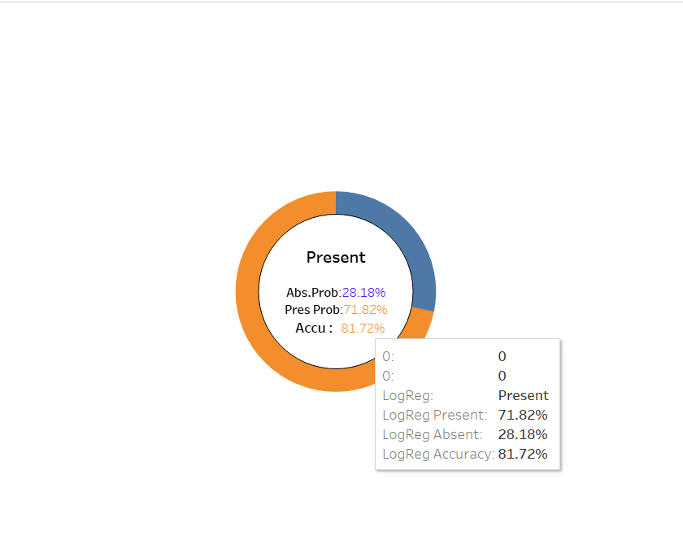

**Kết quả Đoạn mã LogReg Accuracy trên**: là xác định được tỉ lệ phần trăm độ chính xác của mô hình hồi quy Logistic trên với tập dữ liệu được kiểm thử (cụ thể là độ chính xác của mô hình hồi quy Logistic là 81.72%)

### Xây dựng biểu đồ

##### 3.4.4.1. Biểu đồ thể hiện Top 10 tuổi có chỉ số sbp(mm Hg), ldl(mmol/L), tobacco(in Kg), Typea cao nhất (Side-by-side-bar)

**Cách thực hiện:**

+ Ở bên trái Dimensions ta thực hiện kéo cột Age và Measure Names vào cột Columns.



+ Ở bên trái Measures ta thực hiện kéo cột Measure Value (cột này sẽ chứa các giá trị cần thiết bao gồm: TypeA, ldl(mmol/l), sbp(mm Hg), tobacco(in Kg) ) vào hàng Rows.



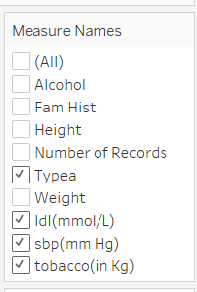

+ Tiếp tục ta kéo cột Measure Names (cột này sẽ chứa các giá trị cần thiết bao gồm: TypeA, ldl(mmol/l), sbp (mm Hg), tobacco (in Kg)) vào phần Color ở phần tính năng là Marks để thể hiện rõ màu giữa giá trị yếu tố gây bệnh cao nhất cho từng độ tuổi

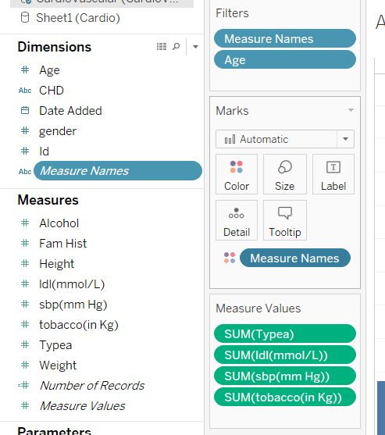

+Ở biểu đồ này ta sẽ sử dụng biểu đồ cột để minh họa rõ nét các yếu tố mắc bệnh tim ở trên.

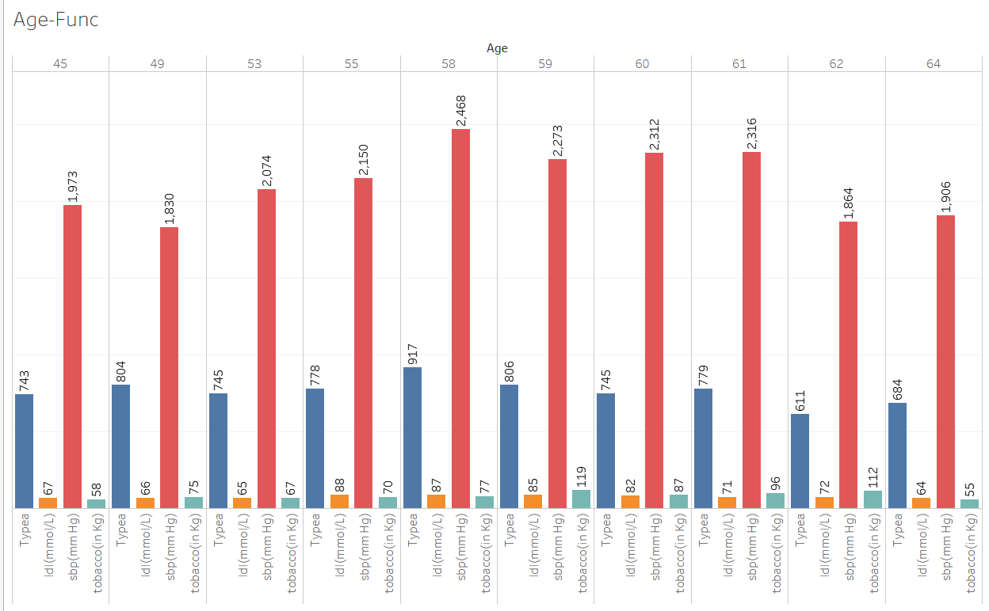

**Kết quả:**

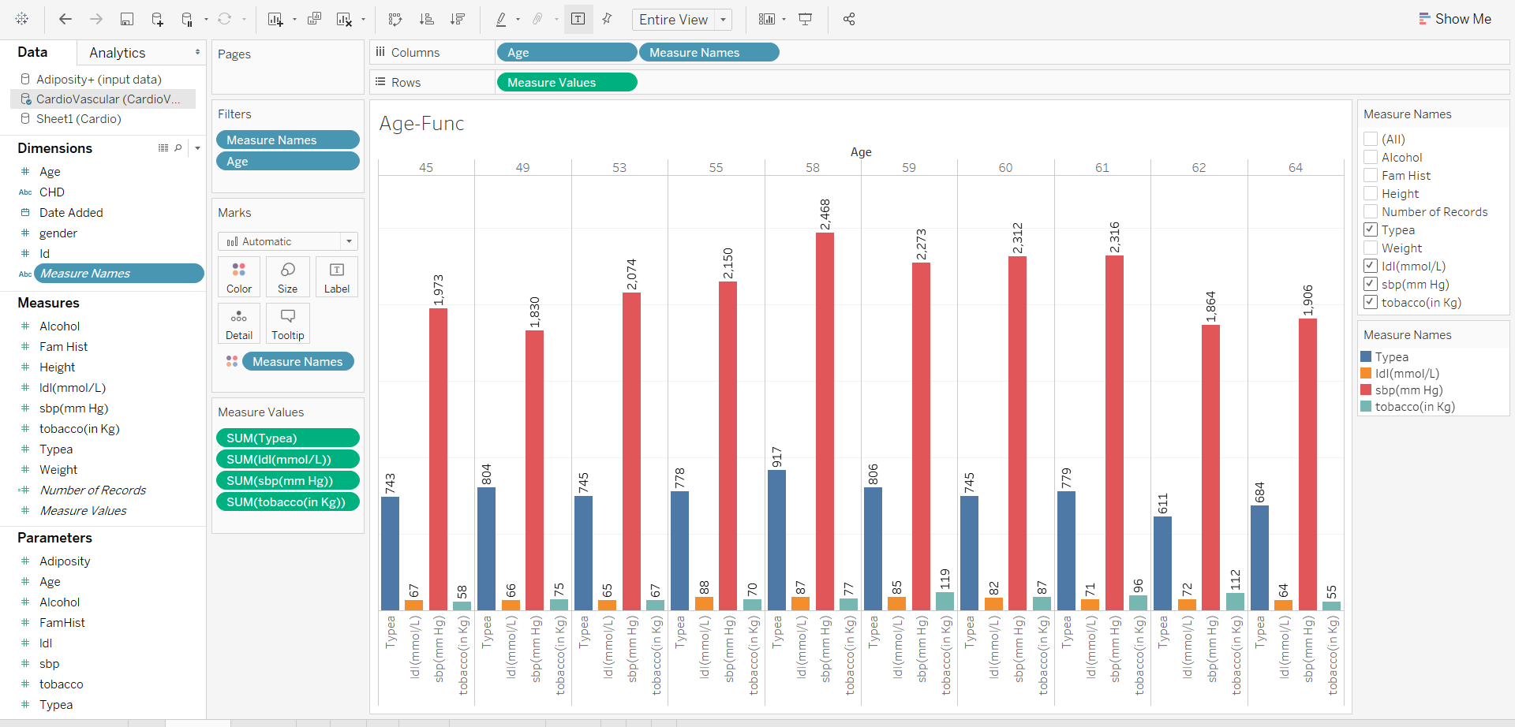

**Giải thích:**

+Cụ Thể ở độ tuổi 58 ta thấy chỉ số huyết áp tâm thu người này rất cao tới 2.468(mmHg) và tiếp sau đó là tính cách căng thẳng stress cũng cao khoảng 917 và tiếp theo đó là các chỉ số như sử dụng thuốc lá hay cholesteron trong máu cũng ít,cho ta thấy rằng không chỉ các yếu tố như thuốc lá hay rượu bia tác động lên mà sự căng thẳng làm cho huyết áp của người bình thường tăng cao gây ra nguy cơ mắc bệnh tim cao.

+Dựa vào biểu đồ cột trên chúng ta có thể nhận thấy rằng các nhóm tuổi 16, 17, 42, 45, 53, 55, 58, 59, 60, và 61 có các chỉ số cao nhất về huyết áp tâm thu (SBP), nồng độ lipoprotein cholesterin gắn với mật độ thấp (LDL), cường độ sử dụng thuốc lá (tobacco), và điểm số loại A (Type A). Điều này cho thấy rằng những nhóm tuổi này có nguy cơ cao nhất mắc các vấn đề liên quan đến tim mạch.

##### 3.4.4.2. Biểu đồ thể hiện chỉ số sbp(mm Hg), ldl(mmol/L), tobacco(in Kg), Typea theo giới tính (Horizontal Bar)

**Cách thực hiện:**

+ Ở bên trái Measures ta thực hiện kéo cột ldl(mmol/l), sbp(mm Hg) , tobacco(in Kg) và TypeA vào cột Columns



+ Ở bên trái Dimension ta thực hiện kéo cột gender vào hàng Rows



+ Tiếp tục ta kéo cột gender vào phần Color ở phần tính năng là Marks để thể hiện rõ màu giữa các giới tính nam và nữ trong tỉ lệ bị mắc bệnh tim cao hơn

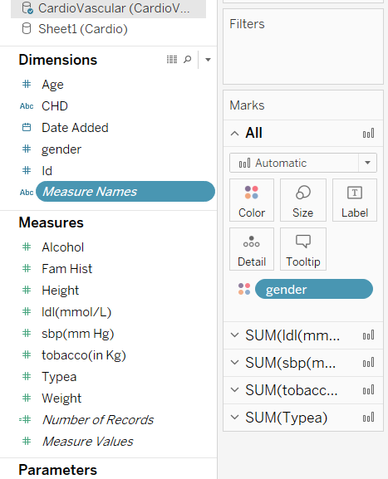

**Kết quả:**

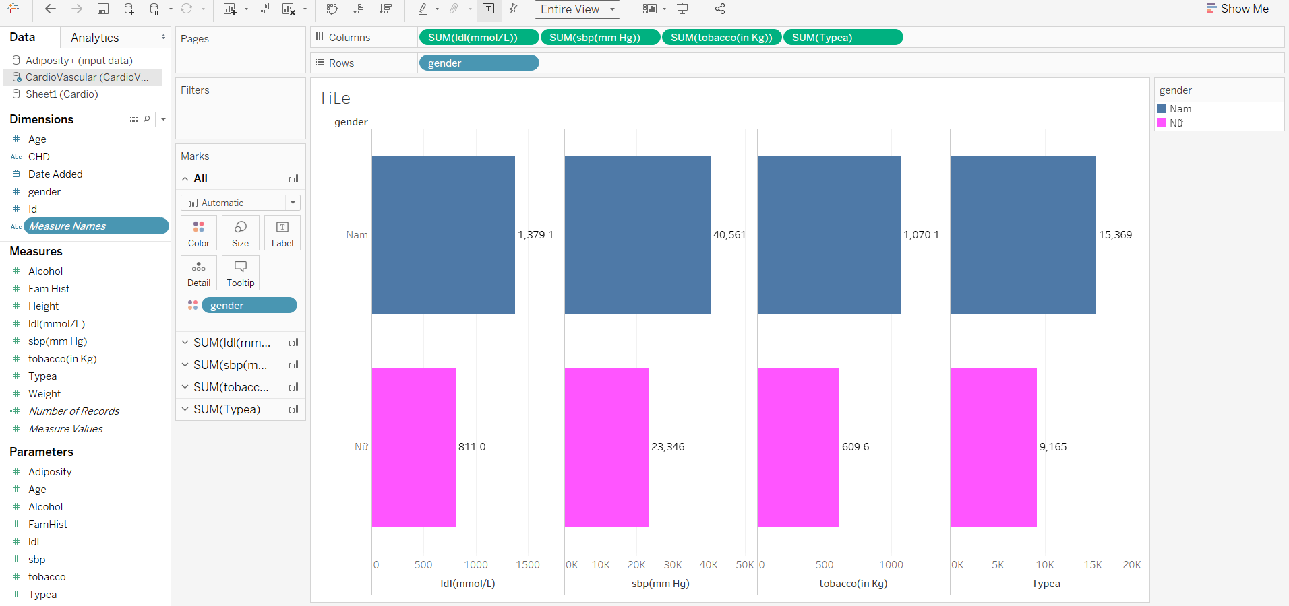

**Giải thích:**

**+** Biểu đồ trên cho ta thấy các yếu tố như lượng cholesteron trong máu của nam rất cao tới 1,379(mmol/l) trong khi đó nữ chỉ có 811(mmol/l),hay là chỉ số thuốc lá của nam cũng tới 1,071(in kg) trong khi nữ là 609.6(in Kg),chỉ số khác như là chỉ số căng thẳng của nam cũng cao hơn nữ cụ thể là nam 15.369 nữ là 9,165.Cho ta thấy mối liên quan giữa các chỉ số là tỉ lệ căng thẳng và stress của nam rất cao nên thường sẽ sử dụng thuốc lá cao nên tỉ lệ gây ra bệnh tim cao hơn rất nhiều so với nữ .

+ Dựa vào biểu đồ cột trên chúng ta nhận thấy rằng các chỉ số SBP (huyết áp tâm thu), LDL (lipoprotein cholesterin gắn với mật độ thấp), cường độ sử dụng thuốc lá (tobacco), và điểm số loại A (Type A) đều cao hơn ở giới tính nam so với nữ. Từ đó, có thể đưa ra được kết luận rằng nam giới có nguy cơ mắc bệnh tim cao hơn so với phụ nữ.

##### 3.4.4.3. Biểu đồ thể hiện tiêu chuẩn Adiposity:

**Cách thực hiện:**

+ Ở bên trái Dimensions ta thực hiện kéo cột BMI và result vào hàng ROWs



+ Tiếp tục ta kéo cột BMI vào phần Detail ở phần tính năng là Marks

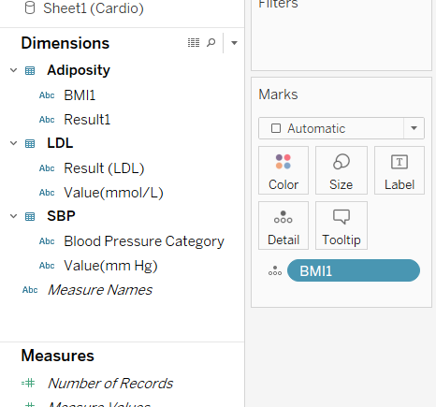

**Kết quả:**

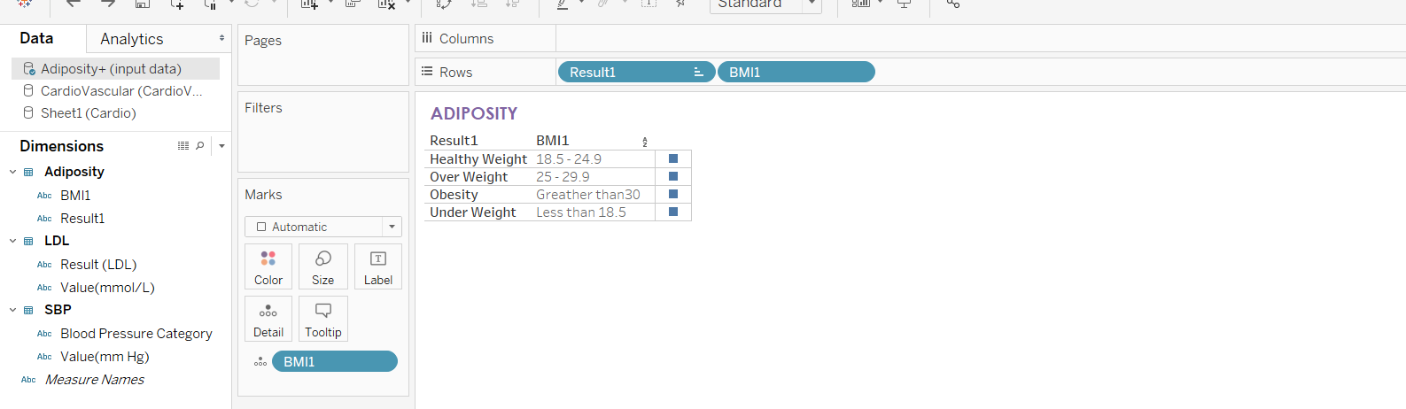

**Giải thích:** Biểu đồ trên mô tả về các loại cân nặng dựa trên chỉ số BMI là một công cụ hữu ích để đánh giá sức khỏe của một người. Bằng cách tính toán BMI và tham khảo bảng biểu, mỗi người có thể biết được mình đang thuộc phân loại cân nặng nào và mức độ nguy cơ sức khỏe liên quan đến phân loại đó.

**Ví dụ:** Giả sử một người cao 1,7 mét và nặng 65 kg. Để tính BMI của người này, ta thực hiện phép tính sau:

BMI = 65 kg / (1,7 m) ^2 = 22,1 kg/m^2

Theo bảng biểu, người này có cân nặng bình thường vì BMI của họ nằm trong khoảng từ 18,5 đến 24,9.

##### 3.4.4.4. Biểu đồ thể hiện tiêu chuẩn Pressure BloodSystolic (SBP):

**Cách thực hiện:**

+ Ở bên trái Dimensions ta thực hiện kéo cột Blood Pressure Category và Value (mmHg) vào hàng ROWs



+ Tiếp tục ta kéo cột Value (mmHg) vào phần Detail ở phần tính năng là Marks

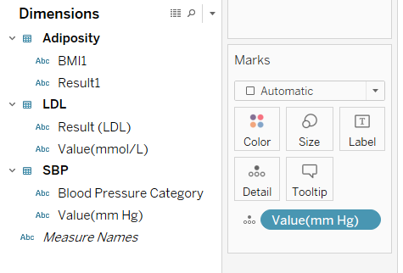

**Kết quả:**

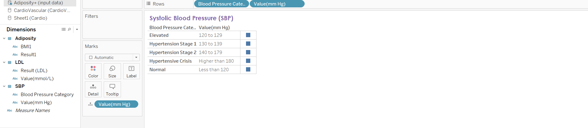

**Giải thích:** Bảng phân loại huyết áp dưới đây phân chia huyết áp thành các danh mục khác nhau dựa trên giá trị đo được (đơn vị là mm Hg). Mỗi danh mục mô tả mức độ nghiêm trọng của huyết áp và gợi ý mức độ cần quan tâm hoặc can thiệp y tế.

**Ví Dụ:**

Nếu ai đó đo huyết áp và kết quả là 115 mm Hg, thì huyết áp của họ được coi là bình thường.

Nếu kết quả đo huyết áp là 125 mm Hg, điều này cho thấy huyết áp tăng cao và cần theo dõi kỹ hơn.

##### 3.4.4.5. Biểu đồ thể hiện tiêu chuẩn Low Density Lipoprotein (LDL) or Bad Cholesterol:

**Cách thực hiện:**

+ Ở bên trái Dimensions ta thực hiện kéo cột Result (LDL) và Value (mmol/l) vào hàng ROWs



+ Tiếp tục ta kéo cột Value (mmol/l) vào phần Detail ở phần tính năng là Marks

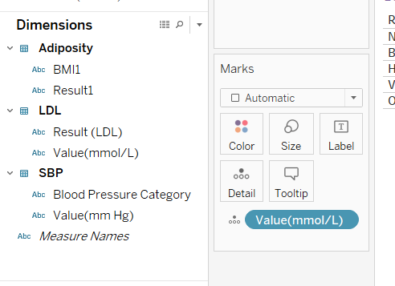

**Kết quả:**

**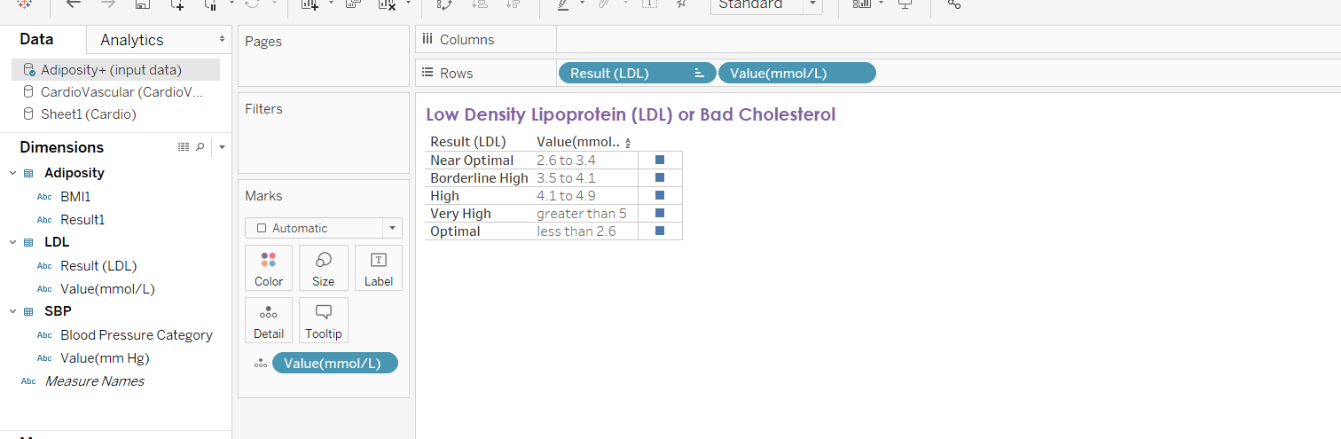**

**Giải thích:** Biểu đồ trên đưa ra thông tin về các loại cholesterol trong máu là một công cụ hữu ích để đánh giá sức khỏe tim mạch của một người. Bằng cách xét nghiệm cholesterol, mỗi người có thể biết được mức độ cholesterol của mình và mức độ nguy cơ mắc bệnh tim mạch liên quan đến mức độ cholesterol đó.

**Ví dụ:** Giả sử một người có kết quả xét nghiệm cholesterol như sau:

* Cholesterol LDL: 120 mg/dL
* Cholesterol HDL: 50 mg/dL
* Cholesterol VLDL: 20 mg/dL
* Triglyceride: 150 mg/dL

Theo bảng biểu, người này có mức cholesterol LDL cao (vượt quá mức bình thường 130 mg/dL) và mức cholesterol HDL thấp (dưới mức bình thường 40 mg/dL). Điều này có nghĩa là người này có nguy cơ cao mắc bệnh tim mạch.

##### 3.4.4.6. Biểu đồ thể hiện Tròn thể hiện tỉ lệ mắc bệnh tim hay không mắc bệnh tim dựa trên mô hình hồi quy Logistic

**Cách thực hiện:**

+ Ở ROWs ta sẽ thực hiện tạo hai giá trị Sum(0) và Sum(0) với ý nghĩa là chia ranh giới phía trong và phía ngoài của biểu đồ tròn này.



+ Tiếp tục ta kéo cột Measures Names vào phần Filter với các thông số được chọn sẽ là LogReg, LogReg Absent, LogReg Present, LogReg Accuracy.

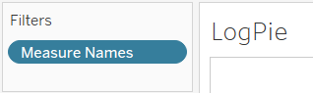

+Trong phần tính năng Marks sẽ có 3 phần là All, SUM(0), SUM(0)

-Ở phần SUM(0) đầu ta sẽ chọn kích thước vòng tròn ở đây là màu cam,kéo giá trị Measures Names vào phần Angle để chia phần kích thước ra làm 2 một bên là Absent ( không bị mắc bệnh ) và Present (bị mắc bệnh )

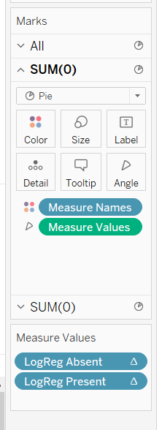

+ Ở phần SUM(0) thứ hai ta sẽ kéo LogReg, LogReg Absent, LogReg Present,LogReg Accuracy vào phần Label để hiện thị thông tin các chỉ số trên.

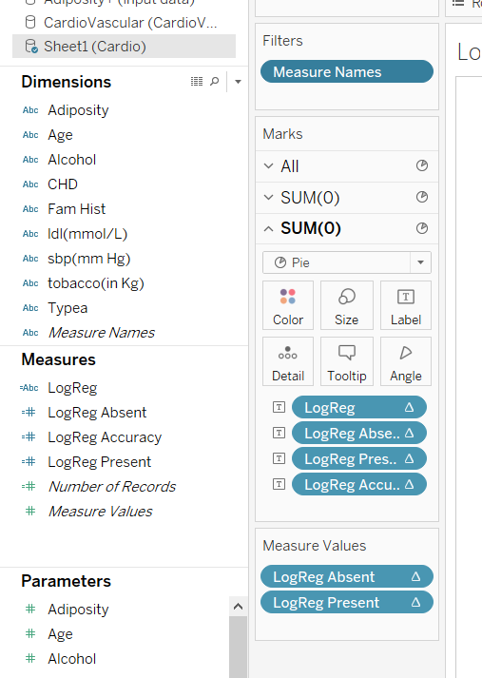

**Kết quả:**

**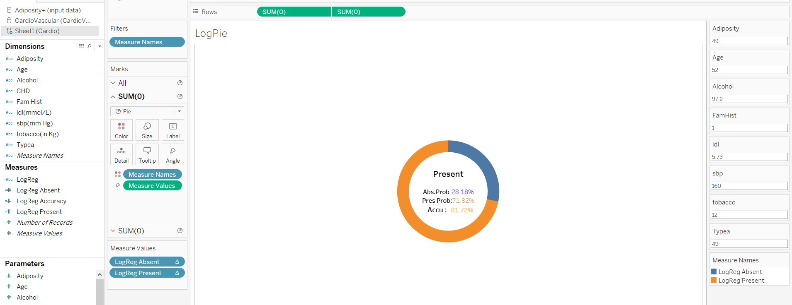**

**Giải thích:** Biểu đồ trên đưa ra thông tin đưa ra được các thông tin dự đoán bệnh tim trên các thông số từ người dùng nhập vào cụ thể là Adiposity là 49, Age là 52, Alcohol là 97.2, Fam Hist là 1, ldl là 5.73, sbp là 160 và Typea là 49 thì cho ra được thông tin dự đoán là người đó bị mắc bệnh tim Present và tỉ lệ mắc bệnh tim là 71.82% và tỉ lệ người đó không mắc là 28.18% và độ chính xác của mô hình là 81.72%

### 3.4.5. Thực hiện Xây Dựng DashBoard Phân Tích Dự Đoán Bệnh Tim

**Cách Thực Hiện:**

+Ở phía bên trái Sheets ta thấy đã có nhưng sheet ta đã thực hiện vẽ biểu đồ trước đó thì lúc này chỉ cần chọn các biểu đồ cần thiết và thực hiện kéo thả vào Dashboard tương ứng bao gồm TiLe,Age-Func,Adiposity,LDL,SBP,Log-Pie.

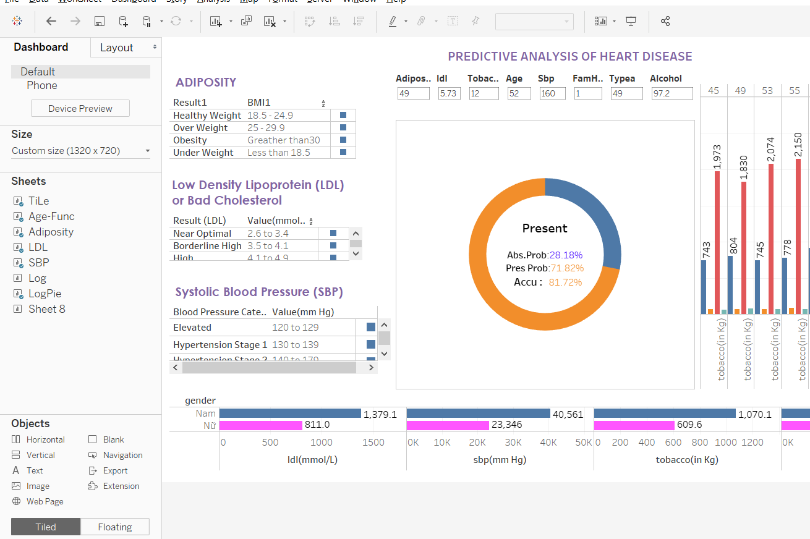

**Kết Quả:**

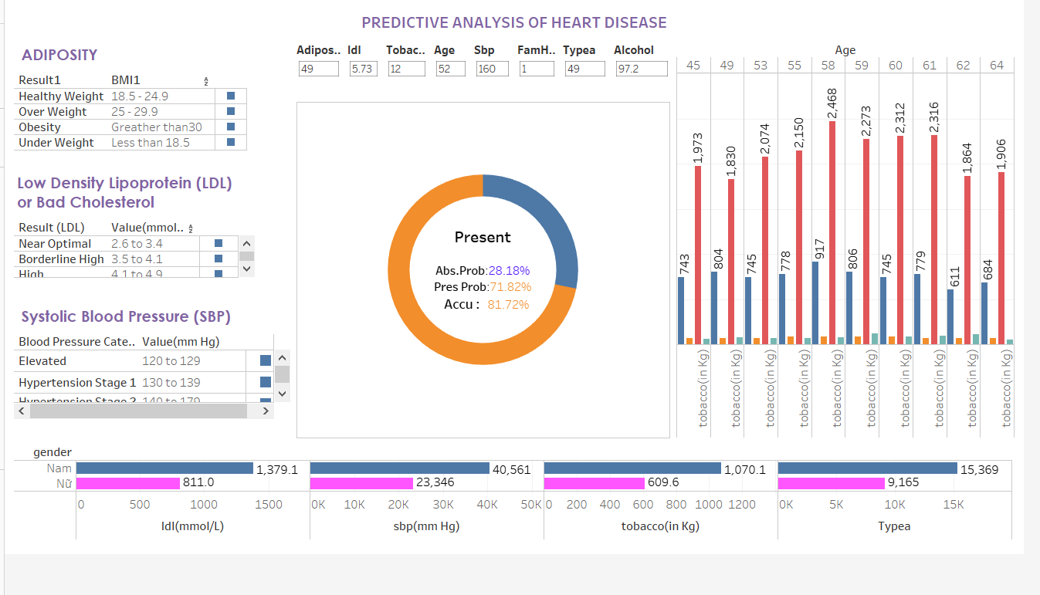

**Giải Thích ý nghĩa DashBoard:**

+Dashboard này sử dụng một mô hình học máy được đào tạo trên một tập dữ liệu gồm hàng nghìn bệnh nhân mắc bệnh tim để dự đoán khả năng mắc bệnh tim của một người.

+Các yếu tố nguy cơ này bao gồm:

**Adiposity:** Đây là một thước đo lượng mỡ cơ thể. Người có mức adiposity cao hơn có nguy cơ mắc bệnh tim cao hơn.

**LDL:** LDL là cholesterol "xấu". Mức LDL cao có thể làm tắc nghẽn các động mạch và dẫn đến bệnh tim.

**Age:** Nguy cơ mắc bệnh tim tăng theo độ tuổi.

**Huyết áp:** Huyết áp cao có thể làm hỏng các động mạch và dẫn đến bệnh tim.

**Hút thuốc:** Hút thuốc lá làm hỏng các động mạch và làm tăng nguy cơ mắc bệnh tim.

**Giới tính**: Nam giới có nguy cơ mắc bệnh tim cao hơn phụ nữ.

**Tiền sử gia đình:** Nếu bạn có người thân bị bệnh tim, bạn có nguy cơ mắc bệnh cao hơn.

**Loại A:** Loại A là một kiểu tính cách được đặc trưng bởi sự cạnh tranh và hung hăng. Người có loại A có nguy cơ mắc bệnh tim cao hơn.

**Rượu bia:** Uống quá nhiều rượu bia có thể làm hỏng tim và làm tăng nguy cơ mắc bệnh tim.

+ Dashboard này có thể hữu ích cho các nhà nghiên cứu để hiểu rõ hơn về các yếu tố nguy cơ gây bệnh tim dựa trên các thông số từ biểu đồ giới tính dễ mắc bệnh hay là đổ tuổi dễ mắc bệnh hơn . Nó cũng có thể được sử dụng để phát triển các phương pháp điều trị và phòng ngừa mới cho bệnh tim. Tuy nhiên, đây chỉ là một mô hình dự đoán. Nó không thể đảm bảo rằng một người sẽ hoặc sẽ không mắc bệnh tim.

+ Ngoài ra, mô hình này không thể được sử dụng để chẩn đoán hoặc điều trị bệnh tim. Nếu bạn lo lắng về nguy cơ mắc bệnh tim, vui lòng tham khảo ý kiến ​​bác sĩ.

# PHẦN 3: KẾT LUẬN

## 1. Kết quả đạt được

Nắm bắt được các kiến thức cũng như những vấn đề liên quan trọng về Tableau, áp dụng kiến thức để thiết kế và phân tích một dữ liệu cụ thể. Biết được cách Tableau hoạt động, đặc trưng, kiến trúc, cách tổ chức dữ liệu trong Tableau.

## 2. Về demo

Tableau: Sử dụng được các thao tác cơ bản, truy vấn dữ liệu ổn, có áp dụng sql và mô hình học máy, kết quả khá chính xác và có tính trực quan.

## 3. Hạn chế

Tableau có những hạn chế như: Đôi khi khó kết nối với nguồn dữ liệu phức tạp, quản lý phân quyền và bảo mật dữ liệu khó khăn, tùy chỉnh và tích hợp đôi khi gặp khó khăn, không có sự đồng nhất giữa các phiên bản.

## 4. Hướng phát triển

Nếu có thể phát triển thêm, nhóm dự định sẽ sử dụng thêm các công cụ tính toán có sẵn của Tableau để mở rộng tính năng AI và machine learning.Ứng dụng đa dạng các mô hình khác để xử lí.

# TÀI LIỆU THAM KHẢO

1. [Insightosys](https://www.youtube.com/@insightosys9046), Heart Disease Prediction in Tableau | Logistic Regression in Tableau, Youtube, <https://www.youtube.com/watch?v=R__EeIePba8&t=57s.>, 02/05/2024.
2. Data Tutorials, Tableau + SQL Project | Data Analyst Portfolio Project | Beginner to Advanced | Start to End Build, Youtube, <https://www.youtube.com/watch?v=7S5vkJVuaHc&t=5707s>, 01/5/2024.
3. Lê Thanh Trúc Mai, Tableau là gì? Tableau và Power BI khác nhau như thế nào?, thegioididong, <https://www.thegioididong.com/game-app/tableau-la-gi-tableau-va-power-bi-khac-nhau-nhu-the-nao-1391099>, 05/05/2024.
4. ALI REZAEI, PREDICTIVE ANALYSIS OF HEART DISEASE, Kaggle, <https://www.kaggle.com/datasets/arezaei81/heartcsv>, 05/05/2024.
5. SHEEN, Comprehensive Loan Information for Credit Risk, Kaggle, <https://www.kaggle.com/datasets/nezukokamaado/auto-loan-dataset>, 05/05/2024.